内蒙古西蒙悦达能源有限公司电力满都拉煤矿土地复垦项目
环境影响报告书

内蒙古西蒙悦达能源有限公司

2020 年 6 月

目 录

- 前言 1
  - 项目由来 1
  - 建设项目概况 1
  - 环境影响评价的工作过程 2
  - 分析判定相关情况 3
  - 关注的主要环境问题 7
  - 结论 7
- 总则 8
  - 编制依据 8
  - 评价目的 9
  - 环境影响识别与评价因子 9
  - 环境功能区划及评价标准 11
  - 评价等级与评价范围 14
  - 评价重点及评价时段 18
  - 环境保护目标 18
- 项目概况及工程分析 21
  - 项目概况 21
  - 回填煤矸石来源及分析 31
  - 经济技术指标 36
  - 工程分析 37
  - 污染物因素分析 38
  - 污染物及源强估算 40
- 区域环境概况 49
  - 自然环境概况 49
  - 环境质量现状监测与评价 49
- 生态环境质量现状调查与评价 62
  - 评价等级及评价范围 62
  - 生态环境现状调查 62
  - 生态环境影响分析 71
  - 生态环境影响保护措施与目标 74
  - 生态环境监测计划与方案 76
- 环境影响预测评价 78
  - 复垦施工期环境影响预测与评价 78
  - 复垦实施阶段环境影响预测与评价 90
  - 复垦后管护阶段环境影响分析 101
- 环境风险分析 102
- 环境污染防治措施可行性分析 113
  - 大气污染防治措施 113
  - 废水污染防治措施 114
  - 噪声污染防治措施 114
  - 固废污染防治措施 115
  - 生态保护措施 115
- 环境经济损益分析 119
  - 社会、经济效益分析 119
  - 环境损益分析 120
9.3 结论 123
- 环境管理与监测计划 124
  - 环境保护管理 124
  - 污染物排放清单 125
  - 环境监测计划 126
9.4 项目竣工验收 128
- 结论与建议 129
11.1 结论 129
11.2 建议 132

前言

项目由来
近年来，鄂尔多斯市煤炭资源和非金属矿产资源开发利用强度高、矿山数量多，对土地资源占用破坏严重，占用破坏土地类型包括耕地、草地、建设用地及其它土地。非金属矿产资源开采方式多为露天开采，一些建筑用砂、砖瓦用粘土矿分布在城镇周边和交通干线两侧，对地貌景观的破坏十分严重。
基于上述原因，鄂尔多斯市人民政府及国土资源管理部门把矿山地质环境保护与治理作为一项重要工作来抓。在贯彻实施《内蒙古自治区地质环境保护条例》的同时，组织编制了《鄂尔多斯市矿产资源总体规划》，规划体现了“在保护中开发，在开发中保护”的总体原则，切实加强矿产资源保护和合理利用。在此背景下，内蒙古准格尔旗满都拉煤矿有限公司依据土地复垦条例中“谁损毁，谁治理” 原则拟对满都拉煤矿沉陷区进行治理。根据土地复垦条例将洗煤厂产生的煤矸石进行回填、表土覆土、场地平整进行复垦，按要求将损毁土地复垦为草地。
西蒙集团有限公司电力满都拉煤矿位于鄂尔多斯市准格尔旗境内，处于东胜煤田四道柳枣煤区西北部，行政区划属准格尔旗准格尔召乡管辖。2014年内蒙古西蒙集团有限责任公司对邻近准格尔旗乌兰渠煤炭有限责任公司煤矿进行了兼并重组。准格尔旗乌兰渠煤炭有限责任公司煤矿始建于1990年3月，9月投产，生产规模21万吨/年。煤矿开采3-1煤层，房柱式采煤。
基于煤矿整合前乌兰渠煤矿的开采，采坑及周边现有土地荒芜，沙土裸露，土地使用功能丧失，影响生态环境，破坏景观，并加速了水土流失和土地沙化，因此亟需进行回填复垦。为了防治土地损毁继续发展，预防地质灾害危害，内蒙古西蒙集团有限责任公司依据《土地复垦条例》（2011年2月21 日施行）、《土地复垦条例实施办法》（2013年3月1日起施行）和《全国土地利用总体规划刚要（2006~2020年）调整方案以及《煤矸石综合管理办法》（2014年修订版）采用煤矸石对开采损坏土地进行复垦，2019年10月23日准格尔召镇人民政府同意内蒙古西蒙悦达能源有限公司电力满都拉煤矿土地复垦项目（准召镇函【2019】153号）对内蒙古西蒙悦达能源有限公司煤矿井田内冲击沟壑进行复垦绿化，复垦面积200175m2。（见附件）

建设项目概况
1.2.1内蒙古西蒙悦达能源有限公司电力满都拉煤矿选煤厂概况
内蒙古西蒙悦达能源有限公司电力满都拉煤矿洗煤厂3.0Mt/a项目（内蒙古西蒙悦达能源有限公司于2013年4月9日兼并重组为内蒙古西蒙悦达能源有限公司，内煤企兼并小组办【2013】12号；见附件）。该选煤厂项目位于准格尔旗准格尔召乡西蒙电力满都拉煤矿工业场地内，占地面积3.5×10⁴ ㎡，总投资11693.76万元，该选煤厂采用重介旋流器分选工艺，年入选能力150万吨，块精煤年产量47.04万吨，混精煤年产量172.98万吨，矸石70.04万吨，压滤煤泥9.87万吨。根据内蒙古西蒙悦达能源有限公司提供资料选煤厂矸石年产量70.04万吨，全部用于煤矿井田回填；所产煤泥现阶段全部外卖综合利用，后期根据市场需求部分回填。《内蒙古西蒙悦达能源有限公司电力满都拉煤矿洗煤厂3.0Mt/a项目环境影响报告书》于2012年8月16日由鄂尔多斯市环境保护局以鄂环评字【2012】567号文件进行环评批复（见附件）。
1.2.2内蒙古西蒙悦达能源有限公司电力满都拉煤矿概况
内蒙古西蒙悦达能源有限公司电力满都拉煤矿（1.20Mt/a）改扩建项目位于东胜煤田四道柳找煤区西北部，行政区划隶属于准格尔旗准格尔召镇管辖。满都拉煤矿矿区范围由 20 个拐点圈定，矿区面积 8.02km2，开采标高 1360～1215m。井田内保有资源储量 60.1Mt，设计可采储量 36.63Mt。可采煤层 5 层，采用斜井—平硐混合开拓方式，综合机械化采煤工艺，设计生产能力 1.20Mt/a，服务年限为 21.8a，项目总投资 26795.34 万元，其中环保工程投资 1577 万元，占工程总投资的 5.89%。《内蒙古西蒙悦达能源有限公司电力满都拉煤矿（1.20Mt/a）改扩建项目》于2011年1月26日由内蒙古自治区环境保护厅以内环审【2011】33号文件进行环评批复（见附件）
1.2.3乌兰渠煤矿概况
乌兰渠煤矿位于东胜煤田准格尔召乡境内，该项目属于整合项目，由原乌兰渠煤矿、原炭窑渠煤矿及扩大区进行了整合，整合后的矿名为“乌兰渠煤矿”，原矿设计采用平峒开拓，生产能力为0.21Mt/a（原乌兰渠煤矿）、0.09Mt/a（原炭窑渠煤矿）,整合后国土资源厅重新批复确定的井田面积为5.549km²，设计可采储量26.65Mt/a，设计生产能力0.6Mt/a，服务年限40年，工程主要建设主要内容包括采掘场、排土场、地面配套设施和公用工程等，项目采用单斗-汽车开采工艺。《内蒙古自治区准格尔召乌兰渠露天煤矿（0.6Mt/a）资源整合项目环境影响报告书》于2007年2月14日由内蒙古自治区环境保护局以内环字【2007】83号文件进行环评批复（见附件）。2014年5月15日由内蒙古自治区煤炭企业兼并重组工作领导小组批复同意内蒙古西蒙悦达能源有限公司兼并重组准格尔旗乌兰渠煤碳有限责任公司，内煤企兼并小组办【2014】9号。（见附件）
1.2.4本项目概况
本项目位于东胜煤田准格尔召镇新庙详查区乌兰渠煤矿采坑内，主要利用内蒙古西蒙悦达能源有限公司电力满都拉煤矿选煤厂所产矸石回填至乌兰区煤矿采坑进行填充、平整和覆土绿化，复垦土地20.0175hm2，复垦区域最低标高1345m，最高标高1360m，采坑最大深度15m。通过这种方式，增加有效土地利用面积，并在复垦的土地改造绿地。

环境影响评价的工作过程
本次环评工作过程按照《建设项目环境影响评价技术导则 总纲》制定的工作程序进行。
根据《中华人民共和国环境影响评价法》（2018修订）、《建设项目环境保护管理条例》（国务院682号令）和《建设项目环境保护分类管理名录》中的有关规定，本项目为“三十四、环境治理业 101 一般工业固体废物（含污泥）处置及综合利用（采取填埋方式）”类别，应编制环境影响报告书。为此，内蒙古西蒙悦达能源有限公司于2020年4月15日委托我公司承担本项目环境影响报告书的编制工作，接受委托后，我公司立即组织持证人员进行了详细的现场踏勘和资料收集，结合有关规划和当地环境特征，按国家及当地环境保护政策以及环评技术导则、规范的要求，对本项目进行初步的工程分析，确定环境影响评价的范围、评价工作等级和评价标准，最后制定工作方案。
制定工作方案后，内蒙古西蒙悦达能源有限公司委托内蒙古腾烽环境检测有限公司对本项目所在区域环境质量现状进行了监测，其中环境空气质量现状监测时间为2020年5月27日至6月2日、声环境质量现状监测时间为2020年5月31日、地下水环境质量现状监测时间为2020年5月27日至5月31日、土壤环境质量现状监测时间为2020年5月29日-6月1。根据本项目所在区域的环境质量现状，通过进一步的工程分析确定本项目的污染源强，进行环境影响预测及评价。
在环评报告编制期间，建设单位按照《环境影响评价公众参与办法》要求，于2020年5月19日通过建设工程验收网进行了第一次环评信息公示工作；建设单位于2020年5月20日至2019年6月5日通过报纸、现场张贴等方式进行了环评信息公示工作，公示期间未收到公众反馈意见。
环评单位通过综合整理和认真分析、研究，并依据建设单位提供的可研方案、有关技术资料以及周边的现场调查，在工程分析、环境影响识别和评价因子筛选等工作的基础上，按照环境影响评价相关技术导则以及评价区域功能规划、环境规划、相关法规等要求，编制完成了《内蒙古西蒙悦达能源有限公司电力满都拉煤矿土地复垦项目环境影响报告书》，现呈报管理部门进行审批，环境影响评价工作程序见图1.3-1。

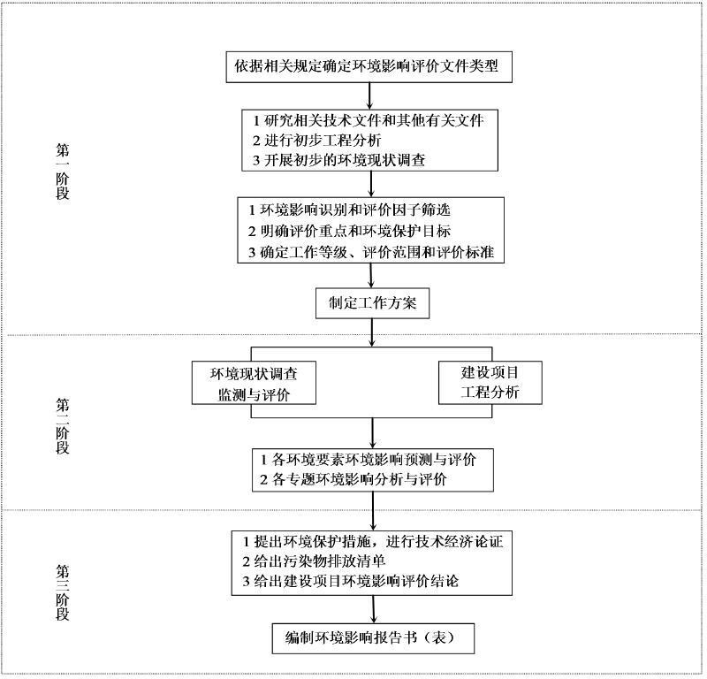

图 1.3-1 环境影响评价工作程序

分析判定相关情况
根据《环境影响评价技术导则-大气环境》(HJ2.2-2018)要求，确定本项目大气环境影响评价工作等级为二级；根据《环境影响评价技术导则-地下水环境》
（HJ610-2016），确定本项目地下水环境影响评价工作等级为三级；根据《环境影响评价技术导则-声环境》（HJ2.4-2009），确定本项目声环境影响评价级别为二级；根据《环境影响评价技术导则 土壤环境（试行）》（HJ 964-2018),确定本项目土壤环境影响评价级别为三级；根据《环境影响评价技术导则-生态影响》（HJ19-2011），确定本工程生态影响评价等级为三级；依照《建设项目环境风险评价技术导则》（HJ/T169－ 2018），此导则不适用于生态风险评价，根据本工程的特点，仅对煤矸石自燃产生的环境风险进行分析。评价等级见表 1.4-1。
表 1.4-1 评价等级

评价要素 | 评价等级
大气环境 | 二级
地下水环境 | 三级
声环境 | 二级
土壤环境 | 三级
生态环境 | 三级
环境风险 | 根据本工程的特点，仅对煤矸石自燃产生的环境风险进行分析
一、从与本项目政策、规划、选址分析判定如下：

    - 政策相符性
①与国家和地方产业政策的符合性

本项目为土地复垦治理项目，属于《产业结构调整指导目录（2019年本）》中鼓励类产业第三十八条“环境保护与资源节约综合利用”中第15款“三废”综合利用及治理工程”，本项目符合国家产业政策。
②《煤矸石综合利用管理办法》的符合性

根据《煤矸石综合利用管理办法》（2014）中提出的“本办法所称煤矸石综合利用是指利用煤矸石进行井下充填、发电、复垦等”，内蒙古西蒙悦达能源有限公司电力满都拉煤矿的选煤厂矸石可全部用作内蒙古西蒙集团有限责任公司实施的土地复垦项目。因此符合《煤矸石综合利用管理办法》（2014）中的相关要求。
    - 规划符合性
《内蒙古自治区生态环境保护“十三五”规划》指出：“3.提高一般工业固废处置水平：完善和落实有关鼓励固体废物综合利用和处置的优惠政策，拓宽废物综合利用市场。到 2020 年，全区工业固体废物综合利用率达到 55%以上。”
本项目属于土地复垦治理项目，内蒙古西蒙悦达能源有限公司电力满都拉煤矿的选煤矸石回填乌兰渠煤矿采坑，并复垦为人工牧草地，能有效地解决选煤厂矸石排放所产生的环境问题，符合内蒙古自治区生态环境保护“十三五”规划中固废处置的要求。
    - 选址合理性
①与GB18599-2001及其修改单符合性分析
本项目回填矸石为Ⅰ类一般工业固体废物，《一般工业固体废物贮存、处置场污染控制标准》（GB18599-2001）及其修改单中对Ⅰ类一般工业固体废物填埋场的选址提出了具体要求，对照本项目与《一般工业固体废物贮存、处置场污染控制标准》（GB18599-2001）及其修改单中选址要求的相符性，具体见表1.4-1
表1.4-1 本项目与GB18599-2001及其修改单选址要求相符性分析一览表
序号 | GB18599-2001及其修改单中要求 | 本项目 | 符合性
1 | 所选场址符合当地城乡建设总体规划要求 | 本项目位于东胜煤田准格尔召～新庙详查区乌兰渠煤矿采坑内，项目是将废弃矿坑复垦为人工牧草地，符合当地城乡建设总体规划要求。准格尔召镇人民政府出具的准召政函【2019】153号 | 符合
2 | 应依据环境影响评价结论确定场址的位置及其与周围人群的距离，并经具有审批权的环境保护主管部门批准，并可作为规划控制的依据。 | 项目所用煤矸石为I类一般固废，渗滤液不含有毒有害成分，同时通过水泵将坑底积水、雨水抽至消力池，用于场地泼洒抑尘不外排，不会对周围环境造成影响；作业过程产生的粉尘通过洒水抑尘、车辆减速慢行等防尘抑尘措施，可以有效降低扬尘对周围环境的影响，扬尘排放对外环境影响较小。本项目选煤厂及矸石运输周围和复垦区周围无居民区、水源井等环境敏感目标。 | 符合
3 | 应选在满足承载力要求的地基上，以避免地基下沉的影响，特别是不均匀或局部下沉的影响。 | 项目场址位于鄂尔多斯盆地，即陕甘宁盆地的中部，地质结构稳定，满足承载力要求。 | 符合
4 | 应避开断层、断层破碎带、溶洞区，以及天然滑坡或泥石流影响区。 | 项目场址地质结构稳定，无断层、断层破碎带、溶洞区存在，不具备形成天然滑坡或泥石流的条件。 | 符合
5 | 禁止选在江河、湖泊、水库最高水位线以下的滩地和洪泛区。 | 项目区无江河、湖泊、水库及滩地、洪泛区。 | 符合
6 | 禁止选在自然保护区、风景名胜区和其它需要特别保护的区域。 | 项目场址不在自然保护区、风景名胜区和其它需要特别保护的区域。本项目占地为煤矿废弃露天采坑，属于废弃的采矿坑。 | 符合
②环境可行性分析
本项目评价范围内无居民居住区、自然保护区、饮用水水源地、风景名胜区、文物古迹、国家珍稀动植物等特殊生态敏感和重要生态敏感区。根据本项目周围环境质量现状评价可知，该地区环境质量状况良好，有一定的环境容量。该项目为土地复垦项目，复垦实施阶段主要为扬尘、噪声影响，通过对项目区实施洒水抑尘、控制车速、绿化等措施后对环境影响较小；复垦项目后期管护阶段主要为植被抚育、管护、补植，无废气产生。综上分析，本项目施工期、回填期期及管护期对周围环境影响较小，能够满足当地的环境容量要求。因此，从环境角度分析，项目的场址选择可行。
③用地符合性分析
本项目选址位于东胜煤田准格尔召～新庙详查区乌兰渠煤矿采坑内，项目区域土地利用现状主要为采矿用地及草地，采坑四周土壤可利用性较差。本项目实施土地复垦完成后形成人工牧草地，根据现场调查，可作为周边牧民的牧草基地， 牧民利用现有道路可直接进入土地复垦区，距离较近，采购方便。因此在项目区进行土地复垦可行性较高。根据地下水现状监测结果可知，地下水水位标高介于
+1071-+1199m，地下水水位埋深介于12-120m。项目复垦区域最低标高+1345m， 项目所在地地下水最高水位标高低于复垦区域最低标高，复垦区域不会形成地下水上渗，不会对回填的煤矸石形成浸泡，不会对项目所在地地下水及周边水井造成影响。综上所述，项目场址选择合理。

二、从“三线一单”相符性，分析判定如下：

生态保护红线
根据《内蒙古自治区人民政府办公厅关于印发划定并严守生态保护红线工作方案的通知》内政办发〔2017〕133 号。2018 年上半年，按照自治区党委、政府
审议意见，完成《内蒙古生态保护红线划定方案（送审稿）》，履行国家层面技术审核程序，并按审核意见进行调整；同步启动生态保护红线相关管控政策研究。2018 年下半年，形成《内蒙古生态保护红线划定方案（报批稿）》，由环境保护部、国家发展改革委报国务院审批后，自治区人民政府发布实施。开展生态保护红线勘界定标试点工作。
截至目前，虽然生态保护红线划定方案（报批稿）尚未发布实施，但是为了促进区域生态恢复治理和自然资源保护利用，提高生态产品供给能力和生态系统服务功能，本项目复垦区位于东胜煤田准格尔召～新庙详查区乌兰渠煤矿采坑，根据生态红线的主要划定依据，本项目评价区内无饮用水水源地、自然保护区、风景名胜区等特殊环境敏感区，符合生态保护红线要求。

环境质量底线

按照水、大气、土壊环境质量“只能更好、不能变坏”的原则，科学评估环境质量改善潜力，衔接环境质量改善要求，确定的分区域分阶段环境质量目标及相应的环境管控和污染物排放总量限值要求。
根据环境空气基本污染物环境质量现状数据可知，项目所在区域为达标区， 评价范围内TSP、地下水、噪声、土壤等现状监测指标满足相应的标准限值，总体环境现状符合环境功能区划要求。本项目运营后会产生一定的污染物，如粉尘、固废、生产设备运行产生的噪声等，但在采取相应的污染防治措施后，各类污染物的排放一般不会对周边环境造成不良影响，即不会改变区域环境功能区质量要求，又能维持环境功能区质量现状。

资源利用上线

按照自然资源资产“只能增值、不能乏值”的原则，以保障生态安全和改善环境质量为目的，参考自然资源资产负债表，结合自然资源开发利用效率，提出的分区域分阶段的资源开发利用总量、强度、效率等上线管控要求。
本项目为土地复垦项目，可以综合利用内蒙古西蒙悦达能源有限公司电力满都拉煤矿所产矸石煤泥，属于废弃资源无害化处理和综合利用工程，可减少固废的排放量。另一方面，项目用水量较少，资源占有量不会突破当地资源总量，符合资源利用上线的要求。

环境准入负面清单分析
本项目为土地复垦项目，对煤矿废弃采坑进行回填，并复垦为人工牧草地，能够提高土地利用率，减轻项目区水土流失和土壤沙化，对生态环境具有积极作用。且鄂尔多斯市暂无明确的生态环境准入清单。因此，本项目未在环境准入负面清单内。

关注的主要环境问题

本次评价重点关注问题包括：

- 复垦实施阶段产生的矸石堆放扬尘、运输车辆倾倒矸石扬尘、车辆运输扬尘等对环境的影响；
- 复垦实施阶段车辆运输噪声影响；
- 复垦实施阶段压占土地及植被、景观以及对生态功能的影响。

结论
本项目符合《产业结构调整指导目录(2019年本)》、“三线一单”管理及《煤矸石综合利用管理办法（2014 年修正）》相关要求，从国家产业政策符合性、选址、对外环境的影响等方面分析，在严格落实环评确定的各项治理及生态恢复措施的前提下，该工程选址是可行的。在采取环评提出的污控措施下，正常情况下可确保达标排放且对环境产生的不利影响较小；项目的建设符合地区总量控制的要求；项目的公众参与显示，没有居民反对项目的建设。综上所述，在按“三同时”要求严格落实各项污控措施对策条件下，项目建设符合我国社会、经济、环境保护协调发展方针，符合评价原则，从环境保护角度是可行的。在编制本报告的过程中，得到了鄂尔多斯市生态环境局、鄂尔多斯市生态环境局准格尔旗分局及建设单位等单位的专家和领导大力支持和帮助，在此表示真诚的感谢！

总则

编制依据

法律、法规及政策性依据
（1）《中华人民共和国环境保护法》，2015年1月1日实施；
（2）《中华人民共和国环境影响评价法》，2018年12月29日修订；
（3）《中华人民共和国大气污染防治法》，2018年10月26日修订；
（4）《中华人民共和国水污染防治法》，2018年1月1日实施；
（5）《中华人民共和国固体废物污染环境防治法》，2016年11月7日修订；
（6）《中华人民共和国环境噪声污染防治法》，2018年12月29日修订；
（7）《中华人民共和国土壤污染防治法》，2019年1月1日实施；
（8）《中华人民共和国水土保持法》，2011年3月1日起实施；
（9）《中华人民共和国土地管理法》，2004年8月28日实施；
（10）《中华人民共和国清洁生产促进法》，2012年2月29日修订；
（11）《中华人民共和国循环经济促进法》，2018年10月26日修订；
（12）《中华人民共和国节约能源法》，2018年10月26日修订；
（13）《中华人民共和国城乡规划法》，2015年4月24日修订；
（14）《中华人民共和国水法》，2016年7月2日修订。

2.1.2环境保护法规、部门规章
- 《建设项目环境保护管理条例》，国务院令第682号；
- 《产业结构调整指导目录》（2019年本），国家发改委2019年第21号令；
- 《国务院关于加强环境保护重点工作的意见》，国发（2011）35号文；
- 《国务院关于印发全国主体功能区规划的通知》，国发[2010]46号；
- 《建设项目环境影响评价分类管理名录》，2018年4月28日；
- 关于印发《全国地下水污染防治规划（2011-2020年）》的通知环发[2011]128号；
- 《关于落实大气污染防治行动计划严格环境影响评价准入的通知》，（环办[2014]15号；
- 《国务院关于落实科学发展观加强环境保护的决定》，国发[2005]39号；
- 《“十三五”生态环境保护规划》国发[2016]65号；
- 《关于印发〈全国生态保护“十三五”规划纲要〉的通知》环生态[2016]151号，2016年10月27日；
- 《关于加强矿山地质环境恢复和综合治理的指导意见》，国土资发[2016]63号；
- 环境保护部《关于以改善环境质量为核心加强环境影响评价管理的通知》，环环评[2016]150号；
- 贯彻中共中央国务院关于全面加强生态环境保护坚决打好污染防治攻坚战的意见》（中发〔2018〕17号）；
- 《国务院关于印发土壤污染防治行动计划的通知》，国发[2016]31号；
- 《关于切实加强风险防范严格环境影响评价管理的通知》，环发[2012]98号；
- 《国家危险废物名录》，（2016年）；
- 《关于进一步加强环境保护信息公开工作的通知》，环办[2012]134号；
- 《国务院关于印发水污染防治行动计划的通知》，国发[2015]17号；
- 《打赢蓝天保卫战三年行动计划》，国发[2018]22号；
- 关于印发《建设项目主要污染物排放总量指标审核及管理暂行办法》的通知，环发[2014]197号；
- 《环境影响评价公众参与办法》（生态环境部部令 第4号）；
- 《关于加强西部地区环境影响评价工作的通知》，环发[2011]128号；
- 《关于进一步加强环境影响评价管理防范环境风险的通知》，环发[2012]77号；
- 《突发环境事件应急管理办法》，环境保护部令第34号；
- 《内蒙古自治区主体功能区规划》，内蒙古自治区人民政府，2012年7月；
- 《内蒙古自治区生态环境保护“十三五”规划》，（2017.5.27）；
- 《内蒙古自治区环境保护条例》，2018年12月6日修订；
- 《内蒙古自治区国民经济和社会发展第十三个五年规划纲要》，（2016.1.29）；
- 《内蒙古自治区人民政府关于产业结构调整的指导意见》，内政发[2013]113号；
- 《内蒙古自治区打赢蓝天保卫战三年行动计划实施方案》内政发[2018]37号；
- 关于印发《2018年度大气污染防治实施方案》的通知，内政办发[2018]76号；
- 内蒙古自治区人民政府关于《水污染防治行动计划的实施意见》，（内政发[2015]119号）；
- 内蒙古自治区人民政府关于《贯彻落实土壤污染防治行动计划的实施意见》，内政发[2016]127号；
- 《鄂尔多斯市国民经济和社会发展的第十三个五年规划纲要》，鄂尔多斯市人民政府，2016年3月8日发布；
- 《鄂尔多斯市环境保护条例》，2017年1月1日实施；
- 《鄂尔多斯市大气污染防治条例》，2020年1月1日实施
- 《煤矸石综合利用管理办法》（2014年修订版），2015年3月1日实施；
- 《土地复垦条例》，2011年3月5日实施；
- 《土地复垦条例实施办法》，2013年3月1日实施。

2.1.3技术规范依据
（1）《建设项目环境影响评价技术导则 总纲》，(HJ2.1-2016)；
（2）《环境影响评价技术导则 大气环境》，(HJ2.2-2018)；
（3）《环境影响评价技术导则 地表水环境》，(HJ2.3-2018)；
（4）《环境影响评价技术导则 声环境》，(HJ2.4-2009)；
（5）《环境影响评价技术导则 土壤环境（试行）》（HJ964-2018）；
（6）《环境影响评价技术导则 生态环境》，(HJ19-2011)；
（7）《环境影响评价技术导则 地下水环境》（HJ 610-2016）；
（8）《内蒙古自治区地方标准行业用水定额》（2019年版）；
（9）《固体废物处理处置工程技术导则》（HJ2035-2013）；
（10）《建设项目环境风险评价技术导则》（HJ/T169－2018）；
（11）《危险化学品重大危险源辩识》（GB18218-2018）。

2.1.4项目文件依据
- 项目委托书；
- 与建设项目有关的其它技术资料。

评价目的
本次评价从环境保护的角度出发，根据项目所在区域的环境特点及评价区域环境质量状况，结合拟建项目特点，依据客观、科学的原则，对该项目在建设期和营运期可能带来的环境影响问题进行论证分析，并通过本次评价达到如下目的：
- 通过现场调研、资料收集等手段，查清区域环境特征、主要环境限制因素、项目所在区域环境质量背景状况。
- 通过工程分析，明确本项目复垦实施阶段及复垦后管护阶段主要污染源、污染物种类、排放强度，分析环境污染的影响特征，预测和评价本项目复垦实施阶段及复垦后管护阶段对环境的影响程度，并提出应采取的污染防治措施。
- 论证拟采取的环境保护措施的可行性、合理性，并针对存在的问题， 提出建设及生产阶段不同的、有针对性的、切实可行的环保措施和建议。
- 论证项目选址方案的环境可行性及该项目对国家产业政策、区域总体发展规划、环境功能区划、达标排放的符合性。
- 分析本项目可能存在的事故隐患，预测可能产生的环境影响程度及范围，提出环境风险防范措施。
通过上述评价，论证项目在环境方面的可行性，给出环境影响评价结论，为新建项目的设计、施工、验收及建成投产后的环境管理提供技术支持，为环境保护主管部门提供决策依据。

环境影响识别与评价因子

环境影响识别
根据现场调查，本项目位于鄂尔多斯市准格尔旗西部乌兰渠煤矿，占地类型
主要为采矿用地及草地。结合工程排污特征以及建设地区的环境状况，采用矩阵法对可能受项目影响的环境要素进行识别，其结果见表2.3.1-1。

表 2.3.1-1 环境影响因素识别结果表
环境因素  影响因素 |  | 自然环境 |  |  | 生态环境 |  | 社会环境 |  | 生活环境
 |  | 环境  空气 | 水环  境 | 声环  境 | 植被 | 水土  流失 | 劳动  就业 | 交通  运输 | 城镇  发展 | 生活  水平
复垦实施阶段 | 废气 | -1D |  |  |  |  | +1D
 | 噪声 |  |  | -1D | -3D | -1D
 | 废水 |  | -1D
复垦后管护阶段 | 正常投  入使用 | +1C | +1C |  | +1C | +1C | +1C |  | +1C | +1C
 | 废水 |  | -1D
备注：1.表中“+”表示正面影响，“-”表示负面影响。2.表中数字表示影响的相对程度，1”表示影响较小，“2”表示影响中等，“3”表示影响较大。3.表中“D”表示短期影响，“C”表示长 期影响。
由表2.3.1-1可知，本项目的建设对环境的影响是多方面的，既存在短期、局部及可恢复的正、负影响，也存在长期的或正或负的影响。复垦实施阶段主要表现在对自然环境要素产生一定程度的负面影响，主要环境影响因素为环境空气、声环境和生态环境，随着复垦施工的结束而消失；管护期对环境的影响是长期的， 对当地的经济发展和劳动就业均会起到一定的积极作用，有利于当地经济的发展。

环境影响评价因子的筛选
针对项目特点，对环境影响因素进行识别和因子筛选，评价因子见表2.3.2-1。表.3.2-1评价因子一览表
环境要素 | 评价类别 | 评价因子
大气环境 | 现状评价 | NO₂、SO₂、PM₁₀、TSP、PM_{2.5}、CO、O₃
 | 污染源评价 | 颗粒物
 | 影响分析 | TSP
水环境 | 地下水现状评价 | pH、氨氮、硝酸盐、亚硝酸盐、挥发性酚类、氰化物、砷、汞、铬（六价）、总硬度、铅、氟、镉、铁、锰、溶解性总固体、耗氧量、硫酸盐、氯化物、总大肠菌群、细菌总数、K⁺、Na⁺、Ca²⁺、Mg²⁺、CO₃²⁻、HCO₃⁻、Cl⁻、SO₄²⁻
 | 污染源评价 | COD、SS、氨氮
声环境 | 现状评价 | 等效连续A声级
 | 污染源评价 | A声级
 | 影响分析 | 等效连续A声级
固体废物 | 污染源评价 | 复垦施工期及复垦实施阶段建筑垃圾
 | 影响分析
土壤 | 现状评价 | 镉、汞、砷、铅、铬、铜、镍、锌
生态 | 现状评价 | 土地利用、植被、水土流失、动物、植物生态系统
 | 影响分析 | 土地利用、植被、水土流失、动物、植物生态系统
风险 | 风险事故 | 煤矸石自燃

环境功能区划及评价标准

环境功能区划

（1）大气环境功能区划
本项目所在区域大气环境功能区划为二类区，执行《环境空气质量标准》（GB1596-2012）的二类区要求。
（2）地下水环境功能区划
本项目区域地下水环境质量为Ⅲ类，执行《地下水质量标准》（GB/T14848-2017）Ⅲ类标准。
（3）噪声环境功能区划
本项目区域环境噪声为2类功能区，区域噪声执行《声环境质量标准》（GB1596-2008）2类区标准。
（4）土壤环境功能区划
本项目占地范围内以及复垦区周边土壤环境质量执行《土壤环境质量 农用地土壤污染风险管控标准（试行）》（GB15618-2018）表1风险筛选值限值要求。

评价标准
1、环境质量标准
- 环境空气：执行《环境空气质量标准》（GB1595-2012）及修改单中二级标准；
- 地下水：执行《地下水质量标准》（GB/T14848-2017）中Ⅲ类标准；
- 环境噪声：执行《声环境质量标准》（GB1596-2008）中 2 类标准。

- 土壤：执行《土壤环境质量农用地土壤污染风险管控标准（试行）》
（GB15618-2018）。
执行的各环境质量标准值见表 2.4.2-1。
表2.4-1 环境空气质量标准
项目 | 污染物名称 | 标准值 | 单位 | 标准来源
环境  空气 | SO₂ | 年平均60 | μg/m³ | 《环境空气质量标准》（GB1595-2012）中二级标准及其修改单（生态环境部公告2018年第29号）相关要求
 |  | 24小时平均150
 |  | 1小时平均500
 | PM₁₀ | 年平均70
 |  | 24小时平均150
 | PM_{2.5} | 年平均35
 |  | 24小时平均75
 | NO₂ | 年平均40
 |  | 24小时平均80
 |  | 1小时平均200
 | TSP | 年平均200
 |  | 24小时平均150
 | O₃ | 日最大8小时平均160
 |  | 1小时平均200
 | CO | 24小时平均4 | mg/m³
 |  | 1小时平均10
表2.4-2 地下水质量标准
环境  因素 | 执行标准 | 类别 | 项目 | 标准值
地下水 | 《地下水质量标准》GB/T14848-2017 | Ⅲ类 | pH | 6.5-8.5
 |  |  | 总硬度 | ≤450mg/L
 |  |  | 耗氧量 | ≤3.0mg/L
 |  |  | 氨氮 | ≤0.5mg/L
 |  |  | 溶解性总固体 | ≤1000mg/L
 |  |  | 硝酸盐氮 | ≤20mg/L
 |  |  | 亚硝酸盐氮 | ≤0.02mg/L
 |  |  | 挥发性酚 | ≤0.002mg/L
 |  |  | 氟化物 | ≤1.0mg/L
 |  |  | 铬 | ≤0.05mg/L
 |  |  | 汞 | ≤0.001mg/L
 |  |  | 镉 | ≤0.01mg/L
 |  |  | 六价铬 | ≤0.05mg/L
 |  |  | 铁 | ≤0.3mg/L
 |  |  | 总大肠菌群 | ≤3.0个/L
 |  |  | 铜 | ≤1.0mg/L
 |  |  | 砷 | ≤0.05mg/L
 |  |  | 铅 | ≤0.05mg/L
 |  |  | 硫酸盐 | ≤250mg/L
 |  |  | 氯化物 | ≤250mg/L
 |  |  | 菌落总数 | ≤100个/L
表2.4-3 声环境质量标准
环境  因素 | 执行标准 | 类别 | 污染物 | 标准值
声环境 | 《声环境质量标准》GB1596-2008 | 2类 | Leq | 昼间：60dB（A）  夜间：50dB（A）
表2.4-4 土壤环境质量标准 单位：mg/kg
项目 | 污染物 | 标准值 | 农用地类型 | 标准来源
 |  | pH>7.5
土壤 | 汞 | 3.4 | 其他 | 《土壤环境质量农用地土壤污染风险管控标准（试行）》（GB15618-2018）风险筛选值
 | 砷 | 25
 | 铜 | 100
 | 铅 | 170
 | 铬 | 250
 | 锌 | 150
 | 镍 | 190
 | 镉 | 0.6

2、污染物排放标准
- 复垦实施过程中矸石回填、运输、倾倒废气中颗粒物排放执行《大气污染物综合排放标准》（GB16297-1996）中表 2.4.2-2 颗粒物无组织排放限值。

表2.4.2-2大气污染物综合排放标准
污染物 | 监控点 | 作业场所 | 标准来源
 |  | 复垦区
无组织排放限值（mg/m3）
（监控点与参考点浓度差值）
颗粒物 | 周界外质量浓度最高点 | 1.0 | 《大气污染物综合排放标准》（GB16297-1996）
- 复垦施工过程执行《建筑施工场界环境噪声排放标准》（GB12523-2011）中的标准限值，复垦实施阶段和管护阶段噪声排放执行《工业企业厂界环境噪声排放标准》（GB12348-2008）2 类标准；标准值见表 2.4.2-3。

表2.4.2-3噪声排放标准一览表
项目 | 类别 | 单位 | 标准值 |  | 标准来源
等效 A | 后期管护 | dB(A) | 昼间 | 夜间 | 《工业企业厂界环境噪声排放标准》

声级 | 复垦实施 |  | 60 | 50 | （GB12348-2008）2 类标准限值
 | 复垦施工 | dB(A) | 昼间 | 夜间 | 《建筑施工场界环境噪声排放标准》  （GB12523-2011）中的标准限值
 |  |  | 70 | 55
- 固废排放执行《一般工业固体废物贮存、处置场污染控制标准》
（GB18599-2001）中的相关规定及修改单中的相关规定。

评价等级与评价范围

评价等级
根据环境影响评价技术导则（HJ/T2.3-2018，HJ610-2016，HJ 2.2-2018，HJ 2.3-2018，HJ2.4-2009，HJ19-2011）中有关规定，确定本次评价工作等级如下：
- 大气环境影响评价工作等级

依据《环境影响评价技术导则-大气环境》（HJ2.2-2018）规定，将建设项目大气环境影响评价工作分为一、二、三级，大气环境影响评价分级判据见表2.5.1-1。

表 2.5.1-1 评价工作等级判据表
评价工作等级 | 评价工作分级判据
一级评价 | Pmax≥10%
二级评价 | 1%≤Pmax＜10%
三级评价 | Pmax＜1%
（2）P_{max}及D_{10%}的计算
根据工程分析结果，选用《环境影响评价技术导则 大气环境》（HJ2.2-2018）中推荐模式中的估算模式，选择正常排放的主要污染物及排放参数，分别计算主要污染物的下风向最大落地浓度P_{max}的占标率及地面浓度达标准限值10%所对应的最远距离D_{10%}，依据表2.5-1判据进行大气评价等级判定。
依据《环境影响评价技术导则 大气环境》(HJ2.2-2018)中最大地面浓度占标率Pi定义如下：
$$P_{i}=\frac{C_{i}}{C_{0i}}×100\%$$
——第i个污染物的最大地面空气质量浓度 占标率，%；
——采用估算模型计算出的第i个污染物的最大1h地面空气质量浓度，μg/m³；
——第i个污染物的环境空气质量浓度标准，μg/m³。
（3）评价因子和评价标准筛选
评价因子和评价标准筛选见表2.5-2。
表2.5-2 评价因子和评价标准表
评价因子 | 平均时段 | 标准值/（μg/m³） | 标准来源
TSP | 24小时平均 | 150 | 《环境空气质量标准》（GB1595-2012）中二级标准
注：对仅有日平均质量浓度限值的污染物，按3倍折算为1h平均质量浓度限值进行预测评价。
（4）估算模型参数
各污染物估算参数见表2.5-3，废气污染源估算模式参数取值见表2.5-4。
表2.5-3 估算模型参数表
参数 |  |  | 取值
城市农村/选项 | 城市/农村 |  | 农村
 | 人口数（城市人口数） |  | --
最高环境温度 |  |  | 35.2°C
最低环境温度 |  |  | -23.5°C
土地利用类型 |  |  | 草地
区域湿度条件 |  |  | 中等湿度
是否考虑地形 |  | 考虑地形 | 否
 |  | 地形数据分辨率（m） | --
是否考虑海岸线熏烟 |  | 考虑海岸线熏烟 | 否
 |  | 海岸线距离/km | --
 |  | 海岸线方向/o | --
项目回填期无组织排放的大气污染源估算模式参数取值见表2.5-4。
表2.5-4 本项目回填期复垦区无组织排放源强表（矩形面源）
污染源 | 面源海拔高度/m | 面源长度/m | 面源宽度/m | 与正北向夹角（°） | 有效排放高度/m | 年排放小时数/h | 排放  工况 | 污染物排放速率(kg/h)
倾倒矸石扬尘 | 1360 | 50 | 50 | 0 | 5 | 2920 | 正常 | 0.021
矸石堆放扬尘 | 1360 | 50 | 50 | 0 | 2 | 8760 | 正常 | 0.0013
（5）确定大气评价等级
本项目污染源的正常排放的污染物的P_{max}和D_{10%}预测结果如下：
表2.5-5 P_{max}和D_{10%}预测和计算结果一览表
污染源名称 | 评价因子 | 评价标准(μg/m³) | C_{max}  (μg/m³) | P_{max}  (%) | D_{10%}  (m)
倾倒矸石 | TSP | 900 | 12.5680 | 1.40 | --
矸石堆放 | TSP | 900 | 49.0580 | 5.45 | --
经计算，运输车辆倾倒矸石扬尘及矸石堆放扬尘最大地面浓度占标率Pi为5.45%，小于10%。根据《环境影响评价技术导则-大气环境》(HJ2.2-2018)中关于工作等级划分表的依据，本次环境空气评价等级为二级。
- 水环境影响评价工作等级
①建设项目行业分类：根据《环境影响评价技术导则 地下水环境》（HJ 610-2016），根据建设项目对地下水环境影响的程度，结合《建设项目环境影响评价分类管理名录》将建设项目分为四类，本项目属于工业固体废物（含污泥）集中处置项目，根据《环境影响评价技术导则 地下水环境》（HJ 610-2016），一类固体废物地下水评价属于Ⅲ类，二类固体废物地下水评价属于Ⅱ类。根据本项目回填煤矸淋溶实验检测结果显示，本项目煤矸石属于一类固体废物，属于Ⅲ类项目。
②地下水环境敏感程度分级：根据建设项目工程特征和场地水文地质条件，以《环境影响评价技术导则地下水环境》（HJ 610-2016）为依据，建设项目应根据建设项目所具有的Ⅲ类特征进行地下水环境影响评价工作等级划分。Ⅲ类建设项目地下水环境影响评价工作等级的划分，应根据建设项目场区地下水环境敏感特征确定。评价工作等级判据表见表2.5.1-3、2.5.1-4。

表 2.5.1-3 地下水环境敏感程度分级表
敏感程度 | 地下水环境敏感特征
敏感 | 集中式饮用水水源（包括已建成的在用、备用、应急水源，在建和规划的饮用 水水源）准保护区；除集中式饮用水水源以外的国家或地方政府设定的与地下 水环境相关的其它保护区，如热水、矿泉水、温泉等特殊地下水资源保护区。
较敏感 | 集中式饮用水水源（包括已建成的在用、备用、应急水源，在建和规划的饮用 水水源）准保护区以外的补给径流区；未划定准保护区的集中式饮用水水源， 其保护区以外的补给径流区；分散式饮用水水源地；特殊地下水资源（如矿泉水、温泉等）保护区以外的分布区等其他未列入上述敏感分级的环境敏感区 a。
不敏感 | 上述地区之外的其它地区。
注：a“环境敏感区”是指《建设项目环境影响评价分类管理名录》中所界定的涉及地下水的 环境敏感区。
根据《环境影响评价技术导则 地下水环境》（HJ 610-2016）的规定，本项目不在集中式饮用水水源（包括已建成的在用、备用、应急水源，在建和规划的饮用水水源）准保护区以外的补给径流区，也不在未划定准保护区的集中水式饮用水水源，其保护区以外的补给径流区，但在评价范围之内1.9km处有分散式饮用水水井， 因此地下水环境敏感特征为 “较敏感”。确定本次地下水环境影响评价等级为三级。

表2.5.1-4评价工作等级分级表
项目类别  环境敏感程度 | Ⅰ类项目 | Ⅱ类项目 | Ⅲ类项目
敏感 | 一 | 一 | 二
较敏感 | 一 | 二 | 三
不敏感 | 二 | 三 | 三

③地表水环境评价等级
本项目废水主要为职工产生的生活污水，项目不设置施工营地和办公场所，员工食宿设施均依托洗煤厂进行，职工生活污水利用既有污水设施处理。根据《环境影响评价技术导则 地表水环境》（HJ2.3-2018）中“表1 水污染影响型建设项目评价等级判定中的注9：依托现有排放口，且对外环境未新增排放污染物的直接排放建设项目，评价等级参照间接排放，定为三级B”，因此，本项目地表水评价等级为三级B，不进行地表水环境影响进行预测，仅对水污染控制措施有效性进行评价。
- 噪声评价工作等级
根据《环境影响评价技术导则 声环境》（HJ2.4-2009）中关于评价等级划分的规定“5.2.3 建设项目所处的声环境功能区为GB1596规定的1类、2类地区， 或建设项目建设前后评价范围内敏感目标噪声级增高量在3-5dB（A）[含5dB]， 或受噪声影响人口数量增加较多时，按二级评价”，本项目位于内蒙古西蒙悦达能源有限公司电力满都拉煤矿，所处声环境功能区为2类，项目建设前后评价范围内敏感目标噪声级增高量在3dB（A）以下（不含3dB（A）），受影响人口数量变化不大。确定本评价噪声工作等级为二级。
- 生态影响评价工作等级
根据《环境影响评价技术导则 生态影响》（HJ 19-2011）4.2.1的规定“依据影响区域的生态敏感性和评价项目的工程占地（含水域）范围，包括永久占地和临时占地，将生态影响评价工作等级划分为一级、二级和三级。拟建项目总占地面积21.85hm2，（约0.22km2）小于2km2，项目所在区域无自然保护区、风景名胜区、珍稀动植物资源等敏感目标，不属于特殊及重要生态敏感区，为一般区域。根据《环境影响评价技术导则——生态影响》（HJ19-2011）规定，确定生态环
境影响的评价工作等级为三级。

表2.5.1-5生态影响评价工作等级判据
影响区域敏感性 | 工程占地（水域）范围
 | 面积≥20km2  或长度≥100km | 面积2km2~20km2 或长  度 50km~100km | 面积≤2km2  或长度≤50km
特殊生态敏感区 | 一级 | 一级 | 一级
重要生态敏感区 | 一级 | 二级 | 三级
一般区域 | 二级 | 三级 | 三级

- 风险评价等级
根据《建设项目环境风险评价技术导则》（HJ169-2018），此导则不适用于生态风险评价，根据本工程的特点，本项目 煤矸石经判定后属于不自燃物质，因此，项目不涉及有毒有害和易燃易爆危险物质的生产、使用、储存。仅对煤矸石自燃产生的环境风险进行简要的分析。
（6）土壤环境评价等级
根据《环境影响评价技术导则-土壤环境(试行)》(HJ964-2018)，污染影响型建设项目土壤环境影响评价工作等级划分主要根据建设项目类别、建设项目占地规模、建设项目所在地周边的土壤环境敏感程度确定，本项目工作等级的依据如下：
①建设项目类别
根据《环境影响评价技术导则 土壤环境（试行）》(HJ964-2018)附录A，本项目属于“环境和公共设施管理业，采取填埋和焚烧方式的一般工业固体废物处置及综合利用”，为II类项目。
表2.5-8 土壤环境影响评价项目类别
行业类别 | 项目类别
 | I类 | II类 | III类 | IV类
环境和公共设施管理业 | 危险废物利用及处置 | 采取填埋和焚烧方式的一般工业固体废物处置及综合利用；城镇生活垃圾（不含餐厨废弃物）集中处置。 | 一般工业固体废物处置及综合利用（除采取填埋和焚烧方式以外的）；废旧资源加工、再生利用。 | 其他
②建设项目占地规模
建设项目占地规模分为大型（≥50hm²）、中型（5-50hm²）、小型（≤5hm²），本项目永久占地面积5hm²≤20.0175hm²≤50hm²，为“中型”占地规模。
③建设项目所在地周边的土壤环境敏感程度
本项目位于东胜煤田准格尔召～新庙详查区乌兰渠煤矿采坑内，项目周边有天然牧草地，为土壤环境敏感目标，土壤环境敏感程度为“敏感”。
④评价工作等级划分
评价等级划分依据见下表。
表2.5-9 污染影响型评价工作等级划分表
评价工作等级 占地  规模  敏感程度 | Ⅰ |  |  | Ⅱ |  |  | Ⅲ
 | 大 | 中 | 小 | 大 | 中 | 小 | 大 | 中 | 小
敏感 | 一级 | 一级 | 一级 | 二级 | 二级 | 二级 | 三级 | 三级 | 三级
较敏感 | 一级 | 一级 | 二级 | 二级 | 二级 | 三级 | 三级 | 三级 | --
不敏感 | 一级 | 二级 | 二级 | 二级 | 三级 | 三级 | 三级 | -- | --
注：“--”表示可不开展土壤环境影响评价工作
根据污染影响型评价工作等级划分表，本项目土壤环境影响评价工作等级为二级。

评价范围
（1）大气环境
本项目环境空气评价等级为二级，大气环境影响评价范围为以项目复垦区为中心，边长为5km的矩形区域。
（2）水环境
本项目地下水环境评价等级为三级，地下水环境影响评价范围为评价范围为场地内地下水的上游、两侧 1km 及下游 2km 矩形区域内的地下水，调查评价面积 6km2。
（3）声环境
本项目噪声评价等级为二级，声环境影响评价范围为复垦区外200m区域，煤矸石运输道路两侧200m范围内的区域。
（4）生态环境影响评价范围
本项目为土地复垦项目，生态环境影响的评价工作等级为三级，综合考虑本项目施工期、回填期、管护期影响特征，本项目生态影响评价范围为距复垦区边界1000m范围内。
（5）土壤环境影响评价范围
本项目土壤环境影响评价工作等级为二级，土壤环境评价范围是项目占地范围内及占地范围外0.2km区域。

评价重点及评价时段

评价重点
本次环评主要工作内容有：建设项目概况及工程分析、区域环境概况、复垦实施阶段环境影响分析、后期管护阶段环境影响预测与评价、污染防治措施可行性分析、环境经济损益分析、环境管理和环境监测分析等。根据本项目污染物排放特点及所处环境，本次评价工作重点为工程分析、复垦实施阶段环境影响预测与评价、污染防治措施可行性分析。

评价时段
根据项目特点，本次评价时段为复垦实施阶段环境影响和后期管护阶段环境影响。

环境保护目标
评价范围内无文物古迹，不在自然保护区、风景名胜区、水源保护区等特殊生态敏感和重要生态敏感区。项目复垦区敏感目标主要为徐家塔、长稍沟，本项目在矿区大部分村落都已搬迁。主要环境保护目标与复垦区相对位置见表2.7-1及图2.7-1、2.7-2。

表 2.7-1 评价区环境敏感区域及环境保护目标
环境  要素 | 坐标 | 保护目标名称 | 相对本次复垦  区域边界距离 | 相对位  置关系 | 基本情况 | 环境功能及目标
大气环境 | E110°12′42.52542″，N39°40′39.69557″ | 长稍沟（1#） | 1905m | NW | 15户15人 | 《环境空气质量标准》(GB1595-2012)  及修改单二级标准
 | E110°15′32.27707″,  N39°39′46.66508″ | 徐家塔（2#） | 2499m | E | 3户6人
地下水环境 | E110°12′42.52542″，N39°40′39.69557″ | 长稍沟（1#） | 1905m | WN | 浅层地下水，供水规模15人 | 《地下水质量标准》  （GB/T14848-1993）  中Ⅲ类标准
声环境 |  | 工业场地周围及场 外 道 路 两侧200m 范围内 | / | / | / | 《声环境质量标准》  （GB1596-2008）中 2  类标准
生态环境 |  | 本项目边界外扩 500m 范围内的生态环境，评价区主要的植被群落类型以锦鸡儿群落为主；复垦区的土地利用类型以采矿用地为主。 |  |  |  | 保护自然植被
土壤环境 | 项目占地范围内 | 土地利用类型为废弃的采矿用地 |  |  |  | 《土壤环境质量 农用地土壤风险管控标准（试行）》（GB15618-2018）筛选值限值要求
 | 项目占地范围外200m | 土地利用类型主要为天然牧草地

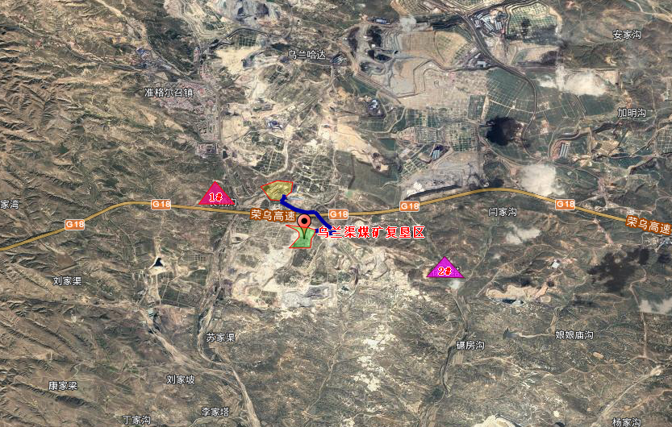
图例
复垦区范围

煤矿范围

大气评价范围

进场道路

大气环境
保护目标
比例尺： 600m
主导风向
2.5Km
5KM

5KM

图2.7-1大气环境评价范围及保护目标图
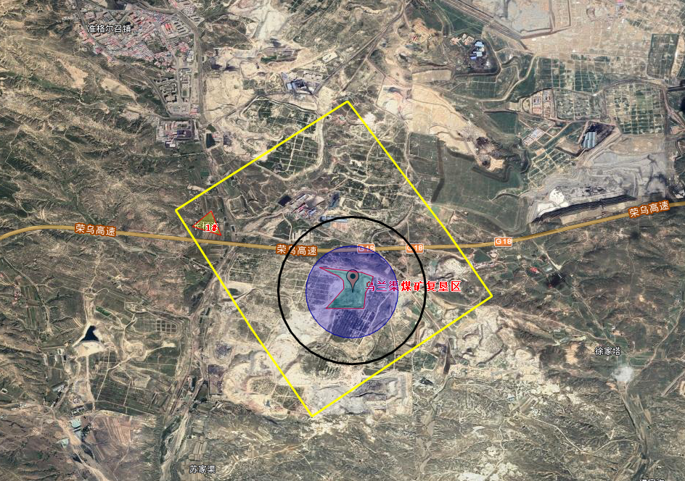
地下水流向
比例尺： 600m

图例
复垦区范围

地下水
评价范围

土壤评价范围

生态环境
评价范围

水井
图2.7-2地下水、土壤及生态环境评价范围及保护目标分布图

项目概况及工程分析

项目概况

项目基本情况
- 项目名称：内蒙古西蒙悦达能源有限公司电力满都拉煤矿土地复垦项目。
- 建设性质：新建。
- 建设单位：内蒙古西蒙悦达能源有限公司。
- 建设地点：本项目复垦区位于电力满都拉煤矿工业广场南1.5km处的乌兰渠煤矿废弃露天采坑中，项目中心区坐标：北纬39°40′11.22039″、东经：110°13′43.45505″。乌兰渠露天矿田境界为地表东西走向长2.5km，南北倾向宽1.85km，面积5.549km2,露天矿最终帮坡角为37º，最大开采深度为115m。本次项目复垦区复垦土地20.0175hm2，复垦区域最低标高1345m，最高标高1360m，采坑最大深度15m。项目坐标见表3.1.1-1。

表 3.1.1-1 项目坐标一览表 (2000 坐标)
点号 | X 坐标 | Y 坐标 | 边长
1 | 4392919.074 | 433975.248 | 287.00
2 | 4392919.074 | 433688.248
 |  |  | 73.05
3 | 4392988.074 | 433712.248
 |  |  | 153.00
4 | 4392989.074 | 433559.248
 |  |  | 349.59
5 | 4393315.074 | 433636.248
 |  |  | 195.69
6 | 4393466.074 | 433495.248
 |  |  | 36.07
7 | 4393492.074 | 433520.248
 |  |  | 584.78
8 | 4393345.074 | 434086.248
 |  |  | 153.40
9 | 4393207.074 | 434019.248
 |  |  | 291.34
1 | 4392919.074 | 433975.248
S=207636.0㎡ 合311.4540亩

- 建设规模：该项目主要为利用内蒙古西蒙悦达能源有限公司电力满都拉煤矿选煤厂所产生的煤矸石对煤矿废弃矿坑进行矸石回填、表面覆土、场地平整进行复垦措施，并根据政策要求，复垦后整理为人工牧草地，复垦土地200175m2。回填总容积为2000000m³，矸石总量为222.84万吨。
- 项目投资及环保投资：本项目总投资为874.66万元，环保投资138万元。占总投资15.78%。
- 项目占地：项目总占地面积为207636.0㎡（311.4540亩） ，其中复垦区域占地面积200175㎡（300.260亩）占地类型以采矿用地为主。复垦区进场道路为柏油路和砂石路。
- 建设周期：项目分为施工期、回填期及管护期；其中，施工期为1个月，回填期为20年，管护期为2年。施工起止时间为，施工起止时间为：2020年7月-2042年7月。

项目复垦区域现状调查
本项目复垦区域位内蒙古西蒙悦达能源有限公司电力满都拉煤矿矿权范围内乌兰渠煤矿废弃露天采坑中。
本项目所在区域地貌单元所在区域南部为毛乌素沙漠北缘，北部为库布其沙漠南缘，地形中部高，向南北逐渐降低，矿田内地形切割强烈，沟谷纵横，上述地带具有风积沙漠地貌特征。为了防治土地损毁继续发展，预防地质灾害危害，2019年10月23日经准格尔召人民政府同意，内蒙古西蒙悦达能源有限公司依据《土地复垦条例》（2011年2月21日施行）、《土地复垦条例实施办法》
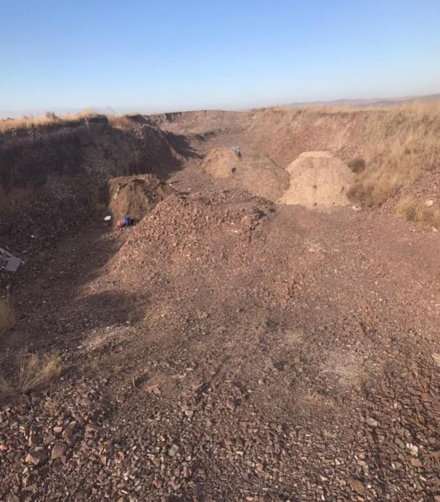
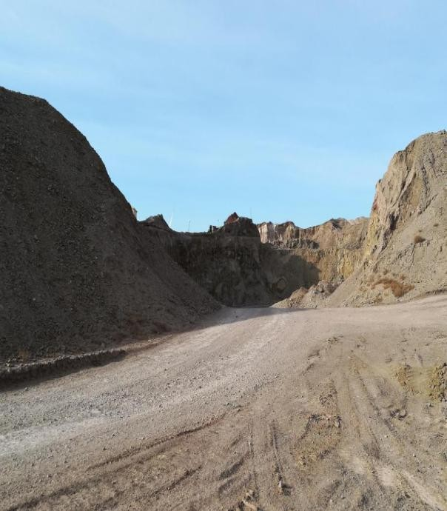
（2013年3月1日起施行）和《全国土地利用总体规划刚要（2006~2020年）调整方案。对部分地质灾害区进行复垦，复垦区域最低标高1345m，最高标高1360m， 采坑最大深度15m。项目复垦区域内照片见图3.1.2-1。

图 3.1.2-1 项目复垦区域内照片
    - 主要建设内容及项目组成
- 建设内容
本项目主要为利用内蒙古西蒙悦达能源有限公司电力满都拉煤矿所产生的煤矸石对乌兰渠煤矿废气矿坑进行矸石回填、表面覆土、场地平整进行复垦措施，并根据政策要求，复垦后整理为人工牧草地，复垦土地200175㎡（约300.260亩）。回填总容积为2000000m³，矸石总量为222.84万吨/a，项目最终平台及边坡的复垦绿化面积约为20.02hm2。
本次复垦区域全部位于内蒙古西蒙悦达能源有限公司电力满都拉煤矿矿权内，满都拉煤矿已经全部履行完征地手续，所占林、草地权属均为满都拉煤矿，所以不存征地问题。根据复垦实施条例“宜农则农、易林则林、宜草则草”原则，本次复垦工程将损毁土地复垦为人工牧草地符合政策要求。
项目复垦实施过程为从东到西沿沟底最低端逐步回填矸石，项目区共计按高程分为3个平台，高程分别为1350m、1355m、1360m。详见复垦区域矸石回填剖面图。
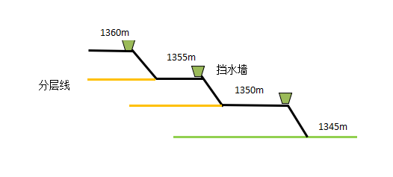

- 项目组成
复垦区矸石回填剖面图

本项目主要建设内容见表3.1.3-2。

表 3.1.3-2 项目工程组成表
序号 | 名称 |  |  | 内容 | 备注
1 | 主体工程 | 回填工程 |  | 复垦区面 积 200175m2 ， 设 计 总 容 积2000000m3，矸石回填量 222.84 万吨/年。矸石填充过程中施工时复垦区被分为50m×50m的作业面。用汽车将煤矸石运至废弃矿坑底部堆置，从采坑底填起，自下而上逐层堆置，每5m为一层，覆土0.5m。复垦区根据现状地形复垦成共计3个平台，复垦区回填至标高1360m，复垦区底部平均标高1345m，平均回填厚度为15m。 | 新建
 |  | 排水系统 | 周边  截水沟 | 在废弃矿坑边界外围修建截水沟，截水沟采用浆砌石明渠，断面采用梯形，底宽为0.5m，边坡为1:1，渠深0.5m，砌石厚0.3m，设15cm的碎石垫层，截水沟总长1150m，截水沟下游接消力池，消力池为5m×2m×2m，汇水经消能后用于场区泼洒抑尘。 | 新建
 |  |  | 马道及坡面纵向排水沟 | 马道内侧布设横向排水沟，排水沟与截水沟连通，共布设3道，马道横向排水沟及坡面纵向排水沟均采用矩形断面，宽40cm，深40cm，浆砌石壁厚15cm，下设15cm的碎石垫层，总长1500m。截水沟下游出口接入消力池，汇水经消能后用于场区抑尘。
 |  |  | 消力池 | 复垦区设消力池1座，尺寸为5m×2m×2m，容积20m³。 | 新建
 |  | 护坡工程 |  | 当煤矸石堆至矿坑坑口高程后，进行削坡开级，坡比1:3，每堆高5m设一条5m宽的马道，共设置3道；项目坑口标高超过最终回填平面的位置，直接进行削坡护坡；坡面采用种植植被进行护坡，采用沙柳网格、格内种草的方式，沙柳网格施工时，形成1.2m×1.2m的沙柳网格，网格内种植紫花苜蓿、草苜蓿，沙打旺等饲草。 | 新建
 |  | 挡水墙 |  | 在复垦面周边布设挡水墙，拦挡地表径流，避免冲刷田面形成侵蚀冲沟。填筑土料为覆土土料。挡水墙设计高度为1.0m，断面型式采用梯形，顶宽0.5m，内外坡率均为1：1。 | 新建
 |  | 网格围埂 |  | 土地复垦顶部平台占地面积大，需结合畦田整地修筑网格围埂，将平台分割成长15m、宽15m的条块。将平台产生的径流化整为零就地拦蓄，为植被恢复创造条件。围埂高0.5m，顶宽0.5m，内外边坡1:1，平台网格围埂填筑土料为覆土土料。 | 新建
 |  | 植被种植 |  | 当矸石堆放达到设计标高1360m时，对顶部及坡面及时进行复垦。在平整压实后的煤矸石上先覆黄土0.5m，然后覆表土0.5m，用于植被的培育。复垦完成后，植被种植面积约20.0175hm²（300.26亩），其中复垦区顶面平台植被面积17.9325hm²（268.99亩），边坡植被面积约为2.0850hm²（31.27亩）。 | 新建
2 | 辅助工程 | 进场道路 |  | 依托现有煤矿运输路线和乡村道路，道路为柏油路和砂石路。 | 依托
3 | 公用工程 | 供水 |  | 项目用水包括洒水降尘用水、牧草灌溉用水及职工生活用水。本项目职工生活用水依托满都拉煤矿生活区；灌溉和洒水抑尘用水依托满都拉煤矿，由水罐车运至项目区。 | 依托
 |  | 供电 |  | 生活用电依托满都拉煤矿生活区 | 依托
 |  | 根据设计资料及企业实际情况，项目施工期、回填期、管护期均不设管理办公设施、施工营地，无需供热等工程。 |  |  | /
4 | 环保  工程 | 废气 | 矸石倾倒、矸石堆放 | 分单元作业、及时碾压、车载式雾炮机喷洒抑尘，降低物料落差，减少扬尘产生。 | /
 |  |  | 运输扬尘 | 路面定期洒水降尘，定期保养路面，运输车辆苫盖，车辆限速、禁止超载。 | /
 |  | 废水 | 项目不设置施工营地和办公场所，员工食宿均依托满都拉煤矿生活区，职工生活污水利用既有污水设施处理。 |  | /
 |  | 噪声 | 车辆噪声、机械噪声 | 选用低噪设备、加强管理，合理安排施工作业时间，禁止夜间施工，车辆限速。 | /
 |  | 固废 | 回填期消力池污泥产生量较少，回填于复垦区；职工生活垃圾依托满都拉煤矿生活区处理。 |  | /
 |  | 生态 | 复垦区恢复面积20.0175hm²，恢复植被覆盖率不低于90%。 |  | /
 |  | 防渗 | 项目对消力池、截水沟及复垦区采取人工防渗措施，防渗层渗透系数小于1.0×10⁻⁷cm/s；在煤矸石回填完成后，在平整压实后的煤矸石上先覆黄土0.5m，然后覆表土0.5m，用于植被的培育，同时可以起到防渗作用。 |  | /

    - 项目主要作业设备
表3.1-3 项目主要作业设备
时期 | 名称 | 数量（台/辆）
施工期 | 挖掘机 | 1
 | 装载机 | 2
 | 自卸卡车 | 3
 | 洒水车 | 1
回填期 | 挖掘机 | 1
 | 推土机 | 1
 | 碾压机 | 1
 | 自卸卡车 | 3
 | 洒水车 | 1
 | 雾炮车 | 1
管护期 | 洒水车 | 1
    - 项目主要原材料及能源消耗
表3.1-4 项目主要原辅材料及能源消耗
序号 | 名称 |  | 单位 | 数量
1 | 煤矸石 |  | 万t | 222.84
2 | 草种 | 紫花苜蓿 | kg/a | 200
 |  | 草苜蓿 | kg/a | 100
 |  | 沙柳 | 株 | 10000
5 | 水 | 施工期 | m³/d | 25.69
 |  | 回填期 | m³/d | 37.68
 |  | 管护期 | m³/d | 358.3
6 | 电 |  | kWh/a | 5000
    - 工程占地情况
工程建设占地情况如表3.1.4-1

3.1.4-1 工程建设占地面积表 单位：hm2
序号 | 项目 | 建设区 |  |  | 占地类型
1 | 复垦区域 | 永久占地 | 临时占地 | 小计
 |  | 5.56 | -- | 5.56 | 草地
 |  | 14.26 | -- | 14.26 | 采矿用地
 | 小计 | 19.82 | -- | 19.82 | --
2 | 进场道路 | -- | 0.20 | 0.20 | 农村道路
 | 小计 | -- | 0.20 | 0.20 | --
合计 |  | 19.82 | 0.20 | 20.02 | --
项目总占地面积为20.02hm2，其中新建进场道路占地面积0.20hm2，占地类型均为农村道路用地；复垦区域占地面积19.82hm2，占地类型以采矿用地和草地为主，其中采矿用地14.26hm2、草地5.56hm2。根据复垦实施条例“宜农则农、易林则林、宜草则草”原则，本次复垦工程将损毁土地复垦为人工牧草地符合政策
要求。

技术方案
本项目拟对 20.02hm2 废弃的采坑区进行土地复垦。复垦过程中方案采用土壤重构原理，把土壤重构在回填矸石上部使上部土层仍然在上部，下部岩层仍在下部。矸石填充过程中，每5m为一层，然后覆黄土0.5m，堆满一层再堆第二层，如此循环进行，当矸石堆放达到设计标高1360m时，对顶部及坡面及时进行复垦。在平整压实后的煤矸石上先覆黄土0.5m，然后覆表土0.5m，用作植物的培育。通过对土地进行平整将土地复垦成人工牧草地，达到土地综合利用、改善生态环境的效果。根据建设单位提供的设计资料，本次土地复垦区域施工时分为50m×50m的回填作业面，煤矸石倾倒作业面为20m×20m。运输车填埋作业时需在现场人员的指挥下运送至煤矸石倾倒作业面，有秩序倾倒，倾倒后用推土机摊平，然后压实，避免沉陷，复垦区平均填埋厚度15m。项目回填期为58个月。
根据总图布置原则和场区地理环境现状，结合项目设计方案，本项目包括排水沟、截水沟、消力池、边坡工程、煤矸石回填工程等，消力池位于复垦区采砂坑坑口低洼处。本项目复垦区地形现状为不规则坑体，坑底较深，故无需建设拦矸墙，煤矸石回填至坑口标高后，直接进行削坡开级。复垦区域内矸石分层堆放，每层设马道、横向排水沟。项目总平面布置图见图3.1-2
- 工程措施
本项目回填过程中，每铺设5m厚的煤矸石，铺设0.5m厚的黄土层，用以防治煤矸石自燃。回填达到设计标高1133m后，在平整压实后的煤矸石上先覆黄土0.5m，然后覆表土0.5m，用作植物的培育。
对于复垦工作来说，表层土壤的剥离及堆放具有重要的意义。表层土壤不仅是复垦土地的覆土来源，也是减少复垦投资，保护土地资源的重要措施。覆土来源主要为：满都拉煤矿灭火工程遗留表土场，其排土总容量为4万m³，总占地面积为1500m²。（根据业主提供资料满都拉煤矿后续开采井田所剥离表土全部储存在此表土场，满足土地复垦的需求。）本方案复垦方向为人工牧草地。按照“边生产、边复垦”的原则逐复垦区域土场进行复垦， 复垦时要首先是用矸石回填地质灾害区，达到设计标高后利用推土机对表面进行土地平整，在平整压实后的煤矸石上先覆黄土0.5m，然后覆表土0.5m，用于植被的培育。因为本项目复垦方向为人工牧草地，所以在场区覆盖表土平整后按照标准配套水利设施，水源为满都拉煤矿疏干水，通过绿化水泡车、洒水车满足绿化用水。回填过程中所用黄土和表土，该弃土暂存场距本项目复垦区约3km左右，回填期由运输车辆直接运至复垦区进行回填，不在复垦区设土方暂存场。综上，本项目黄土和表土供应方案可行。
复垦区属于人工重塑地貌，土壤结构、植被、地貌形态和地面组成与原地貌有较大差异，除了普遍发生的面蚀、沟蚀外，还有坡面泥石流等新的侵蚀类型。本项目复垦区占地面积大，水土流失形式多，侵蚀强度大、危害大、治理难度大。结合复垦区的土壤条件和回填后地形等特点，应采取综合防护工程措施，从根本上控制水土流失和土壤侵蚀。
- 生物措施
这种方法的特点是在复垦区种植多年生或一年生豆科草本植物。这些植物大部分具有固氮能力，能够直接提高土壤中氮元素的含量。这些植物的地上部分可以通过绿肥压青、桔梗还田等方法归还土壤，再土壤中微生物的作用下，储释放大量养分外，还可以转化为腐殖质；其根系腐烂后也有胶结和团聚作用，能改善土壤物理化学性质。迅速建立植被以创造生物生存的环境。在复垦土地上，通过迅速建立植被，提供昆虫、微生物等生存的环境和丰富的饵料，促进复垦土地上生物的迅速发展。同时提高土壤中的湿度、透气性、温度、有机质、酸碱性和无机养分是影响生物，特别是影响微生物活动的土壤限制因素。因为本项目土地复垦方向为人工牧草地，所以还要辅助一些肥料。该技术是将天然的或人造的物质加到土壤中以提供植物生长所需的养分。肥料既有有机肥也有无机肥。施肥方法和肥料的类型取决于生长的植物、土壤特征和肥料的经济可行性。复垦土地应在植被建立的过程中进行，只有这样，植物才能有足够的力量去克服肥料肥力消失后的环境压力。因此，及时施肥并使植被适应环境以减少其对进一步施肥的要求。另一方面，回填严重地破坏了土壤的平衡，影响了养分的适宜性，为迅速建立一个多样化的与采前一样多的植物群落，养分的增加是必要的。
通过以上措施，使复垦后土地能迅速恢复植被，减少天然降水对地面的水利侵蚀和大风天气造成的扬尘形成的风力侵蚀。以达到保护环境的目的。项目总平面布置图见图 3.1.5-1，井上下对照图见图 3.1.5-2。

内蒙古西蒙悦达能源有限公司电力满都拉煤矿土地复垦项目环境影响报告书

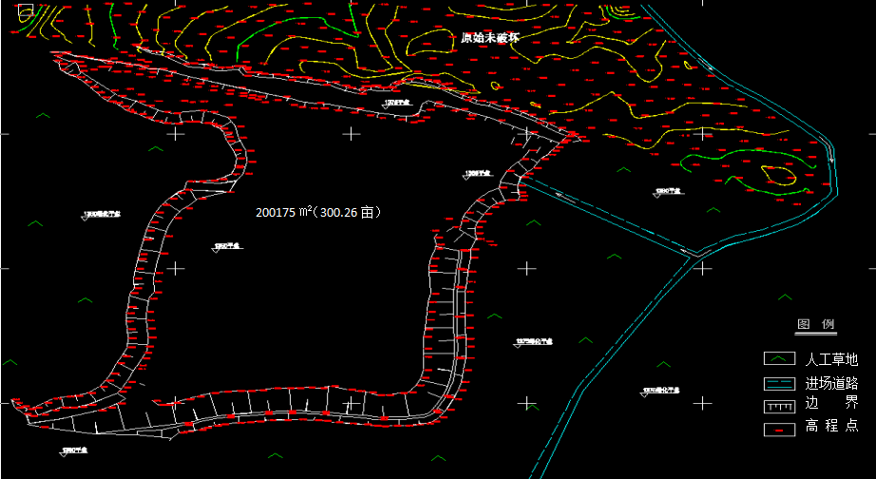图 3.1.5-1 项目总平面布置图

28

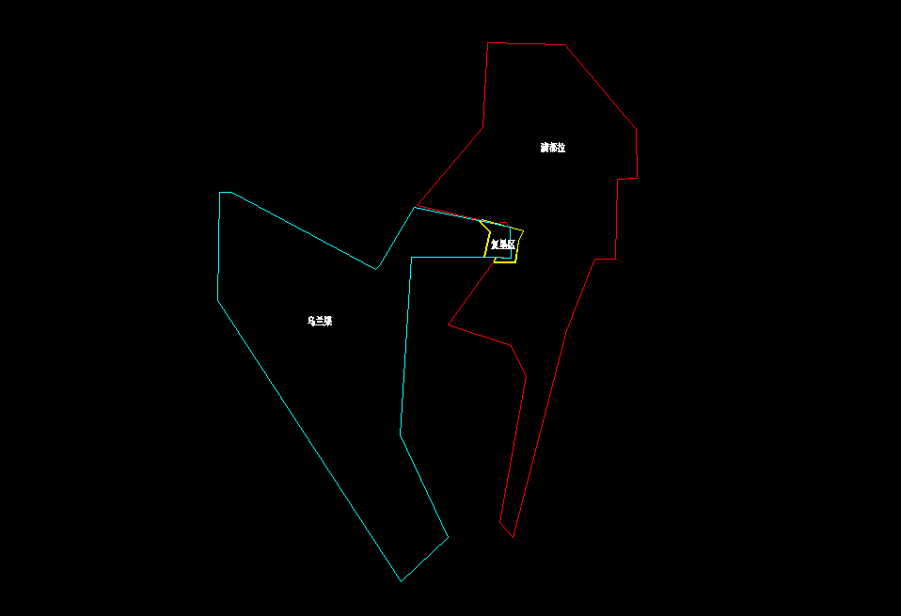
复垦区
满都拉煤矿表土场

满都拉复垦区表土场

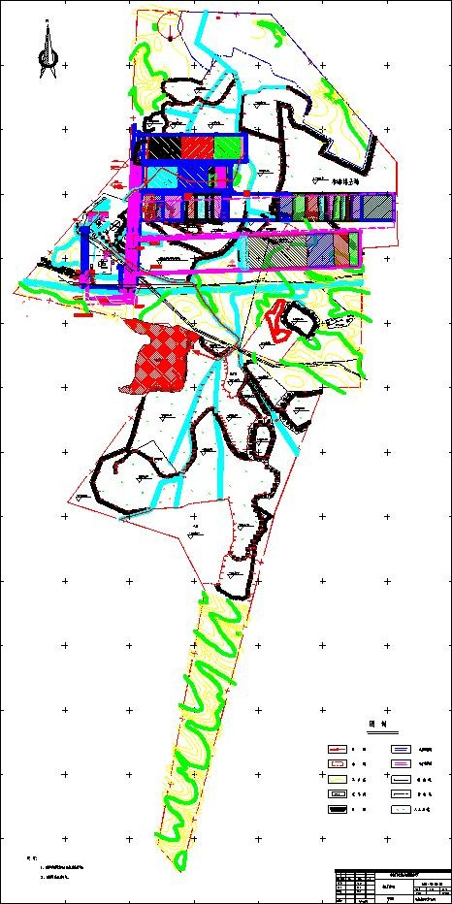
本项目复垦区

图 3.1.5-2 井上下对照图

- 土石方平衡
本项目矸石填充过程中，每增高5米夹盖黄土一层（厚度为0.5米），黄土用量约为25万m3，项目矸石回填完成后最终覆盖0.5米厚表土，表土用量约为10.09万m3，表土和黄土总用量约为35.09万m³，项目矸石分层所需黄土和植被培育所使用的表土均来源于满都拉煤矿灭火工程遗留表土场。项目煤矸石回填量 222.84 万吨，11万吨/a左右，预计回填20年。矸石全部来自满都拉煤矿选煤厂；项目建设截水沟及消力池等开挖土方0.1万m³，开挖的土方全部回用于本项目场地平整。项目总填方量约200万m³。本项目土石方挖填平衡表见表3.1-5。
表3.1-5 土石方挖填平衡表 单位：万m³
工程名称 |  | 动用土石方量 | 挖方 | 填方 | 调出方 |  | 调入方
 |  |  |  |  | 数量 | 去向 | 数量 | 来源
复垦区域 | 分层黄土 | 25 | -- | 25 | -- | -- | 25 | 满都拉煤矿表土场
 | 覆盖表土 | 10.09 | -- | 10.09 | -- | -- | 10.09
 | 煤矸石 | 164.81 | -- | 164.81 | -- | -- | 164.81 | 满都拉煤矿选煤厂
 | 建设截水沟及消力池等 | 0.1 | 0.1 | -- | 0.1 | 场地  平整 | -- | --
 | 场地平整 | 0.1 | -- | 0.1 | -- | -- | 0.1 | 建设截水沟及消力池等开挖土方
合计 |  | 200 | 0.1 | 200 | 0.1 | -- | 200 | --

公用工程
（1）给水
①给水水源
本项目用水主要为施工期、回填期、管护期洒水降尘用水、牧草灌溉用水及职工生活用水。本项目职工生活用水依托满都拉煤矿生活区供水；灌溉和洒水抑尘用水利用满都拉煤矿疏干水供应，由水罐车运至项目区。
②施工期用水
本项目施工期新鲜水用量为14.8m³/d。其中洒水抑尘用水量为14.2m³/d，生活用水量为0.6m³/d。本项目施工期为1个月，施工期总用水量为444m³。
a.洒水抑尘用水
通过类比同类项目可知，施工区域每天洒水降尘4次，每次需喷洒用水2.5m³，即10m³/d，施工期施工区域洒水降尘共计用水300m³；道路洒水用水量为2L/m²·d，入场砂石道路长度350m（道路宽度6m），则需用水4.2m³/d，施工期道路洒水共计用水126m³。则施工期洒水抑尘总用水量为14.2m³/d。
b.施工人员生活用水
本项目施工期劳动定员10人，根据《内蒙古自治区用水定额》（2019年版）中的定额要求：生活用水定额按60L/人·d计。则生活用水量为0.6m³/d。本项目施工期1个月，生活总用水量为18m³。
③回填期用水量
回填期新鲜水用量为27.05m³/d，其中洒水抑尘用水量为24.2m³/d，灌溉用水量为1.65m³/d，生活用水用水量为1.2m³/d。本项目回填期为20年，回填期总用水量为197465m³。
a.洒水抑尘用水
通过类比同类项目可知，复垦区域每天洒水降尘4次，每次需喷洒用水5m³，即20m³/d，7300m³/a，本项目回填期共计20年，回填期复垦区域洒水降尘共计用水146000m³；回填期进场道路洒水用水量为2L/m²·d，进场砂石道路长度350m（道路宽度6m），则需用水4.2m³/d，1533m³/a，则项目回填期洒水抑尘用水量为24.2m³/d。本项目回填期共计20年，进场道路洒水抑尘总用水量为30660m³。
b.灌溉用水
本项目复垦区域边坡面积约为2.0850hm²，平均每年修筑边坡面积约为0.10425hm²。根据《内蒙古自治区行业用水定额》（2019年版）中的区域划分要求：达拉特旗属于荒漠草原，紫花苜蓿、草苜蓿属于多年生豆科牧草，灌溉保证率取P=85%，灌溉方式取地面灌，则复垦后灌溉用水定额按5770m³/hm²/a，故本次评价灌溉用水定额取值5770m³/hm²/a。则本项目平均年灌溉用水量601.5m³，复垦回填期灌溉用水量为1.65m³/d。本项目回填期共计20年，灌溉总用水量为12030m³。
c.职工生活用水
本项目回填期劳动定员20人，根据《内蒙古自治区用水定额》（2019年版）中的定额要求：生活用水定额按60L/人·d计。本项目回填期20年，则生活用水总用水量为1.2m³/d，438m³/a。本项目回填期共计20年，生活总用水量为8760m³。
④管护期
管护期新鲜水用量为316.74m³/d，其中灌溉用水量为316.44m³/d，生活用水量为0.3m³/d。项目管护期为2年，则管护期总用水量为231220.2m³。
a.灌溉用水
本项目复垦完成后，复垦区顶面和边坡面积约为20.0175hm²，根据《内蒙古自治区行业用水定额》（2019年版）中的区域划分要求：达拉特旗属于荒漠草原，紫花苜蓿、草苜蓿属于多年生豆科牧草，灌溉保证率取P=85%，灌溉方式取地面灌，则复垦后灌溉用水定额按5770m³/hm²/a，故本次评价灌溉用水定额取值5770m³/hm²/a。。则本项目年灌溉用水量115500.975m³，即316.44m³/d。本项目复垦区管护期为2年，灌溉总用水量为231001.95m³。
b.职工生活用水
本项目管护期劳动定员5人，根据《内蒙古自治区用水定额》（2019年版）中的定额要求：生活用水定额按60L/人·d计。则生活用水用水量为0.3m³/d。本项目管护期2年，生活总用水量为219m³。
（2）排水
本项目废水主要为职工产生的生活污水，项目不设置施工营地和办公场所，员工食宿设施均依托满都拉煤矿生活区进行，职工生活污水利用既有污水设施处理。
项目复垦实施阶段主要工程为矸石回填，表土覆盖、土地整理等无废水外排。本项目复垦后管护阶段为牧草种植，无生产废水排放。而项目工作人员均从内蒙古西蒙悦达能源有限公司电力满都拉煤矿调配，不新增工作人员，因此无新增生活废水排放。本项目施工期、复垦实施阶段、管护期不涉及废水的排放。
本项目用水量见表3.1-6，水平衡见图3.1-4，图3.1-5及图3.1-6。
（3）供热
本项目复垦实施阶段全部为户外作业无需供热；复垦后管护期为牧草种植， 为季节性种植，冬天无生产作业，不涉及采暖问题。
（4）供电
本项目主要为生活供电，依托满都拉煤矿生活区进行。
表3.1-6 本项目水平衡一览表 单位：m³/d
序号 | 用水类别 |  | 新鲜水用量 | 循环水 | 损失 | 排水量 | 排水去向
一 | 施工期
1 | 施工区洒水抑尘用水 |  | 10 | -- | 10 | 0 | 地表自然蒸发
2 | 进场道路洒水抑尘用水 |  | 4.2 | -- | 4.2 | 0 | 地表自然蒸发
3 | 职工生活用水 |  | 0.6 | -- | 0.6 | 0 | 利用水清湾村污水设施处理。
小计 |  |  | 14.8 | -- | 14.8 | 0 | --
二 | 回填期
1 | 复垦作业区洒水抑尘用水 |  | 20 | -- | 20 | 0 | 地表自然蒸发
2 | 进场道路洒水抑尘用水 |  | 4.2 | -- | 4.2 | 0 | 地表自然蒸发
3 | 灌溉用水 |  | 1.65 | -- | 1.65 | 0 | --
4 | 职工生活用水 |  | 1.2 | -- | 1.2 | 0 | 利用水清湾村污水设施处理。
小计 |  |  | 27.05 | -- | 27.05 | 0 | --
三 |  | 管护期
1 |  | 灌溉用水 | 316.44 | -- | 316.44 | 0 | --
2 |  | 职工生活用水 | 0.3 | -- | 0.3 | 0 | 利用水清湾村污水设施处理。
小计 |  |  | 316.74 | -- | 316.74 | 0 | --

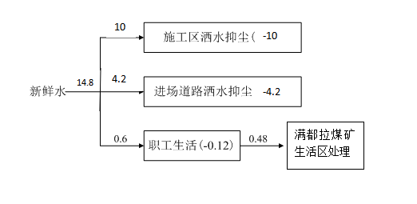
3.1-4本项目施工期水平衡图

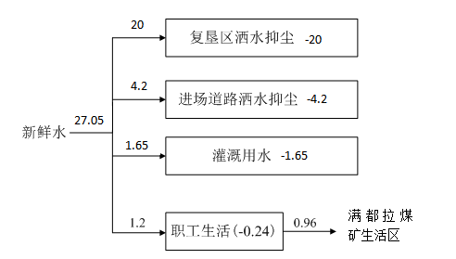
3.1-5项目回填期水平衡图
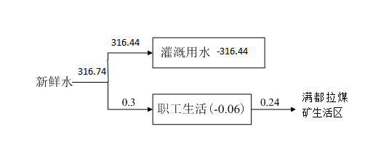
3.1-6项目管护期水平衡图

劳动定员及施工进度安排
本项目施工期劳动定员10人，回填期劳动定员20人，管护期劳动定员5人，施工期为1个月，回填期为20年，管护期为24个月。施工起止时间为：2020年7月-2042年7月。
    - 项目总投资
本项目总投资为874.66万元，环保投资138万元，资金来源为企业自筹资金。

回填煤矸石来源及分析

煤矸石来源
项目煤矸石来自内蒙古西蒙悦达能源有限公司电力满都拉煤矿选煤厂产生的矸石。根据内蒙古西蒙悦达能源有限公司电力满都拉煤矿选煤厂提供资料，煤矸石年排放量约为11万t/a左右。根据《内蒙古西蒙集团有限公司电力满都拉煤矿洗煤厂3.0Mt/a项目环境影响报告书》可知项目产生的矸石初期暂存在各个堆场，待砖厂投入运行后制砖，因砖厂倒闭现在选煤厂矸石全部回填废弃采空区。本项目目前所产矸石全部回填废弃采空区。结合一般工业固体废物贮存、处置场污染控制标准，将所产生的矸石回填到废弃采坑区域既兼顾土地治理，又增加了土地利用率。
- 内蒙古西蒙悦达能源有限公司电力满都拉煤矿选煤厂
内蒙古西蒙集团有限公司电力满都拉煤矿选煤厂3.0Mt/a项目为内蒙古西蒙悦达能源有限公司电力满都拉煤矿配套建设项目，通过13mm干湿分级作业，可分出200*13mm块煤和13*0mm末原煤和含有13*0mm重介浅槽分选，其中200*13mm的块煤进入重介浅槽系统，13*0mm的末煤全部或部分进入重介旋流器系统及螺旋分选系统进行洗选。规模为年入洗原煤3.0Mt/a，年产块精煤47.04×104t，混精煤172.98×104t，压滤煤泥9.87×104t，矸石70.4×104t。
- 煤矸石运输方式
本项目回填所用矸石由洗煤厂经柏油路和砂石路，全部通过汽车运至场区。新建进场道路与洗煤厂内原有硬化道路连接，进场道路为柏油路面和砂石路，道路宽6m，道路长度1800m，项目煤矸石运输路线图见图3.2.1-1。

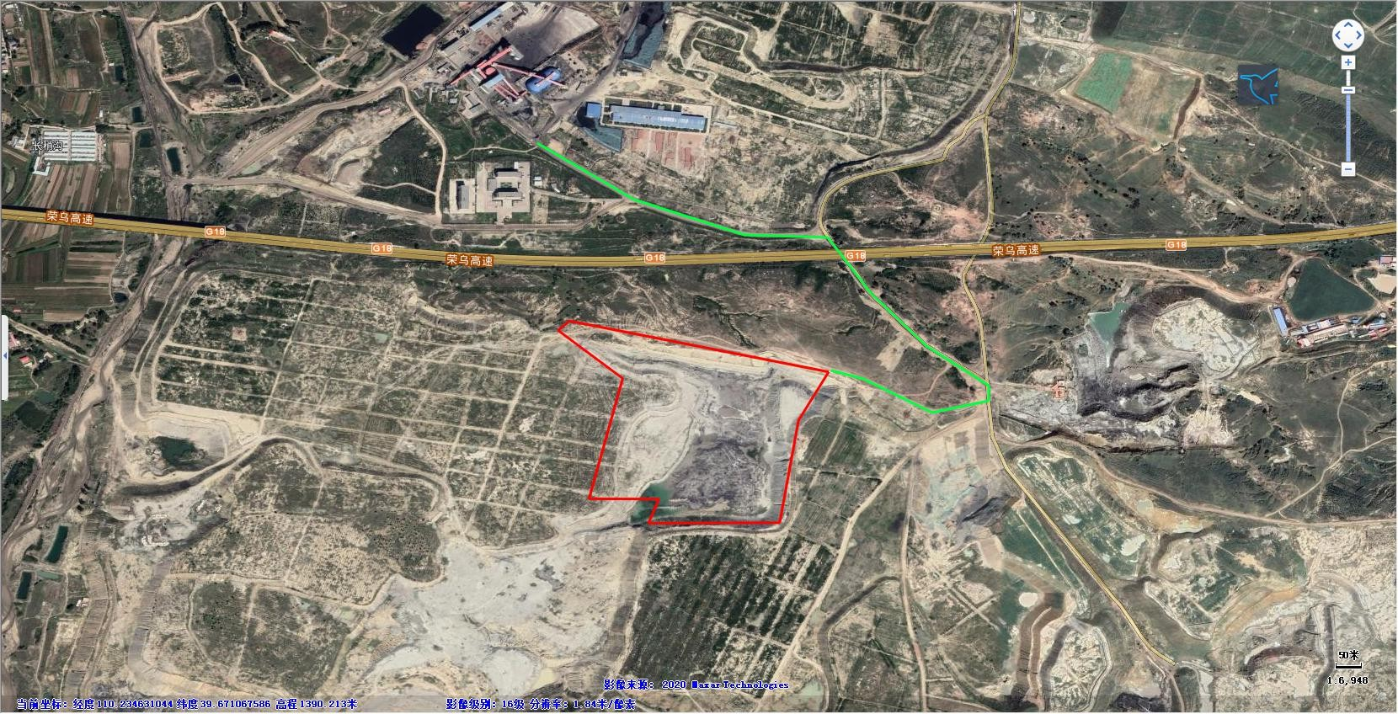
内蒙古西蒙悦达能源有限公司电力满都拉煤矿土地复垦项目环境影响报告书
图例
项目复垦区域进场道路

图 3.2.1-1 项目煤矸石运输路线

33

煤矸石成分
根据内蒙古腾烽环境检测有限公司对煤矿矸石混合样进行的化验分析，检测方法为《固体废物浸出毒性浸出方法硫酸硝酸法》（HJ/T299-2007）矸石混合样分析结果见表3.2.2-1。
表3.2.2-1 煤矸石淋溶监测结果一览表 单位：mg/L（pH除外）
序号 | 检测项目 | 试验结果 单位：mg/L（pH 除外）
 |  | 试验值 | 《污水综合排放标准》  （GB8978-1996）一级中最高允许排放浓度 | 是否达标
1 | 铜 | 0.02L | 0.5 | 达标
2 | 锌 | 0.005L | 2 | 达标
3 | 镉 | 0.00L | 0.1 | 达标
4 | 铅 | 0.42 | 1 | 达标
5 | 总铬 | 1.18 | 1.5 | 达标
6 | 六价铬 | 0.049 | 0.5 | 达标
7 | 钡 | 6.4 | 100 | 达标
8 | 镍 | 0.04L | 1 | 达标
9 | 铍 | 0.005L | 0.005 | 达标
10 | 砷 | 0.0032 | 0.5 | 达标
11 | 硒 | 0.0048 | 0.1 | 达标
12 | 无机氟化物 | 1.54 | 10 | 达标
13 | 汞 | 0.0276 | 0.05 | 达标
14 | 总银 | 0.01L | 0.5 | 达标
15 | pH | 8.17 | 6～9 | 达标
16 | 总锰 | 1.12 | 2 | 达标
17 | 总磷 | 0.01L | 0.1 | 达标
18 | 挥发酚 | 0.14 | 0.5 | 达标
19 | 硫化物 | 0.008 | 1 | 达标
20 | 硝酸盐氮 | 0.33 | 0.5 | 达标

由上表可知，煤矸石浸出液中各项指标均低于《危险废物鉴别标准浸出毒性鉴别》（GB5085.3-2007）中标准限值，浸出液各项指标均未超过《污水综合排放标

准》（GB8978-1996）一级中最高允许排放浓度，同时煤矸石不在《国家危险废物名录》中，因此，可以判定满都拉煤矿选煤厂煤矸石为Ⅰ类一般工业固体废物。
综上所述，本项目回填所用煤矸石为第Ⅰ类一般工业固体废物。

经济技术指标
建设项目主要经济技术指标见表3.3-1。

表 3.3-1 项目主要技术经济指标
序号 | 名称 | 单位 | 数量 | 备注
1 | 用地面积 | hm² | 20.0175 | --
2 | 复垦面积 | hm² | 19.82 | --
4 | 总挖方 | 万m³ | 0.1 | 截水沟、消力池
5 | 总借方 | 万m³ | 200 | 煤矸石164.81万m³（222.84万t），土方35.19m³
6 | 总填方 | 万m³ | 200 | --
7 | 绿化面积 | m² | 20.02 | --
8 | 工程总投资 | 万元 | 874.66 | --
9 | 环保总投资 | 万元 | 138 | --

工程分析
    - 施工期工艺
项目工程分析包括施工期、回填期和后期管护期，因煤矿废弃矿坑煤地板场地坚硬平整，无需再进行场地平整，因此项目施工期建设内容包括周边截水沟、消力池建设等。
在废弃矿坑周边，沿废弃矿坑周围自然坡面，在废弃矿坑边界外围修建截水沟，以便将上部来水拦截后，排入下游沟道。截水沟采用浆砌石明渠，断面采用梯形，底宽为0.5m，边坡为1：1，渠深0.5m，砌石厚0.3m，设15cm的碎石垫层，截水沟总长1300m，截水沟下游出口接一消力池，消力池为5m×2m×2m，汇水经消能后用于场区抑尘。基本工艺及污染工序流程，见图3.4.1-1。
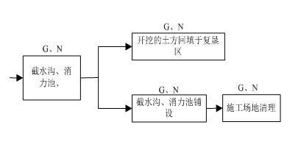

图3.4.1-1 施工期工艺流程及产污环节图

    - 复垦回填期阶段工艺
项目工程对自然环境和生态环境带来不利影响主要在复垦回填期，本项目复垦回填期包括汽车运输、煤矸石倾倒、摊平碾压、覆土、绿化等。其基本工艺及污染工序流程，见图3.4.2-1。

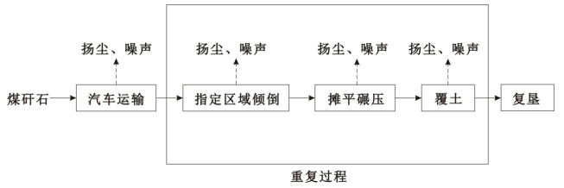

图3.4.2-1 复垦实施阶段工艺流程及产污环节图
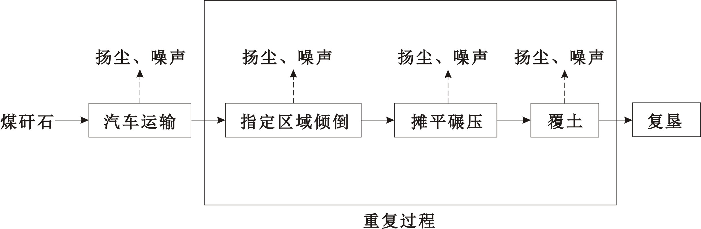
回填期建设内容详细叙述如下：
本项目回填区域分为50m×50m的作业面。矸石由满都拉煤矿选煤厂通过汽车运至场内后，从采坑底填起，自下而上逐层堆置，每5m为一层，然后覆土0.5m，黄土由满都拉煤矿表土场经汽车运输，堆满一层再堆第二层，如此循环进行；运输车辆覆盖，填埋作业时需在现场人员的指挥下运送到指定位置，有组织倾倒，倾倒后用推土机摊平、压实，避免沉陷。
在整个填埋矸石的过程中，必须随时进行场区道路的清扫及场区的洒水工作，使复垦作业正常运行，同时各项指标应达到复垦的要求。矸石从卸车平台倾卸后由推土机向下推，其推距控制在20m以内，并将矸石层分层摊铺，铺匀后用碾压机进行4-6次压实。在卸车过程中使用雾炮车洒水抑尘，在每日填埋作业结束后，在作业面撒水降尘。在雨季作业时，作业车不能进入填坑作业面时，可采用钢板铺设路面卸车。
本项目复垦区地形现状为不规则坑体，坑底较深，故无需建设拦矸墙，复垦区设计回填标高为1360m，复垦区底部平均标高1345m，平均回填厚度为15m。煤矸石回填至西南侧坑口标高（约1350m）后，直接进行削坡开级，坡比1：3，每堆高5m设一条5m宽的马道，则复垦区西侧共设置2道规则的马道，复垦区南侧设置1道不规则形状马道；马道内侧布设横向排水沟，排水沟与复垦区四周截水沟连通。当场地坡面形成后，为避免雨水对堆矸坡面造成冲刷，在各填矸工作面坡体布设纵向排水沟，并与复垦区周边的截水沟相接。马道横向排水沟及坡面纵向排水沟采用矩形断面，宽0.5m，深0.5m，浆砌石壁厚30cm，下设15cm的碎石垫层，总长1300m。
当矸石堆放达到设计标高1360m时，对顶部及坡面及时进行复垦，共设置2级台阶。在平整压实后的煤矸石上先覆黄土0.5m，然后覆表土0.5m，用于牧草种植。边坡防护主要采用沙柳，并配合种植紫花苜蓿和沙打旺，以增强边坡防风固沙能力，灌木形成的网格内以种草方式护坡，网格施工时先开挖沟槽，挖沟深30cm，形成1.2m×1.2m的网格，形成网格后在其内及灌木之间种植牧草。复垦区顶面种植紫花苜蓿和沙打旺。植被种植面积约20.0175hm²（300.26亩），其中复垦区顶面平台植被面积17.9325hm²（268.99亩），边坡植被面积约为2.0850hm²（31.27亩）。
3.4.3 管护期工艺
本项目为内蒙古西蒙悦达能源有限公司电力满都拉煤矿对废弃矿坑复垦项目，属于环境保护工程。项目主要内容是将煤矿开采废弃的矿坑经过整理复垦为人工牧草地，在复垦施工完成后，项目植被覆盖度最终要达到85%以上，因此在管护期，达不到复垦率要求的，需要进行人工补植，直至植被覆盖度不低于85%。

污染物因素分析

复垦施工期污染物因素分析
施工期建设内容主要包括周边截水沟、消力池等。施工过程中产生的污染物主要有废气、噪声、固废等。根据建设方提供的资料和本项目具体情况，施工期不在项目区域设置办公、住宿等设施。项目施工期主要污染源及污染物见表3.5-1。
表3.5-1 施工期主要污染源及污染物一览表
编号 | 环境要素 | 污染源 | 污染物 | 治理措施
1 | 环境空气 | 场地施工 | 扬尘 | 加强道路清扫，洒水抑尘；物料及建筑垃圾露天堆放应使用帆布覆盖；
2 | 水环境 | 职工生活污水 | COD、SS、氨氮 | 依托满都拉煤矿生活区处理。
3 | 声环境 | 施工机械设备、运输车辆 | 噪声 | 选用低噪声设备，加强作业机械管理
4 | 固体废物 | 职工生活 | 生活垃圾 | 依托满都拉煤矿生活区处理
5 | 生态环境 | 地表植被破坏、土地占用 |  | 不设营地、办公设施，施工场地设在占地范围内；
    - 复垦实施阶段污染物因素分析
本项目回填期主要包括煤矸石回填、边坡表面覆土、煤矸石平整等。施工过程中产生的污染物主要有废气、噪声、固废等。根据建设方提供的资料和本项目具体情况，回填期不在复垦区设置办公、住宿等设施。项目区不设车辆冲洗设施，回填期车辆冲洗依满都拉煤矿选煤厂车辆冲洗设施，项目回填期主要污染源及污染物的产生情况见表3.5-2。
表3.5-2 回填期主要污染源及污染物一览表
编号 | 环境要素 | 污染源 | 污染物 | 治理措施
1 | 环境空气 | 煤矸石运输 | 扬尘 | 道路硬化，严禁超速、超载，路面定期洒水抑尘
 |  | 煤矸石倾倒 | 扬尘 | 使用雾炮车对落料点上方进行洒水降尘，降低倾倒高度
 |  | 煤矸石堆放 | 扬尘 | 洒水抑尘，控制作业面面积
2 | 水环境 | 职工生活污水 | COD、SS、氨氮 | 依托满都拉煤矿生活区处理
3 | 声环境 | 施工机械设备、运输车辆 | 噪声 | 加强管理、严禁超速
4 | 固体废物 | 消力池 | 污泥 | 回填于复垦区
 |  | 职工生活 | 生活垃圾 | 收依托满都拉煤矿生活区处理
5 | 生态环境 | 地表植被破坏、水土流失、地形地貌和自然景观的改变 |  | 控制回填作业面面积，边坡及时进行绿化
6 | 土壤环境 | 煤矸石 | 镉、汞、砷、铅、铬、铜、镍、锌 | 煤矸石为I类一般固废，重金属含量较低；雨季及时将复垦区内的积水抽至蓄水池，防止煤矸石长时间浸泡
    - 复垦后管护阶段污染物因素分析
本项目为土地复垦项目，项目主要内容是将煤矿开采废弃的矿坑经过整理复垦为人工牧草地，在复垦施工完成后复垦后管护阶段主要为植被的抚育、管护、补植，最终使复垦区植被覆盖率达到85%以上。根据建设方提供的资料和本项目具体情况，管护期不在项目区域设置办公、住宿等设施。植被抚育过程中无废气产生。管护期主要污染源及污染物的产生情况见表3.5-3。
表3.5-3 管护期主要污染源及污染物一览表
编号 | 环境要素 | 污染源 | 污染物 | 治理措施
1 | 声环境 | 运水车辆 | 噪声 | 选用低噪声设备，严禁车辆超速
2 | 水环境 | 职工生活污水 | COD、SS、氨氮 | 依托满都拉煤矿生活区处理
3 | 固体废物 | 职工生活 | 生活垃圾 | 依托满都拉煤矿生活区处理

污染物及源强估算
    - 复垦施工期污染源及其治理分析
- 废气污染源分析
复垦施工期最大施工高峰人数为20人，项目施工期不设施工营地，施工人员全部为附近村民，食宿均在自家解决。施工期主要污染为复垦区域产生的扬尘及汽车尾气等污染。
本项目复垦施工期，复垦区域环境空气污染源主要表现为施工扬尘，施工扬尘来自场区建筑材料（白灰、水泥、沙子、石子、砖）的现场搬运及堆放扬尘； 施工垃圾的清理及堆放扬尘；人来车往造成的现场道路扬尘。本项目复垦施工期产生的各种大气污染物对周围环境影响较小。
- 施工期固废影响分析
本项目复垦施工期固体废物主要为施工过程废弃的建筑材料。
建筑垃圾：本项目复垦施工期建筑垃圾主要为土建工程产生的石块、渣土、泥土、废弃的混凝土、水泥和砂浆等，成份以无机物为主。施工建筑垃圾产生量约10t，回用场区内场地平整。
- 施工期噪声污染源分析
施工期噪声主要是施工现场各类机械设备和物料运输的交通噪声。施工场地噪声主要是施工机械设备噪声，物料运输的交通噪声主要是各施工阶段物料运输车辆引起的噪声。各施工阶段、运输车辆主要噪声源及其声级见表3.6.1-1。

表 3.6.1-1 施工阶段主要噪声源状况 （单位：dB(A)）
序号 | 噪声源 | 台数 | 噪声源强 | 防治措施 | 排放源强 | 备注
1 | 装载机 | 2 | 96 | 加强管理、控制车速 | 85 | 流动噪声源
2 | 压实机 | 1 | 90 |  | 82 | 流动噪声源
3 | 挖掘机 | 1 | 92 |  | 85 | 流动噪声源
4 | 自卸卡车 | 3 | 92 |  | 80 | 流动噪声源
5 | 洒水车 | 1 | 90 |  | 82 | 流动噪声源
- 生态影响分析

项目沙坑为多年煤矿废旧采坑形成，底部与侧面多有植被覆盖，本项目施工不可避免地破坏原有地貌及植被，土地使用性质改变，生物量减少，如不妥善处理，会造成水土流失。
项目施工应加强施工管理，杜绝不必要的植被破坏，禁止随地取土。施工应避开雨季，主体工程完工后注意对项目边界的修整，及时采取修整坡面、覆盖表土、复垦植被等措施。

复垦回填期污染源及其防治分析
- 复垦回填期废气污染源分析
复垦实施阶段项目大气污染源主要有：运输车辆倾倒矸石扬尘、车辆运输扬尘及矸石堆放扬尘、复垦实施阶段机械废气。
①填埋复垦场地扬尘
Ａ、运输车辆倾倒矸石扬尘
矸石卸车时产生的瞬时粉尘选用山西环保科研所、武汉水运工程学院提出的经验公式估算：
矸石倾倒扬尘：Q₁=（ｅ^{0.61u}·M）/13.5
式中：Q₁—自卸汽车卸料起尘量，g/次；
u—气象平均风速，m/s，取2.1； M—车辆吨位，t；取20。
计算得：矸石倾倒扬尘Q₁=5.33g/次，每年填充矸石11万t，年工作时间365 天，每天工作8小时，每小时倾倒次数为6次，矸石倾倒过程中产尘量为0.032kg/h。在车辆卸车作业时应尽可能降低矸石和土方落差，减少扬尘产生；卸车作业应有雾炮车对落料点上方进行洒水降尘；在采取上述措施后，综合抑尘效率约为90%，因此运输车辆倾倒矸石粉尘排放量为0.003kg/h。
Ｂ、回填矸石堆放扬尘
大风天气下，作业场地裸露面起尘量较大，对下风向环境空气质量将造成一定程度的影响。场地作业区随风产生的扬尘计算公式参考日本三菱重工业公司长崎研究所煤尘污染起尘量的公式：
堆场起尘：Q₂=β（w/4）⁻⁶U⁵A Q₂—起尘量，mg/s
w—物料的含水率（矸石含水率为15%） U—平均风速（当地年平均风速2.1m/s）
A—堆场面积（分区作业，单个作业面积最大不超过50×50m） β—经验系数，8.0×10-3
计算得：本项目矸石堆放的扬尘产生量为：Q₂=0.001kg/h

评价要求在卸车、平摊、压实矸石过程中，应使用洒水车定时进行洒水抑尘作业；对矸石运输车辆在场地内行驶应限制车速，保持地面湿润；在车辆卸车作业时应尽可能降低矸石和土方落差，减少扬尘产生；卸车作业应有雾炮车对落料点上方进行洒水降尘；卸车作业完成后应及时推平压实，在采取上述措施后，综合抑尘效率约为90%，因此回填矸石堆放粉尘排放量为0.0001kg/h。
②车辆道路运输扬尘
项目年矸石填埋量约11万吨，项目进场道路总长度约为1800m，新建进场道路与洗煤厂内原有硬化道路连接，进场道路为柏油路面和砂石路。
项目运输扬尘起尘量按以下公式计算：
式中：Q—汽车行驶起尘量，kg/km·辆；
V—汽车行驶速度，km/h，取15；
W—汽车吨位，t；取20；
P—道路表面粉尘量，km/m²，取0.2。
本项目选用20t自卸式卡车，经计算Q值为0.47kg/km·辆，按照15km/h硬化路面，进场道路按1800m计算，本项目汽车运输道路扬尘量为0.85kg/辆次。本项目年运输煤矸石11万吨，年运输5500辆次，车辆每天运行8h，年运行365d，则本项目道路运输扬尘产生量4.675t/a。运输过程采取道路洒水抑尘，抑尘效率不低于70%，则道路运输扬尘排放量为3.273t/a。
③复垦实施阶段机械尾气
矸石回填过程中机械车辆行驶产生的废气。在运输道路两侧种植可吸收或吸附汽车尾气的绿色植物，以控制废气向周围环境扩散。
- 复垦实施阶段固废影响分析
本项目复垦实施阶段产生的固体废物主要为复垦实施过程中产生的废弃建筑材料和职工生活垃圾。
建筑垃圾：本项目复垦实施阶段产生的建筑垃圾主要为土建工程截水沟、消力池产生的石块、渣土、污泥、废弃的混凝土、水泥和砂浆等，成份以无机物为主。复垦实施阶段建筑垃圾产生量约15t，回用场区内场地平整。
回填期职工为20人，生活垃圾产生量按0.5kg/人·d进行核算，回填期为42个月，则施工人员生活垃圾产生总量为12.6t，产生的生活垃圾依托现有满都拉煤矿生活区进行集中收集，定期交由当地环卫部门集中处置，不会造成二次污染。
- 复垦实施阶段噪声影响分析
复垦实施过程中建设项目噪声污染源主要有运输车辆、机械设备，主要由作业区的推土机、自卸汽车、压实机等引起，其噪声功率级为90-96dB（A），各噪声源强详见表3.6.2-1。

表 3.6.2-1 复垦施工过程噪声源强表 单位：dB（A）
序号 | 噪声源 | 台数 | 噪声源强 | 防治措施 | 排放源强 | 备注
1 | 装载机 | 2 | 96 | 加强管理、控制车速 | 85 | 流动噪声源
2 | 压实机 | 1 | 90 |  | 82 | 流动噪声源
3 | 自卸卡车 | 3 | 92 |  | 80 | 流动噪声源
4 | 洒水车 | 1 | 90 |  | 82 | 流动噪声源
为减轻工程噪声对周围环境的影响，评价要求采用低噪声设备并加强管理， 采取控制车辆行驶速度，加强场内车辆管理，禁止鸣笛，减小噪声排放；同时， 评价要求在场区总平面设计中，充分考虑地形、声源方向性及填埋过程中各施工设备噪声强弱，利用建筑物、绿化植被等对噪声的屏蔽、吸纳作用，进行合理布局，从而起到降低噪声影响的作用，而且还能起到抑尘、净化空气、美化环境的效果。
在采取限速、加强场区管理等措施后，项目对区域声环境影响很小。
矸石运输道路沿线居民会受到运输车辆噪声影响，由于这个过程是暂时的、可逆的，因而在运输工程结束后，对沿途居民的影响消失。
5、生态影响分析
- 对野生植物的影响
本项目占地主要为复垦区域占地，占地面积20.02hm²，占地现状主要为沙地和天然牧草地，本项目利用煤矸石对废弃矿坑进行回填，然后进行覆土绿化，对局部的土地利用会产生一定的影响。项目区地表为煤矿废弃采坑，土壤侵蚀较严重，自然植被破坏严重，项目区内零星分布有沙蒿等植被。复垦区域原有自然植被不可恢复，范围内的全部植物受到毁灭，但是区域植被的破坏只影响局地的植物数量，不会造成某种植物物种消失。项目实施后生物量总体减少，直至回填结束。工程占地对生物量的影响是在施工期和回填期，后期管护阶段采取植被恢复措施后，复垦区植被覆盖率将明显提高。项目区复垦后随着植被的恢复，物种多样性的提高和与外界系统交流的增多，生态系统结构和功能将得到一定程度的改善，有利于区域生态系统抗干扰和灾害的能力，同时，能够使项目区生态功能在草地资源损失的基础上得到一定程度的补偿。
综上所述，尽管本项目的施工期、回填期将使建设范围内的植物受到毁坏，但只影响了局地的植物数量，不会使某种植物物种消失，建成后，项目区复垦为人工牧草地，区域生物多样性不会降低。因此，本项目对评价区域的植物群落影响较小，不会对区域生物多样性和生态功能产生不利影响。
总的来说，虽然本项目的建设将使建设范围内的植物受到毁坏，但只影响了局地的植物数量，不会使某种植物物种消失，建成后实施的人工绿化可以更新和补偿，区域植物的多样性不会减少。同时，拟建项目对生态恢复非常重视，严格落实生态补偿措施，确保区域植被覆盖率不会降低。因此，拟建项目对评价区域的植物群落影响较小，不会对区域生态系统物种的丰度和生态功能产生明显不利影响。
- 对野生动物的影响
项目区域无大型野生动物，野生动物主要有体型较小的鸟类，如麻雀等，爬行类有蛇、蜈蚣等；施工期间，施工车辆和人群往来所带来的各种噪声，对栖息于周围地区的动物会产生不利影响。预计在施工期间，附近的部分动物因不能忍受噪声干扰而向远离施工区的方向迁移，从而使施工区四周地带动物种类和数量减少，但这种不利影响是暂时的，一旦施工结束，大部分地段可以恢复到原来分布状况。另外，施工人员聚集，对周围的野生动物也会造成骚扰；因此，项目回填过程中，严格禁止工作人员，对野生动物和鸟类进行捕捉。
在采取以上措施的情况下，项目回填期对区域野生动物影响较小。

复垦后管护阶段污染源及其防治分析
- 复垦后管护阶段废气污染源分析
复垦后管护阶段主要为植被的抚育、管护、补植，整个过程无废气产生。
- 复垦后管护阶段废水污染源分析
本项目复垦后管护阶段主要为植被的抚育、管护、补植，不产生废水。
- 复垦后管护阶段噪声污染源分析
噪声源主要是水泵噪声，噪声声级在55~65dB(A)左右。水泵设置在水泵房内。项目噪声通过建筑物隔声、距离衰减等措施后，对周边声环境影响较小，不会造成声环境污染。
- 复垦后管护阶段固废污染源分析
本项目管护期固体废物主要为职工生活垃圾，管护期职工为5人，生活垃圾产生量为0.5kg/人·d进行核算，回填期为24个月，则施工人员生活垃圾产生量为1.8t，产生的生活垃圾进行集中收集，定期交由当地环卫部门集中处置，不会造成二次污染。
- 复垦后管护阶生态影响分析
本项目管护阶段为牧草的抚育、管护、补植，不产生废物，种植植物增加项目区内植被覆盖度，同时对生态景观也起到很好的效果。
本项目各阶段污染物排放情况分别见表3.6.3-1、3.6.3-2、3.6.3-3。表 3.6.3-1 复垦施工期污染物排放一览表
污染源 | 污染物 | 治理措施 | 产生情况 |  | 排放情况 |  | 排放标准 | 排放标准值 | 达标情况
 |  |  | 产生浓度 | 产生量 | 排放浓度 | 排放量
复垦区域 | 扬尘 | 对产生的建筑 垃圾及时帆布 遮盖；加强道路清扫，采取洒水抑尘措施；细颗粒物料（沙石、灰土、灰浆等） 露天堆放应使 用帆布覆盖；施  工弃方及时处 | 少量 |  | 少量 |  | / | / | /

理，避免大风天
气对周围环境空气造成污染；
复垦区  域 | 建筑垃圾 | 回用场区内场地平整 | 10t | 已合理处置， 不会对环境造成二次污染 | / | / | /
复垦区域 | 机械、运输车辆 | 加强管理、控制车速 | 90-96dB（A） | 80-85dB（A） | 建筑施工场界环境噪声排放标准》  （GB1 2523-2  011）中  的标准限值 | 昼间  ≤70  夜间  ≤55 | 达标

表 3.6.3-2 复垦实施阶段污染物排放一览表
污  染源 | 污染物 |  | 治理措施 | 产生情况 |  | 排放情况 |  | 排放标准 | 排放  标准值 | 达标情况
 |  |  |  | 产生浓度 | 产生量 | 排放浓度 | 排放量
运输车辆 | 汽车尾气 |  | 运输道路两侧种植可吸收或吸附汽车尾气的绿色植物，以控制废气向周  围环境扩散 | 少量 |  | 少量 |  | / | / | /
复垦  区 | 填埋  复 | 倾倒  矸 | 使用雾炮车对落料点上方进  行洒水降尘 | 0.032kg/h |  | 0.003kg/h |  | 《大气污染物  综合排 | 1.0  mg/m  3 | 达标

域 | 垦场地扬尘 | 石  扬尘 |  |  |  | 放标准》  （GB1 6297-1  996）中无组织排放限值
 |  | 矸石堆放扬  尘 | 洒水抑尘 | 0.001kg/h | 0.0001kg/h
进场道  路 | 道路运输扬尘 |  | 道路硬化，按时洒水抑尘 | 4.675t/a | 3.273t/a | / | / | /
复垦区  域 | 建筑垃圾 |  | 回用场区内场地平整 | 15t | 已合理处置， 不会对环境造成二次污  染 | / | / | /
复垦区域 | 机械、运输车辆 |  | 加强管理、控制车速 | 90-96dB（A） | 80-85dB（A） | 《工业企业厂界环境噪声排放标 准》  （GB1 2348-2  008）2  类标准限值 | 昼间  ≤60  夜间  ≤50 | 达标

表 3.6.3-3 复垦后管护阶段污染物排放一览表
项目 | 污染物 | 治理措施 | 产生情况 | 排放情况 | 排放标准及限值 | 达标情况 | 项目
噪声 | 运水罐车噪声 | 选用低噪声设备，严禁车辆超速 | 55-65dB（A） | 45-55dB（A） | 《工业企业厂界环境噪声排放标准》（GB12348-2008）2类标准限值（昼间≤60dB（A）、夜间≤50dB（A）） | 达标 | 噪声
固废 | 生活垃圾 | 收集后，定期交环卫部门处理 | 1.8t | 不外排 | / | / | 固废

区域环境概况

自然环境概况
    - 地理位置
准格尔召镇因地处鄂尔多斯市准格尔旗西部，固又名西召，位于准格尔旗、伊金霍洛旗、东胜区三交之界，包府复线纵贯南北，包神铁路侧西而过，地理位置十分优越，总面积 479.5 平方公里，辖 8 个行政村，92 个农业生产合作社，总
人口 13485 人（2017）少数民族 853 人。辖 8 个行政村，92 个农业生产合作社。
现有耕地 6.6 万亩，其中水浇地 9100 亩，大小畜 3.5 万头（只）。资源富集， 全镇遍地是煤，且煤质好、埋藏浅、易开采，是理想的工业用煤。西部的乌兰哈达村蕴藏着 1.3 亿吨优质陶土和高岭土，现已成为神山陶瓷及东胜、包头等几家大型陶瓷工业的主要原料供应地。
镇内保存有鄂尔多斯地区最大的召庙群，准格尔召宝堂寺是自治区重点文物保护单位。具体地理位置见图 4.1.1-1。

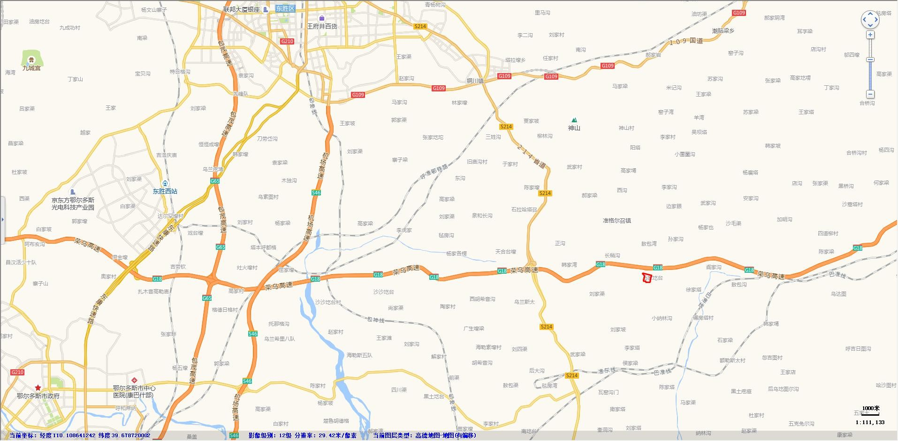
内蒙古西蒙悦达能源有限公司电力满都拉煤矿土地复垦项目环境影响报告书
本项目

图 4.4.1-1 项目地理位置图

50

地形地貌
准格尔旗地处西北黄土高原边缘地带，属典型的丘陵沟壑地区，地形总趋势为西北部较高，东南方向偏低。海拔高度在850~1585 米之间，一般为1100 米~1250 米。地表广布黄土，冲沟发育，呈现复杂的黄土冲沟地貌景观。从分水岭到汇水线，有黄土塬、梁、峁以及由黄土、黄土和岩石构成的河谷等地貌单元。龙王沟中段的塔哈拉川是准格尔旗境内比较典型的宽缓河谷，河流呈曲流状，河床、河漫滩和阶地都比较发育，有弯、阶地以及梁与谷之间的坡地。下游多为黄土或基岩峡谷。从总体地貌特征看，只有北部大路镇、十二连城乡等较为平坦，其它乡镇地形地貌多以沟壑为主。

水文地质
      - 地表水
准格尔旗境内沟谷发育，长度在 50km 以上的沟川河流 4 条；25km 以上的支沟 14 条；l0km 以上的小沟 108 条；2.5km 以上的小渠不可胜数，地表沟纹密布。河网密度为 0.25km/km2，总流域面积为 5395km2。
黄河为井田周边最大的常年地表径流，其水位平均为 940m 左右，位于井田可采煤层以下。
      - 地下水
准格尔区域大地构造处于伊陕盾地东缘，地层走向北东 45°，基岩总的构造形势呈东北高、西南低，岩层平缓，倾角一般小于 10%。含煤地层为上石炭统太原组和下二选统山西组，岩性以砂岩、砂泥岩、粘土岩为主，直接充水岩层主要为坚硬之裂隙砂岩，充水空间发育，但补给来源贫乏，涌水量很小。地表虽有黄河流经煤田东缘，但煤层位于黄河水位以上，不易补给。奥陶系石灰岩，岩溶不发育，含水微弱。本区农候干燥，年平均降水量小于蒸发量四信，降水量多集中7、8、9 三个月，形成集中补给、集中排泄，以地表送流形式注入黄河，渗入地下只是很少一部分。
综上所述，准格尔旗具有明显的干早区水文地质特征，受大地构造、地貌。岩性、气候等因素制约，准格尔旗境内地下水较贫乏，但总体水质良好。准格尔旗沿河平原井黄灌区 238.4km2 ，沙漠平原区 9572km2 ；地下水综合补给总量5474×104m2，可采量 3914×104m3。
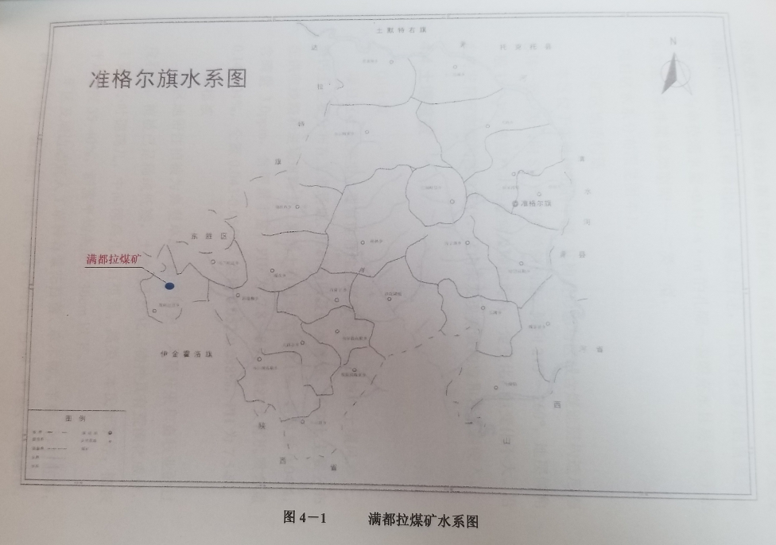

气候气象
本区属于典型的大陆性干旱气候。太阳辐射强烈，日照丰富；干燥少雨，风大沙多，昼夜温差大，冬季漫长而寒冷、夏季短暂而温热，春季回暖升温快、秋季气温下降显著。最高气温可达 38.3℃，最低气温达-15.9℃，年平均气温 7.2℃。年降水量较小且时间比较集中，降雨一般集中在七、八、九三个月。年降水量142.5mm～636.6mm，平均 397.4mm。一日最大降水量可达 96mm，区内平均相对湿度小于 50%，以春季最低，夏季和秋季相对湿度大于 52%；蒸发量远远大于降水量，年蒸发量 1792mm～2115mm。春季多风，风向主要受季节的影响， 夏季多为偏南和偏东风，冬春两季受蒙古气流控制，多为西北风。年平均大风天可达 21.3 天，最大风速 28m/s。区内无霜期短，历年来最长 208 天，最短 133
天，平均 170.7 天；初霜日为每年的 9 月 15 日左右。冰冻期从每年的 10 月下旬至翌年的 4 月上旬，最大冻土深度 1.5m 以上，积雪厚度 20mm～150mm。

土壤植被
本项目所在地区土壤主要分布有栗钙土、风沙土、潮土、黄绵土、盐土等 5 种。分布面积最广的栗钙土占总分布面积的 45.5%，风沙土占总分布面积的 28%， 黄绵土占总分布面积的 22%。
准格尔旗地区在植被分布上属于干旱草原，野生植被具有明显的旱生形态； 植株矮小、根系发达、叶片肉质化。旗境草场面积约 615×104 亩，占总面积的54.3%；林地保存面积 150×104 亩，占总面积的 l3%。但植被稀疏，灌从化强退化速度快，产草量低。

环境质量现状监测与评价
本项目地下水、大气、土壤和声环境现状监测委托内蒙古腾烽环境检测有限公司于2020年5月27日-2020年6月2日进行，监测布点图见图4.2-1。

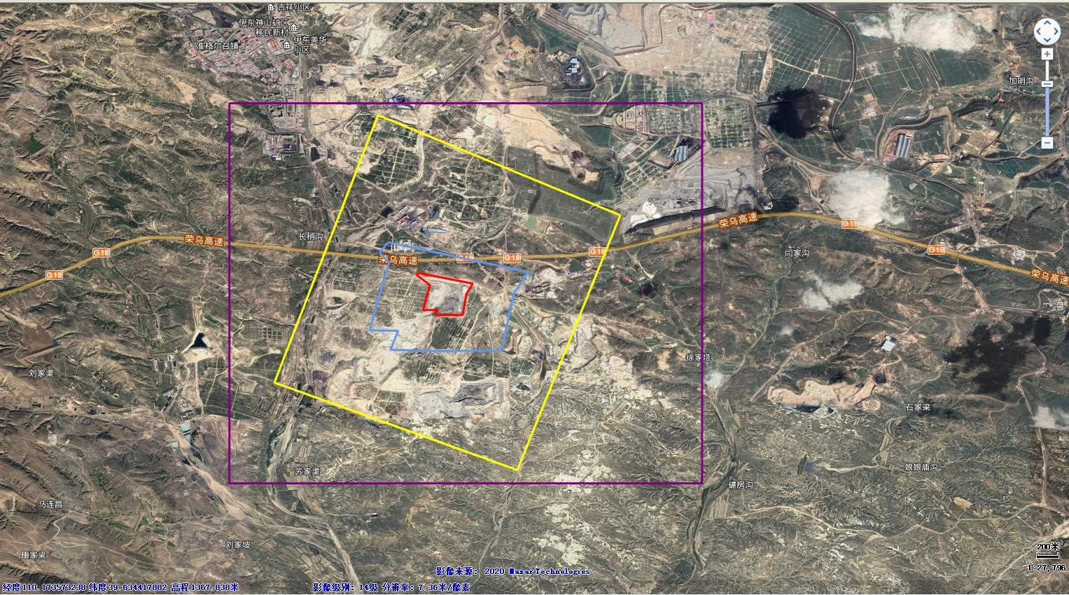
内蒙古西蒙悦达能源有限公司电力满都拉煤矿土地复垦项目环境影响报告书

图例项目边界
生态评价范围 地下水评价范围大气评价范围 大气监测点
土壤监测点

图 4.2-1 监测布点图
53

环境空气质量现状监测与评价
（1）基本污染物环境质量现状数据项目所在区域达标判定：
项目评价范围内没有环境空气质量监测网数据或公开的环境空气质量现状数据，因此，本评价选用与评价范围地理位置邻近，地形、气候条件相近的2019 年鄂尔多斯市中心城区空气质量统计数据进行评价，数据来自鄂尔多斯市生态环境局网站，基本污染物区域空气质量现状见表 4.2.1-1。

表 4.2.1 基本污染物区域空气质量现状
污染物 | 评价指标 | 现状浓度/  （ug/m3） | 标准值/  （ug/m3） | 占标率/% | 达标情况 | 超标倍数 | 超标率/%
PM₁₀ | 年平均质量浓度 | 57 | 70 | 81.4% | 达标 | / | /
PM2.5 | 年平均质量浓度 | 22 | 35 | 62.9% | 达标 | / | /
SO₂ | 年平均质量浓度 | 13 | 60 | 21.7% | 达标 | / | /
NO₂ | 年平均质量浓度 | 26 | 40 | 65% | 达标 | / | /
O₃ | 日最大 8 小时第  90 百分位浓度 | 154 | 160 | 96.3% | 达标 | / | /
CO | 年平均质量浓度  （第 95 百分位浓度） | 1100 | 4000 | 27.5% | 达标 | / | /
从基本污染物区域空气质量现状可知，2018年各区域大气污染物年平均浓度均低于《环境空气质量标准》（GB1595－2012）及其修改单二级标准浓度限值要求，项目所在区域为达标区。
（3）大气环境质量现状监测
本项目大气环境质量现状监测由内蒙古腾烽环境检测有限公司于2020年5月
27日-2020年6月2日对项目复垦区域内TSP进行了监测。测点位
1
在项目所在地复垦区域内设置一个监测点，监测点位见表4.2.1-2。表 4.2.1-2 大气监测布点一览表
编号 | 监测点位
Q1 | 复垦区域内（ 39°40′11.22039″，110°13′43.45505″）

②监测因子、监测时间及频次，见表 4.2.1-3

表 4.2.1-3 监测因子、监测时间及频次
点位编号 | 监测因子 | 监测频次
Q1 | TSP | 连续采样 7 天，每日应有 24 小时的采样时间
③评价标准
执行《环境空气质量标准》（GB1595-2012）及修改单中总悬浮颗粒物二级浓度限值要求。
④环境空气质量现状评价
A评价方法
大气环境现状评价采用单因子指数法。单因子指数法公式如下：
Pi=Ci/C0i
式中：Pi—i污染物的单因子指数；
Ci—i污染物的浓度，mg/m³(ug/m³)； Coi—i污染物的评价标准，mg/m³(ug/m³)。B评价标准
本次评价采用《环境空气质量标准》(GB1595-2012)及修改单中的二级标准。
C评价结果
评价结果见表4.2.1-4。

表 4.2.1-4 其他污染物环境质量现状监测结果表
污染物 | 平均时间 | 评价标准/  （μg/m3） | 监测浓度范围/  （ug/m3） | 最大浓度占标率/% | 超标率/% | 达标情况
TSP | 日均值 | 300 | 187-219 | 73.0 | / | 达标
D评价结果分析
监测点TSP日均值浓度范围为187-219ug/m³，对照《环境空气质量标准》
（GB1595-2012）及修改单中二级标准，项目监测点TSP日均值浓度占二级标准的 62.3%-73.0% ， 监测点TSP 日均浓度监测值满足《 环境空气质量标准》（GB1595-2012）及修改单中二级标准。

土壤现状监测与评价
本项目土壤现状监测由内蒙古腾烽环境检测有限公司于2020年5月29日对土壤进行了监测。
- 监测点位

对本项目土地复垦项目区土壤进行采样，共设6个采样点，本项目在占地范围内设置3个柱状样点（ZT-1、ZT-2和ZT-3），1个表层样点（BT-3），在占地范围外设置2个表层样点（BT-1、BT-2、）。采样点位如表4.2.2-1。

表 4.2.2-1 土壤采样布点一览表
序号 | 点位名称 | 采样深度 | 检测项目
BT-1 | 项目区上风向  （复垦区外200m范围内） | 表层样  0-0.2m | PH、镉、汞、砷、铅、铬、铜、镍、锌
BT-2 | 项目区下风向  （复垦区外200m范围内）
BT-3 | 三号复垦区内西侧 |  | 镉、汞、砷、铅、铬、铜、镍、锌
ZT-1 | 一号复垦区中心 | 柱状样  0-0.5m  0.5-1.5m  1.5-3m
ZT-2 | 二号复垦区中心
ZT-3 | 三号复垦区中心 |  | 土壤理化特性：颜色、结构、质地、砂砾含量、其他异物、PH值、阳离子交换量、氧化还原电位、饱和导水率、土壤容重、孔隙度[1,2,3-cd]芘、萘
- 监测因子
pH、镉、汞、砷、铅、铬、锌、铜、镍共9个。
- 监测时间和频次
2020年5月29日连续监测1天，采样1次
- 监测结果
监测结果见表4.2.2-2和表4.2.2-3。
土壤现状监测结果见表4.2-14、4.2-15、4.2-16、4.2-17。
表4.2-14 BT-1监测点土壤现状监测结果 单位：mg/kg（pH除外）
监测项目 |  |  |  | 标准限值 | 是否达标
 | BT-1表层样0~0.2m | BT-2表层样0~0.2m | BT-3表层样0~0.2m
pH | 7.65 | 7.59 | 6.1 | 25 | 是
砷 | 5.2 | 5.6 | 0.16 | 0.6 | 是
镉 | 0.11 | 0.13 | 48 | 250 | 是
总铬 | 38 | 40 | 25 | 100 | 是
铜 | 28 | 31 | 51 | 170 | 是
铅 | 45 | 48 | 0.020 | 3.4 | 是
汞 | 0.011 | 0.016 | 32 | 190 | 是
镍 | 29 | 30 | 25 | 300 | 是
锌 | 16 | 21 | 6.1 | 25 | 是
表4.2-15 ZT-1监测点土壤现状监测结果 单位：mg/kg（pH除外）
监测项目 | ZT-1 |  |  | 标准限值 | 是否达标
 | 表层样0~0.5m | 中层样0.5~1.5m | 深层样1.5~3m
砷 | 5.7 | 6.6 | 5.9 | 25 | 是
镉 | 0.19 | 0.21 | 0.18 | 0.6 | 是
总铬 | 49 | 51 | 43 | 250 | 是
铜 | 27 | 29 | 30 | 100 | 是
铅 | 53 | 55 | 46 | 170 | 是
汞 | 0.021 | 0.023 | 0.016 | 3.4 | 是
镍 | 35 | 37 | 32 | 190 | 是
锌 | 26 | 28 | 5.9 | 300
表4.2-16ZT-2监测点土壤现状监测结果 单位：mg/kg（pH除外）
监测项目 | ZT-2 |  |  | 标准限值 | 是否达标
 | 表层样0~0.5m | 中层样0.5~1.5m | 深层样1.5~3m
砷 | 7.0 | 5.8 | 6.4 | 25 | 是
镉 | 0.23 | 0.20 | 0.17 | 0.6 | 是
总铬 | 55 | 44 | 48 | 250 | 是
铜 | 28 | 22 | 24 | 100 | 是
铅 | 61 | 46 | 57 | 170 | 是
汞 | 0.028 | 0.017 | 0.013 | 3.4 | 是
镍 | 38 | 30 | 39 | 190 | 是
锌 | 29 | 20 | 25 | 300 | 是
表4.2-17ZT-3监测点土壤现状监测结果 单位：mg/kg（pH除外）
监测项目 | ZT-3 |  |  | 标准限值 | 是否达标
 | 表层样0~0.5m | 中层样0.5~1.5m | 深层样1.5~3m
砷 | 6.9 | 7.1 | 6.8 | 25 | 是
镉 | 0.18 | 0.15 | 0.20 | 0.6 | 是
六价铬 | 4.2 | 3.6 | 3.5 | / | 是
铜 | 25 | 28 | 30 | 100 | 是
铅 | 52 | 56 | 59 | 170 | 是
汞 | 0.012 | 0.013 | 0.015 | 3.4 | 是
镍 | 35 | 38 | 40 | 190 | 是
根据监测结果，本项目占地范围内和占地范围外各监测因子土壤质量现状均满足《土壤环境质量 农用地土壤风险管控标准（试行）》（GB15618-2018）筛选值限值要求。

声环境现状监测与评价
本项目声环境现状监测由内蒙古腾烽环境检测有限公司于2020年5月31日
对项目厂界噪声进行了监测。
（1）监测点位，见表4.2.3-1

表 4.2.3-1 厂界噪声监测布点位置
编号 | 点位名称 | 现功能区类别 | 监测点个数 | 备注
N1 | 复垦区域东厂界 | 2 类区 | 1
N2 | 复垦区域南厂界 | 2 类区 | 1
N3 | 复垦区域西厂界 | 2 类区 | 1
N4 | 复垦区域北厂界 | 2 类区 | 1
（2）监测因子、监测时间及频次，见表4.2.3-2

表 4.2.3-2 监测因子、监测时间及频次
点位编号 | 监测因子 | 监测频次 | 备注
N1-N4 | 厂界噪声 L_{eq}dB（A） | 1 天，昼、夜各 1 次，每次 10min | 厂界噪声监测
(3)声环境现状评价
①评价标准
评价方法及标准：采用等效声级与相应标准值比较的方法进行，评价标准采用《声环境质量标准》(GB1596-2008)中的2类标准。
②声环境现状监测及评价结果
声环境现状监测结果见表4.2.3-3。

表 4.2.3-3 声环境现状监测结果
检测结果（单位：dB（A））
检测日期 | 检测点位 | 昼间 | 限值 | 是否达标 | 夜间 | 限值 | 是否达标
2020  年  5  月  31  日 | 厂界东 | 42.1 | 60 | 是 | 37.1 | 50 | 是
 | 厂界南 | 43.7 |  | 是 | 39.2 |  | 是
 | 厂界西 | 44.5 |  | 是 | 38.3 |  | 是
 | 厂界北 | 42.7 |  | 是 | 37.9 |  | 是
根据上表监测结果可知本项目厂界昼间声环境质量在42.1-44.5dB(A)，夜间声环境质量在37.1-39.2dB(A)，本项目昼夜声环境质量符合《声环境质量标准》
（GB1596-2008）2类标准。

地下水环境现状监测与评价
本项目委托内蒙古腾烽环境检测有限公司对评价范围内的地下水质量现状进行，监测时间为2020年5月27日至2020年5月28日。
（1）监测点位
本项目对复垦区地下水上下游及两侧共布设3个水质监测点，监测点位如表4.2.4-1。

表4.2.4-1 地下水监测点位及项目
序号 | 监测点名称 | 监测项目
1 | 上游 | 水质、水位监测点
2 | 下游 2km | 水质、水位监测点
3 | 右侧 1km | 水质、水位监测点

（2）检测因子

检测因子为：pH、氨氮、硝酸盐、亚硝酸盐、挥发酚、氰化物、砷、汞、六价铬、总硬度、铅、铜、锌、氟化物、镉、铁、锰、溶解性总固体、耗氧量、硫酸盐、氯化物、总大肠菌群、菌落总数、K⁺、Na⁺、Ca²⁺、Mg²⁺、CO₃²⁻、HCO₃⁻、SO₄²⁻、Cl⁻。
（3）监测频次
监测2天，每天1次。
（4）地下水环境现状评价
①评价标准
本次评价采用《地下水质量标准》（GB/T14848-2017）Ⅲ类水质标准进行现状评价。
②评价方法
各监测项目采用单因子指数法进行评价。对于随浓度增大而污染程度增大的监测因子，其单因子指数计算公式为：
Pi=Ci/Si
式中：Pi—i污染物的单因子指数；
Ci—i污染物的实测浓度，mg/L；
Si—i污染物的评价标准，mg/L。
对于浓度限于一定范围的评价因子，如pH，其标准指数按下式计算：
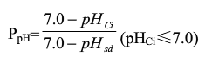
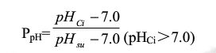
式中：pH—pH的标准指数；
pHci—pH的现状监测结果；
pHsd—pH采用标准的下限值；
pHsu—pH采用标准的上限值。
当Pi≤1时，符合标准；当Pi>1时，说明该水质因子已超过了规定的水质标准，将会对人体健康产生危害。
③地下水质量现状监测及评价结果
地下水质量现状监测及评价结果，见表4.2.4-2、表4.2.4-3。
表4.2.4-2 水位检测结果数据表
监测点名称 | 坐标 | 井深（m） | 水位（m）
上游 | 110°14′35.61″ 39°40′22.33″ | 20 | 8
下游 2km | 110°12′33.2″ 39°39′34.27″ | 15 | 5
右侧 1km | 110°12′44.41″ 39°40′39.8″ | 25 | 10
表4.2.4-3

检测点位 | 分析日期 | 检测项目 | 测定结果 | 单位 | 标准限值 | 是否达标
上游 | 2020  年  5  月  27  日  至  5  月  31  日 | K⁺ | 5.66 | mg/L | / | /
 |  | Na⁺ | 183.5 | mg/L | 200 | 是
 |  | Ca²⁺ | 82.3 | mg/L | / | /
 |  | Mg²⁺ | 50.2 | mg/L | / | /
 |  | CO₃²⁻ | 0.00 | mmol/L | / | /
 |  | HCO₃⁻ | 6.88 | mmol/L | / | /
 |  | SO₄²⁻ | 211 | mg/L | 250 | 是
 |  | Cl⁻ | 148 | mg/L | 250 | 是
 |  | pH | 7.49 | 无量纲 | 6.5-8.5 | 是
 |  | 溶解性总固体 | 914 | mg/L | 1000 | 是
 |  | 总硬度 | 405 | mg/L | 450 | 是
 |  | 耗氧量 | 2.7 | mg/L | 3.0 | 是
 |  | 氨氮 | 0.287 | mg/L | 0.50 | 是
 |  | 硝酸盐氮 | 12.72 | mg/L | 20.0 | 是
 |  | 亚硝酸盐氮 | 0.003L | mg/L | 1.00 | 是
 |  | 氰化物 | 0.004L | mg/L | 0.05 | 是
 |  | 挥发性酚类 | 0.0003L | mg/L | 0.002 | 是
 |  | 氟化物 | 0.76 | mg/L | 1.0 | 是
 |  | 汞 | 0.04L | ug/L | 1 | 是
 |  | 砷 | 0.3L | ug/L | 10 | 是
 |  | 镉 | 0.14 | ug/L | 5 | 是
 |  | 铬(六价) | 0.004L | mg/L | 0.05 | 是
 |  | 铅 | 1L | ug/L | 10 | 是
 |  | 铁 | 0.03L | mg/L | 0.3 | 是
 |  | 锰 | 0.01L | mg/L | 0.10 | 是
 |  | 总大肠菌群 | 2L | MNP/100mL | 3.0 | 是
 |  | 菌落总数 | 34 | CFU/mL | 100 | 是
 |  | 硫酸盐 | 211 | mg/L | 250 | 是
 |  | 氯化物 | 148 | mg/L | 250 | 是
 |  | 铜 | 0.05L | mg/L | 1 | 是
 |  | 锌 | 0.05L | mg/L | 1 | 是
下游 2km | 2020  年  5  月  27  日  至  5  月  31  日 | K⁺ | 4.25 | mg/L | / | /
 |  | Na⁺ | 189.6 | mg/L | 200 | 是
 |  | Ca²⁺ | 77.7 | mg/L | / | /
 |  | Mg²⁺ | 43.4 | mg/L | / | /
 |  | CO₃²⁻ | 0.00 | mmol/L | / | /
 |  | HCO₃⁻ | 6.76 | mmol/L | / | /
 |  | SO₄²⁻ | 203 | mg/L | 250 | 是
 |  | Cl⁻ | 158 | mg/L | 250 | 是
 |  | pH | 7.65 | 无量纲 | 6.5-8.5 | 是
 |  | 溶解性总固体 | 853 | mg/L | 1000 | 是
 |  | 总硬度 | 382 | mg/L | 450 | 是
 |  | 耗氧量 | 2.1 | mg/L | 3.0 | 是
 |  | 氨氮 | 0.025L | mg/L | 0.50 | 是
 |  | 硝酸盐氮 | 12.77 | mg/L | 20.0 | 是
 |  | 亚硝酸盐氮 | 0.003L | mg/L | 1.00 | 是
 |  | 氰化物 | 0.004L | mg/L | 0.05 | 是
 |  | 挥发性酚类 | 0.0003L | mg/L | 0.002 | 是
 |  | 氟化物 | 0.73 | mg/L | 1.0 | 是
 |  | 汞 | 0.04L | ug/L | 1 | 是
 |  | 砷 | 0.3L | ug/L | 10 | 是
 |  | 镉 | 0.23 | ug/L | 5 | 是
 |  | 铬(六价) | 0.007 | mg/L | 0.05 | 是
 |  | 铅 | 1L | ug/L | 10 | 是
 |  | 铁 | 0.03L | mg/L | 0.3 | 是
 |  | 锰 | 0.01L | mg/L | 0.10 | 是
 |  | 总大肠菌群 | 2L | MNP/100mL | 3.0 | 是
 |  | 菌落总数 | 41 | CFU/mL | 100 | 是
 |  | 硫酸盐 | 203 | mg/L | 250 | 是
 |  | 氯化物 | 158 | mg/L | 250 | 是
 |  | 铜 | 0.05L | mg/L | 1 | 是
 |  | 锌 | 0.05L | mg/L | 1 | 是
右侧 1km | 2020  年  5  月  27  日  至  5  月  31  日 | K⁺ | 6.22 | mg/L | / | /
 |  | Na⁺ | 175.3 | mg/L | 200 | 是
 |  | Ca²⁺ | 78.6 | mg/L | / | /
 |  | Mg²⁺ | 45.3 | mg/L | / | /
 |  | CO₃²⁻ | 0.00 | mmol/L | / | /
 |  | HCO₃⁻ | 6.31 | mmol/L | / | /
 |  | SO₄²⁻ | 217 | mg/L | 250 | 是
 |  | Cl⁻ | 151 | mg/L | 250 | 是
 |  | pH | 7.55 | 无量纲 | 6.5-8.5 | 是
 |  | 溶解性总固体 | 855 | mg/L | 1000 | 是
 |  | 总硬度 | 405 | mg/L | 450 | 是
 |  | 耗氧量 | 2.4 | mg/L | 3.0 | 是
 |  | 氨氮 | 0.033 | mg/L | 0.50 | 是
 |  | 硝酸盐氮 | 12.81 | mg/L | 20.0 | 是
 |  | 亚硝酸盐氮 | 0.003L | mg/L | 1.00 | 是
 |  | 氰化物 | 0.004L | mg/L | 0.05 | 是
 |  | 挥发性酚类 | 0.0003L | mg/L | 0.002 | 是
 |  | 氟化物 | 0.67 | mg/L | 1.0 | 是
 |  | 汞 | 0.04L | ug/L | 1 | 是
 |  | 砷 | 0.3L | ug/L | 10 | 是
 |  | 镉 | 0.20 | ug/L | 5 | 是
 |  | 铬(六价) | 0.004L | mg/L | 0.05 | 是
 |  | 铅 | 1L | ug/L | 10 | 是
 |  | 铁 | 0.03L | mg/L | 0.3 | 是
 |  | 锰 | 0.01L | mg/L | 0.10 | 是
 |  | 总大肠菌群 | 2L | MNP/100mL | 3.0 | 是
 |  | 菌落总数 | 40 | CFU/mL | 100 | 是
 |  | 硫酸盐 | 217 | mg/L | 250 | 是
 |  | 氯化物 | 151 | mg/L | 250 | 是
 |  | 铜 | 0.05L | mg/L | 1 | 是
 |  | 锌 | 0.05L | mg/L | 1 | 是
表2-4检测结果表
检测点位 | 分析日期 | 检测项目 | 测定结果 | 单位 | 标准限值 | 是否达标
上游 | 2020  年  5  月  28  日  至  5  月  31  日 | K⁺ | 5.22 | mg/L | / | /
 |  | Na⁺ | 180.7 | mg/L | 200 | 是
 |  | Ca²⁺ | 80.9 | mg/L | / | /
 |  | Mg²⁺ | 52.3 | mg/L | / | /
 |  | CO₃²⁻ | 0.00 | mmol/L | / | /
 |  | HCO₃⁻ | 6.78 | mmol/L | / | /
 |  | SO₄²⁻ | 218 | mg/L | 250 | 是
 |  | Cl⁻ | 144 | mg/L | 250 | 是
 |  | pH | 7.49 | 无量纲 | 6.5-8.5 | 是
 |  | 溶解性总固体 | 901 | mg/L | 1000 | 是
 |  | 总硬度 | 411 | mg/L | 450 | 是
 |  | 耗氧量 | 2.7 | mg/L | 3.0 | 是
 |  | 氨氮 | 0.301 | mg/L | 0.50 | 是
 |  | 硝酸盐氮 | 12.59 | mg/L | 20.0 | 是
 |  | 亚硝酸盐氮 | 0.003L | mg/L | 1.00 | 是
 |  | 氰化物 | 0.004L | mg/L | 0.05 | 是
 |  | 挥发性酚类 | 0.0003L | mg/L | 0.002 | 是
 |  | 氟化物 | 0.60 | mg/L | 1.0 | 是
 |  | 汞 | 0.04L | ug/L | 1 | 是
 |  | 砷 | 0.3L | ug/L | 10 | 是
 |  | 镉 | 0.12 | ug/L | 5 | 是
 |  | 铬(六价) | 0.004L | mg/L | 0.05 | 是
 |  | 铅 | 1L | ug/L | 10 | 是
 |  | 铁 | 0.03L | mg/L | 0.3 | 是
 |  | 锰 | 0.01L | mg/L | 0.10 | 是
 |  | 总大肠菌群 | 2L | MNP/100mL | 3.0 | 是
 |  | 菌落总数 | 29 | CFU/mL | 100 | 是
 |  | 硫酸盐 | 218 | mg/L | 250 | 是
 |  | 氯化物 | 144 | mg/L | 250 | 是
 |  | 铜 | 0.05L | mg/L | 1 | 是
 |  | 锌 | 0.05L | mg/L | 1 | 是
下游 2km | 2020  年  5  月  28  日  至  5  月  31  日 | K⁺ | 5.25 | mg/L | / | /
 |  | Na⁺ | 182.6 | mg/L | 200 | 是
 |  | Ca²⁺ | 78.7 | mg/L | / | /
 |  | Mg²⁺ | 45.4 | mg/L | / | /
 |  | CO₃²⁻ | 0.00 | mmol/L | / | /
 |  | HCO₃⁻ | 6.65 | mmol/L | / | /
 |  | SO₄²⁻ | 213 | mg/L | 250 | 是
 |  | Cl⁻ | 146 | mg/L | 250 | 是
 |  | pH | 7.63 | 无量纲 | 6.5-8.5 | 是
 |  | 溶解性总固体 | 866 | mg/L | 1000 | 是
 |  | 总硬度 | 395 | mg/L | 450 | 是
 |  | 耗氧量 | 2.7 | mg/L | 3.0 | 是
 |  | 氨氮 | 0.030 | mg/L | 0.50 | 是
 |  | 硝酸盐氮 | 12.41 | mg/L | 20.0 | 是
 |  | 亚硝酸盐氮 | 0.003L | mg/L | 1.00 | 是
 |  | 氰化物 | 0.004L | mg/L | 0.05 | 是
 |  | 挥发性酚类 | 0.0003L | mg/L | 0.002 | 是
 |  | 氟化物 | 0.85 | mg/L | 1.0 | 是
 |  | 汞 | 0.04L | ug/L | 1 | 是
 |  | 砷 | 0.3L | ug/L | 10 | 是
 |  | 镉 | 0.21 | ug/L | 5 | 是
 |  | 铬(六价) | 0.005 | mg/L | 0.05 | 是
 |  | 铅 | 1L | ug/L | 10 | 是
 |  | 铁 | 0.03L | mg/L | 0.3 | 是
 |  | 锰 | 0.01L | mg/L | 0.10 | 是
 |  | 总大肠菌群 | 2L | MNP/100mL | 3.0 | 是
 |  | 菌落总数 | 33 | CFU/mL | 100 | 是
 |  | 硫酸盐 | 213 | mg/L | 250 | 是
 |  | 氯化物 | 146 | mg/L | 250 | 是
 |  | 铜 | 0.05L | mg/L | 1 | 是
 |  | 锌 | 0.05L | mg/L | 1 | 是
右侧 1km | 2020  年  5  月  28  日  至  5  月  31  日 | K⁺ | 5.44 | mg/L | / | /
 |  | Na⁺ | 172.3 | mg/L | 200 | 是
 |  | Ca²⁺ | 76.5 | mg/L | / | /
 |  | Mg²⁺ | 47.2 | mg/L | / | /
 |  | CO₃²⁻ | 0.00 | mmol/L | / | /
 |  | HCO₃⁻ | 6.42 | mmol/L | / | /
 |  | SO₄²⁻ | 210 | mg/L | 250 | 是
 |  | Cl⁻ | 144 | mg/L | 250 | 是
 |  | pH | 7.49 | 无量纲 | 6.5-8.5 | 是
 |  | 溶解性总固体 | 844 | mg/L | 1000 | 是
 |  | 总硬度 | 396 | mg/L | 450 | 是
 |  | 耗氧量 | 2.3 | mg/L | 3.0 | 是
 |  | 氨氮 | 0.073 | mg/L | 0.50 | 是
 |  | 硝酸盐氮 | 12.33 | mg/L | 20.0 | 是
 |  | 亚硝酸盐氮 | 0.003L | mg/L | 1.00 | 是
 |  | 氰化物 | 0.004L | mg/L | 0.05 | 是
 |  | 挥发性酚类 | 0.0003L | mg/L | 0.002 | 是
 |  | 氟化物 | 0.69 | mg/L | 1.0 | 是
 |  | 汞 | 0.04L | ug/L | 1 | 是
 |  | 砷 | 0.3L | ug/L | 10 | 是
 |  | 镉 | 0.21 | ug/L | 5 | 是
 |  | 铬(六价) | 0.004L | mg/L | 0.05 | 是
 |  | 铅 | 1L | ug/L | 10 | 是
 |  | 铁 | 0.03L | mg/L | 0.3 | 是
 |  | 锰 | 0.01L | mg/L | 0.10 | 是
 |  | 总大肠菌群 | 2L | MNP/100mL | 3.0 | 是
 |  | 菌落总数 | 37 | CFU/mL | 100 | 是
 |  | 硫酸盐 | 210 | mg/L | 250 | 是
 |  | 氯化物 | 144 | mg/L | 250 | 是
 |  | 铜 | 0.05L | mg/L | 1 | 是
 |  | 锌 | 0.05L | mg/L | 1 | 是
备注：“L”表示未检出;

由监测结果可知，各监测因子均符合《地下水环境质量标准》（GB/T14848-2017）Ⅲ类标准。

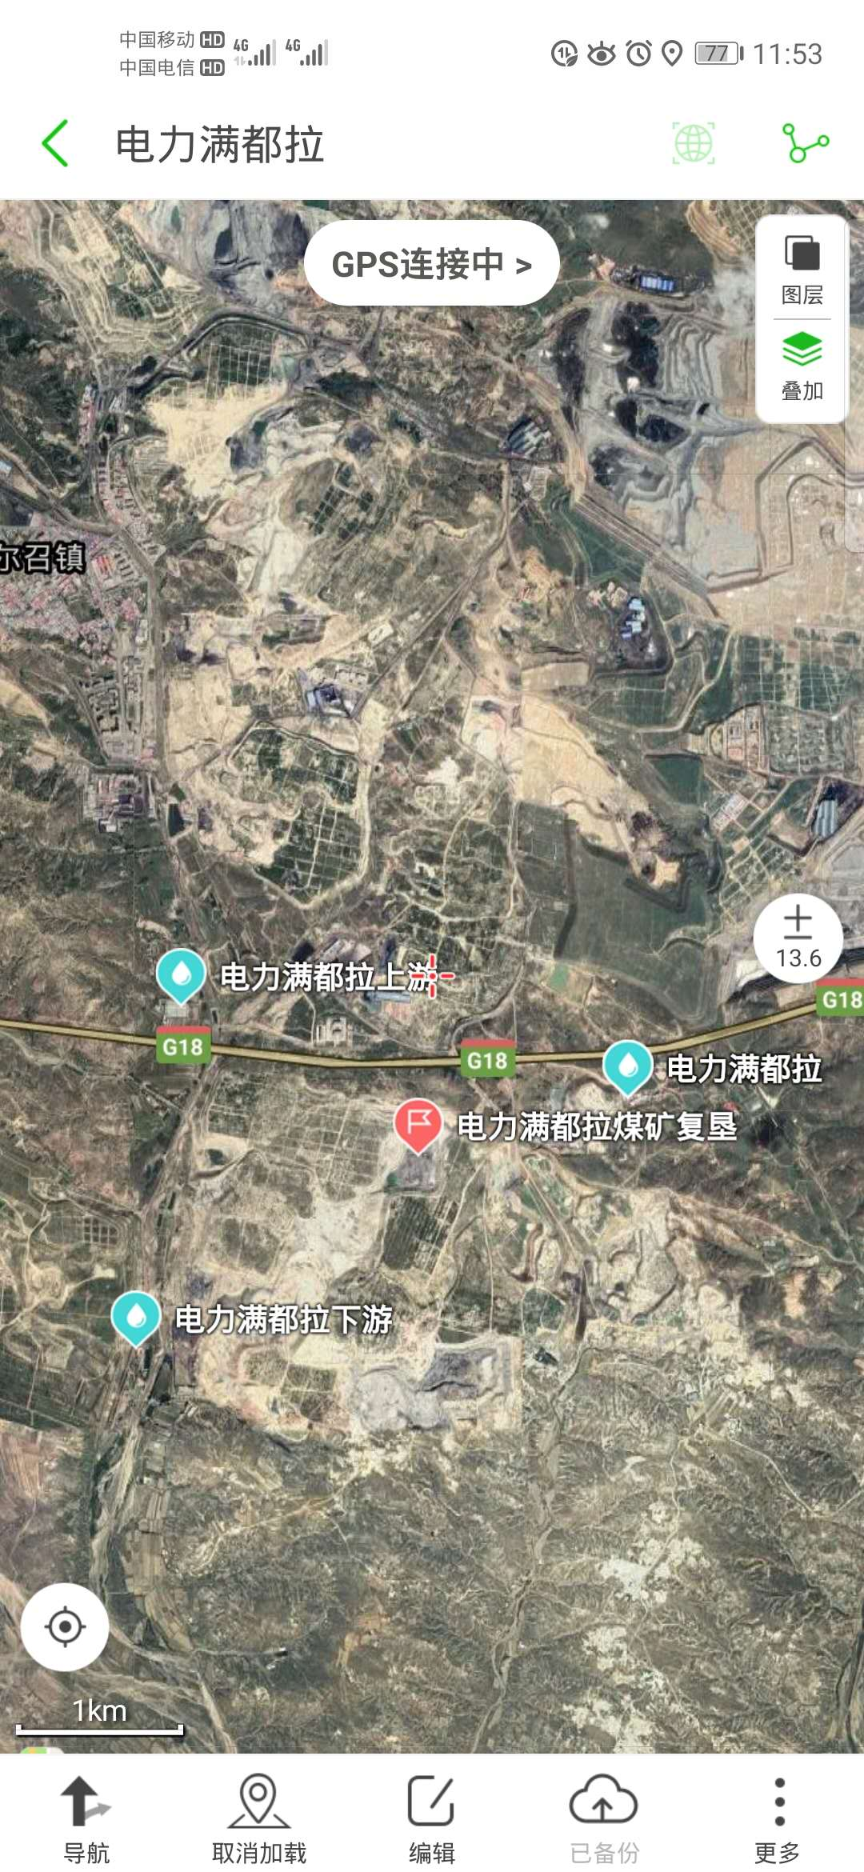
地下水检测点位图

生态环境质量现状调查与评价

评价等级及评价范围
根据《环境影响评价技术导则 生态影响》（HJ 19-2011）4.2.1的规定“依据影响区域的生态敏感性和评价项目的工程占地（含水域）范围，包括永久占地和临时占地，将生态影响评价工作等级划分为一级、二级和三级。拟建项目总占地面积20.02hm2（约0.20km2），小于2km2，项目所在区域无自然保护区、风景名胜区、珍稀动植物资源等敏感目标，不属于特殊及重要生态敏感区，为一般区域。根据《环境影响评价技术导则——生态影响》（HJ19-2011）规定，确定生态环境影响的评价工作等级为三级。
本项目为土地复垦项目，本次评价将范围定为边界外推500m的范围内。 经收集资料与现场调查，本项目生态环境评价范围内没有特殊和重要的生态
敏感区。生态环境敏感保护目标主要为评价区内植被、土壤和林木资源。

生态环境现状调查

生态功能区划
按照鄂尔多斯市生态功能分区，全市根据自然地貌单元的特征划分为11个生态功能区，即土默特平原灌溉农业生态功能区、毛乌素沙地植被防风固沙生态功能区、鄂尔多斯高原典型草原沙漠控制生态功能区、西鄂尔多斯草原化荒漠沙漠化控制生态功能区、西部鄂尔多斯高原荒漠草原沙漠化控制生态功能区、库布齐沙地东段沙地植被防风固沙生态屏障功能区、准格尔黄土丘陵沟壑农田草原水土保持生态功能区、西鄂尔多斯四合木、半日花生物多样性保护生态功能区、库布齐西段沙漠植被防风固沙与生物多样性保护生态功能区、黄河沿岸农田生志功能区、河套平原灌溉生态功能区。项目所在区域为准格尔黄土丘陵沟壑农田草原水土保持生态功能区。项目所在区域生态功能区划图见图5.2.1-1。
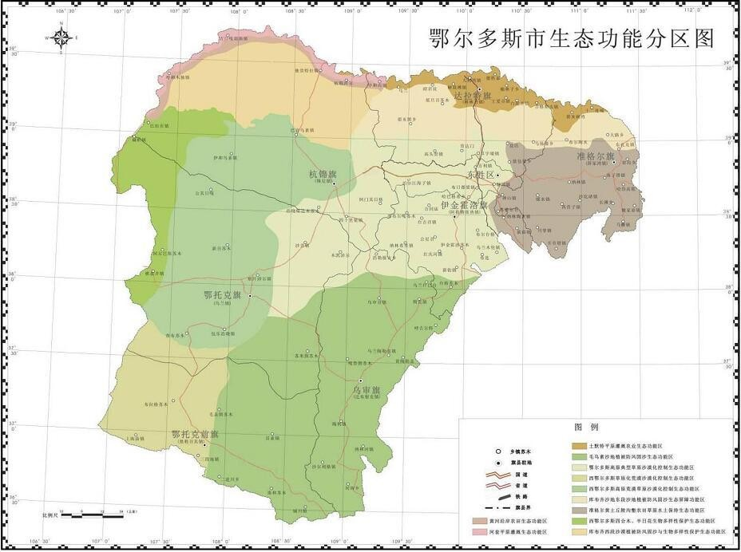
本项目所在地

图 5.2.1-1 项目所在区域生态功能区划图
    - 生态现状调查的技术与手段
生态环境现状调查是生态现状调查评价、影响预测的基础和依据。根据本项目的实际情况，本次调查主要通过基础资料收集、现场实地踏勘、调查走访等方式，并充分利用遥感、全球定位系统（GPS）以及信息系统软件（ERDAS、Arcgis） 等技术手段进行评价范围内的生态环境现状的调查工作：
本项目生态现状调查是在对调查区进行野外调查和多源遥感数据室内解译的基础上完成的。主要通过遥感制图系列图件中的土地利用现状图、植被类型图、土壤侵蚀图等图件成果对项目调查区域进行调查和评价。土地利用现状分类采用国家标准《土地利用现状分类》（GB/T21010-2017），植被分类采用全国植被分类系统，土壤侵蚀采用土壤侵蚀分类分级国家标准（SL190-2007）。

生态环境现状调查范围
本项目生态环境现状调查按中尺度（区域）和小尺度（评价范围）进行生态影响调查。其中，中尺度以项目所在地为主，在收集资料的基础上开展工作，概括性说明项目所在地的生态现状，以了解区域性的生态特征。小尺度以项目的影响评价范围（场界外延1000m）为主，具体详细地说明评价范围内的生态现状。
遥感数字图像，为覆盖本区域的Landsat TM8陆地卫星数据一景（多光谱和全色波段融合之后空间分辨率为15 m，采用第8波段假彩色合成）。遥感影像见图5.2.3-1。

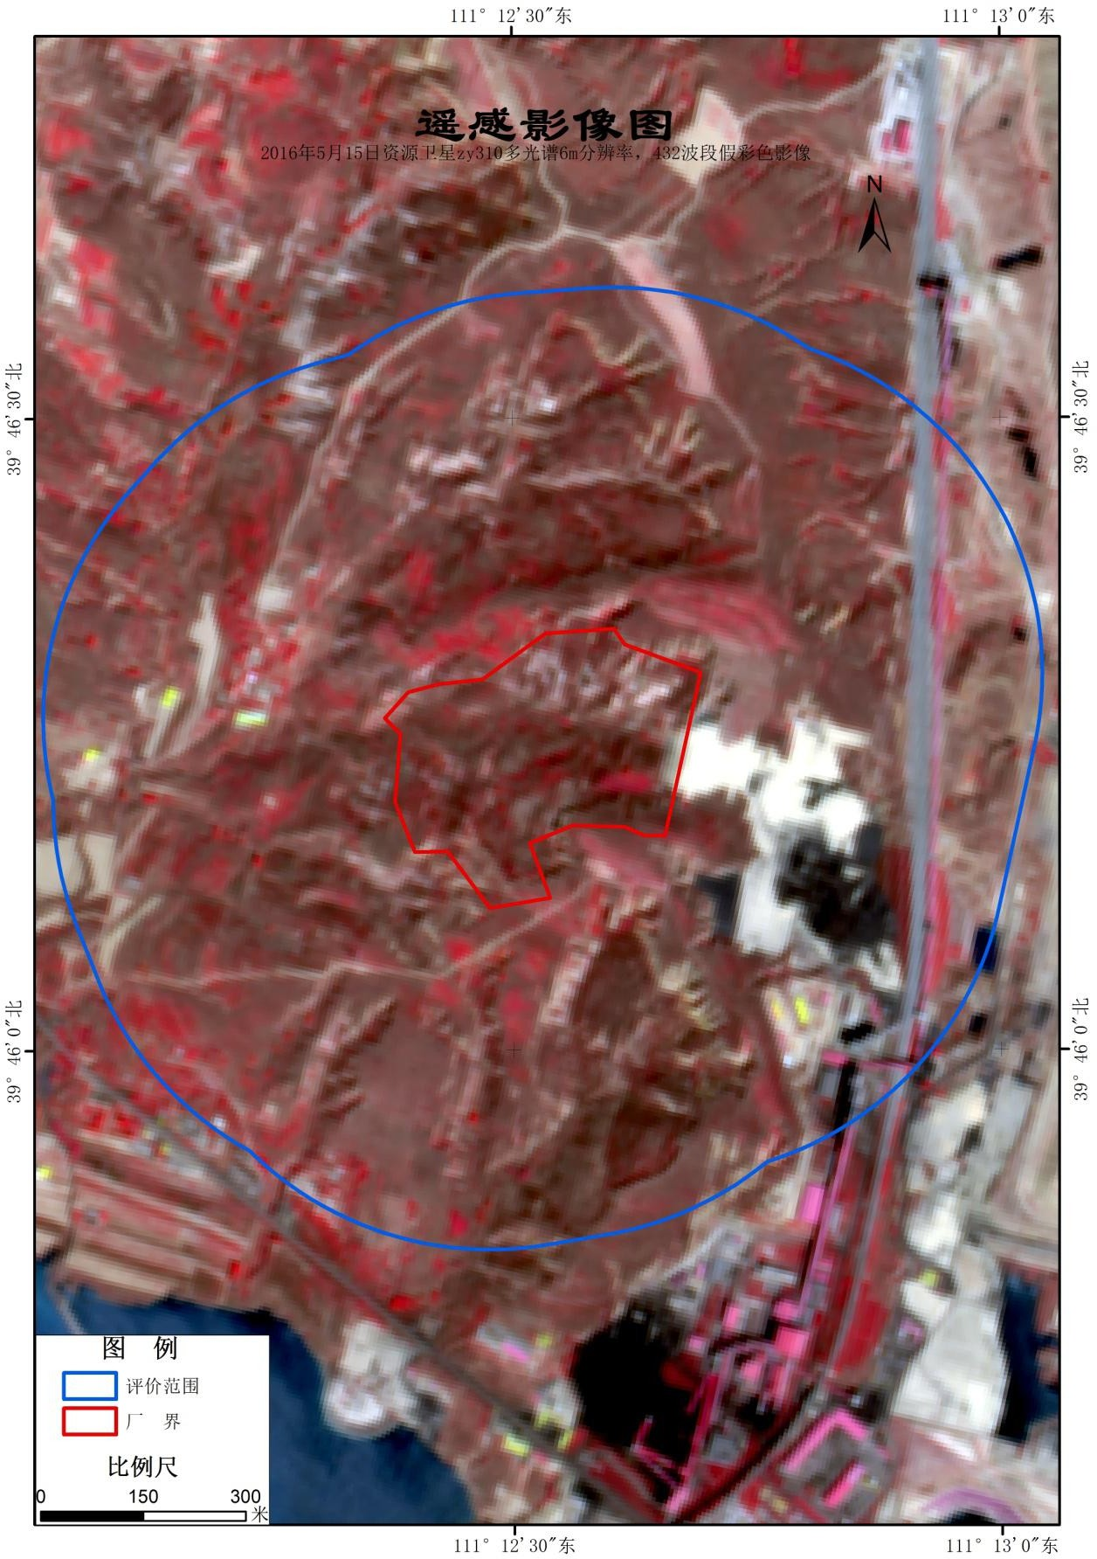

图5.2.2-1 项目生态评价范围遥感影像
    - 土地利用现状
复垦场区区域内的土地利用类型可划分为草地、有林地、灌木林地、裸地、交通运输用地及工矿用地等，复垦场区内所占比例最高为草地，占比为 55.21%。
其他地类占地比例分别为林地 21.12%、交通运输用地 0.17%、其他土地 22.71%、工矿企业用地 0.79%。评价区天然草地所占比例最高，达到 55.21%，交通运输用地所占比例最小，为 0.17%。
场区评价区域土地利用现状见表5.2.3-1及图5.2.3-1。

表5.2.3-1 复垦场区评价区土地利用现状
一级类 | 二级类 | 评价区 |  | 复垦场区
 |  | 面积  hm2 | 占评价区面积  的% | 面积  hm2 | 占场区面积  的%
林地 | 其它林地 | 17.57 | 10.92% | 1.57 | 13.08%
 | 灌木林地 | 15.34 | 18.87% | 0.96 | 8.04%
草地 | 天然草地 | 69.70 | 43.34% | 6.60 | 55.21%
 | 人工草地 | 0.52 | 0.33% | 0 | 0.00%
交通运输用地 | 农村道路 | 4.19 | 2.60% | 0.02 | 0.17%
住宅用地 | 农村宅基  地 | 3.45 | 2.15% | 0 | 0.00%
其他土地 | 裸地 | 14.08 | 8.75% | 2.72 | 22.71%
交通运输用地 | 铁路用地 | 2.71 | 1.68% | 0.00 | 0.00%
工矿企业用地 | 采矿用地 | 15.34 | 9.54% | 0.09 | 0.79%
耕地 | 旱地 | 2.79 | 1.74% | 0 | 0.00%
水域及水利设施用  地 | 坑塘水面 | 0.14 | 0.09% | 0 | 0.00%
合计 |  | 160.84 | 100.00% | 11.96 | 100.00%

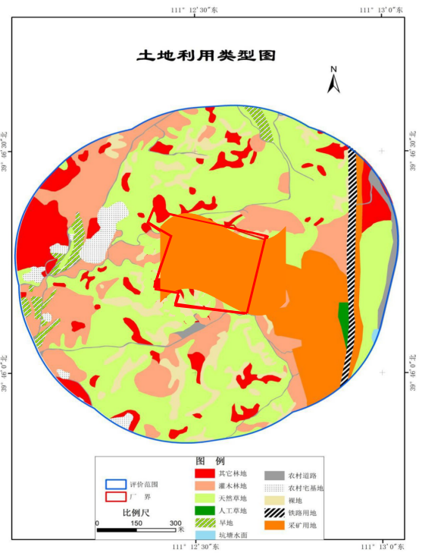
图5.2.3-1 土地利用现状图
    - 植被现状调查
复垦场区区域内的植被类型分为克氏针茅+赖草群落、山杏-克氏针茅-赖草群落、旱柳-杨树疏林、艾蒿群落分别占复垦区总面积的 37.80%、8.04%、13.08%、17.40%。
评价区植被类型分为山杏-克氏针茅-赖草群落、旱柳-杨树疏林、艾蒿群落、

旱地、克氏针茅-赖草群落、人工草地，分别占评价区总面积的 18.87%、10.92%、18.14%、1.74%、25.20%、0.33%。
场区评价区域土地利用现状见表5.2.4-1及图5.2.4-1。

表5.2.4-1 植被类型特征表
植被类型 | 评价区 |  | 复垦场区
 | 面积hm2 | 占评价区面积的% | 面积hm2 | 占场区面积的%
乡村道路 | 4.19 | 2.60% | 0.02 | 0.17%
农村居民点 | 3.45 | 2.15% | 0 | 0.00%
山杏-克氏针茅+赖草群落 | 15.34 | 18.87% | 0.96 | 8.04%
旱柳+杨树疏林 | 17.57 | 10.92% | 1.57 | 13.08%
茭蒿群落 | 29.18 | 18.14% | 2.08 | 17.40%
裸地 | 14.08 | 8.75% | 2.72 | 22.71%
铁路 | 2.71 | 1.68% | 0.00 | 0.00%
工业用地 | 15.34 | 9.54% | 0.09 | 0.79%
旱地 | 2.79 | 1.74% | 0.00 | 0.00%
克氏针茅+赖草群落 | 40.52 | 25.20% | 4.52 | 37.80%
水体 | 0.14 | 0.09% | 0.00 | 0.00%
人工草地 | 0.52 | 0.33% | 0.00 | 0.00%
合计 | 160.84 | 100.00% | 11.96 | 100.00%

表5.2.4-2 复垦区常见植物名录
乔木植物
中文名 | 拉丁文学名
大叶杨 | Populus L.
旱柳 | Salix matsudana Koidz
小叶榆 | Ulmus parvifolia Jacq.
油松 | Pinus tabuliformis Carrière
灌木植物
中文名 | 拉丁文学名
山杏 | Prunusarmeniaca
草本植物
中文名 | 拉丁文学名
克氏针茅 | Stipa krylovii Roshev
白草 | Pennisetum centrasiaticum
百里香 | Thymus quinquecostatus Celak.

达乌里胡枝子 | Lespedezadavurica(Laxm.)Schindl.
沙葱 | Allium mongolicum
沙蓬 | Agriophyllum squarrosum (L.) Moq.
赖草 | Leymus secalinus (Georgi) Tzvel.
艾蒿 | Artemisia argyi Levl. et Van. var. argyi cv. Qiai

图5.2.4-1 植被类型图

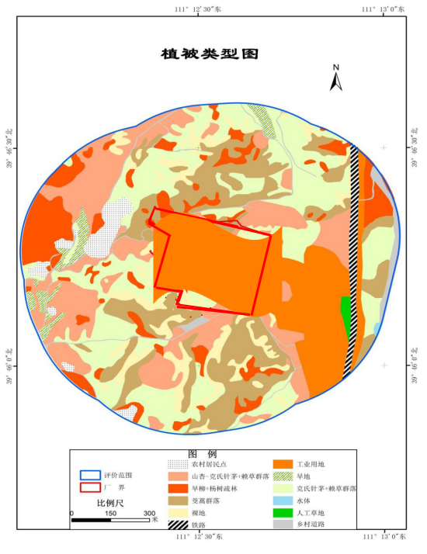

    - 动物资源
在《中国动物地理划分》上，项目区属于鄂尔多斯高原属于蒙新区，本区干
旱的气候、荒漠和草原为主的植被条件影响动物区系的组成。动物种类贫乏，主要是适应于荒漠和草原种类，以啮齿类和有蹄类最为繁盛。啮齿类中以跳鼠科和沙鼠亚科为最典型。评价区内野生动物资源中，兽类有兔、鼠、蝙蝠等；鸟类主要有鸽子、斑鸠、麻雀、灰喜鹊、蛇等。

土壤现状调查
评价区土壤主要有风沙土、黄土性土、淤土、沼泽土、粟钙土等。风沙土广泛分布于风沙、盖沙区和丘陵区的梁面低凹处和背风地上，该类土壤质地为沙土或沙壤，结构松散，透水性强，保水保肥能力差，土壤贫瘠，易遭风蚀、易流动。
根据水利部颁布的《土壤侵蚀分类分级标准》（SL190-2007）中关于各侵蚀类型区容许土壤流失量的规定，结合气候、地表物质组成、地貌、植被覆盖度、土地利用现状等因素，将评价区的风力侵蚀强度划分为轻度、中度、重度、极强度4个强度等级。主要根据沙丘（地）的流动性及规模进行影像解译。水力侵蚀水土流失强度取决于降雨、地表覆盖物、坡度等多种因子。水土流失强度以美国农业部土壤保持局提出的通用土壤流失方程为基础，在ArcGIS采用影像叠加法进行计算。将风力侵蚀和水力侵蚀进行叠加，即可得到区域土壤侵蚀现状。场区和评价区域内表5.2.6-1及图5.2.6-1。

表5.2.6-1 水土侵蚀现状统计表
侵蚀强度 | 评价区 |  | 复垦场区
 | 面积hm2 | 占评价区面积的% | 面积hm2 | 占场区面积的%
无侵蚀 | 6.15 | 3.92% | 0 | 0.00%
微度侵蚀 | 4.19 | 2.60% | 0.02 | 0.17%
轻度侵蚀 | 88.96 | 55.31% | 7.05 | 58.92%
中度侵蚀 | 46.05 | 28.63% | 4.80 | 40.11%
强度侵蚀 | 15.34 | 9.54% | 0.09 | 0.79%
合计 | 160.84 | 100.00% | 11.96 | 100.00%

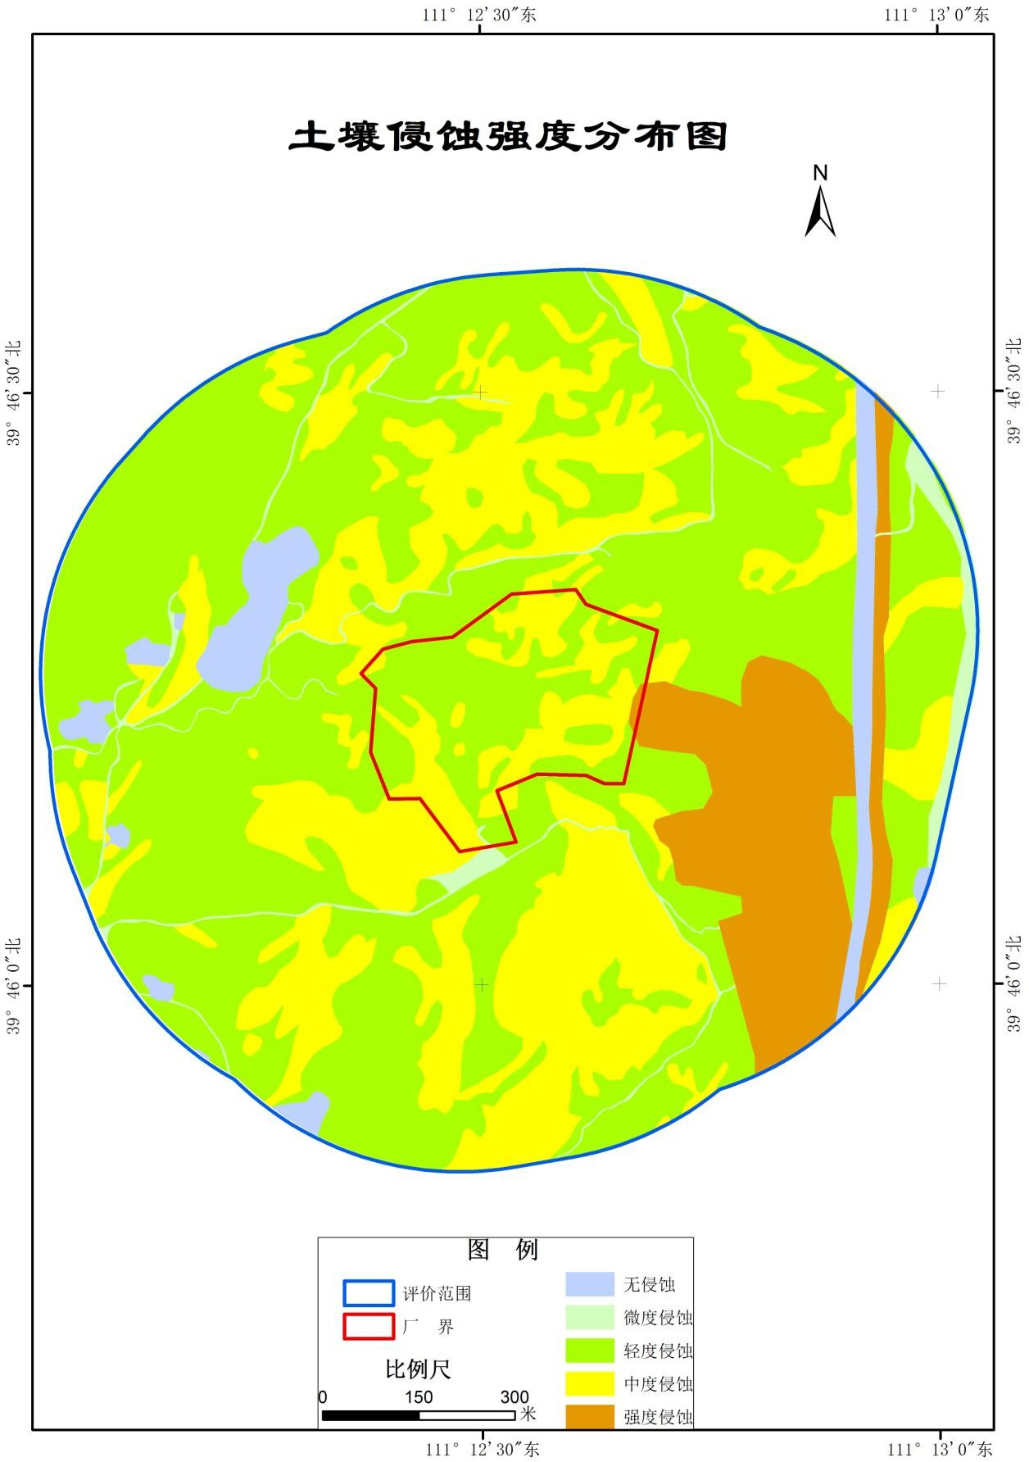

图5.2.6-1 土壤侵蚀图

生态环境影响分析
本项目主要工程为复垦施工阶段矸石回填、表土覆盖土地整理工程。施工过程需占用一定量的土地，将使复垦区内的植被消失，结果是局部植物种类消失、动物丧失栖息地，岩石裸露，微域生态系统消亡，景观的完整性被打破，小气候出现变异，并伴随水土流失、噪声和粉尘也会使环境质量下降。因此，矿山生产活动将影响到的主要环境要素为：
生物群落：生物量、物种多样性； 区域系统：绿地覆盖率、景观； 水和土地：水土流失强度；
地质灾害：滑坡、泥石流。
土地利用类型及变化趋势分析：项目占地类型主要为草地与林地。占地将造成土地利用性质改变，植被被压占破坏，局部生态系统受到一定的影响。但不会改变场区周边现有环境功能，而且其影响范围在场区内，项目区矸石回填完成后， 对场区进行表土回填、土壤改良、土地整理，将土地改良为人工牧草地。对场区外区域生态环境影响较小。

区域植被影响分析
根据现场实地调查，目前项目区周边的景观为天然沟壑丘陵景观。现有的景观异质性主要表现为二维平面的空间异质性，基质、斑块与廊道之间没有明显的界限。从生态系统的性质来看，现有景观只是简单营养结构的自然生态系统。经过项目复垦的实施，将彻底改变项目区原有的地形地貌和生态系统的结构功能。原有的景观格局不复存在，通过复垦的实施使项目区景观的总体异质性有所提高。由于项目复垦施工过程时间较长，虽然被损毁植被可分期进行恢复，但在全面生态修复后的 5 年内生态功能难以达到原有水平。因此，项目的复垦施工将使自然生态系统的稳定性受到 一定的影响。但从整个评价区域内来分析，这种影响相对较小，待复垦施工全部结束后，将会得到一定程度的恢复和改善。

对野生动物的影响分析
因为本项目周围都是山体、矿山等，人类活动频繁，因此，评价区内大型野生动物已很少见，主要动物兽类有兔、鼠、蝙蝠等；鸟类主要有鸽子、斑鸠、麻

雀、灰喜鹊、蛇等，未发现 国家重点保护野生动物。本项目运营对野生动物产生的影响主要有：使原栖息地上动物丧失家园，为觅食和寻找适宜的栖息地而向四周迁移。但区域内的动物都是些普通的常见种类，在项目区域其它地方都普遍存在，数量较少，而且项目区相对于整个地区来说，所占面积较小，外围地形、地貌、生境等因素对野生动物逃遁较为有利，最终它们中的大多数将迁移至周围的其它地带，不会影响动物区系组成。

生态环境影响保护措施与目标
5.4.1施工阶段生态环境保护措施与目标
（1）工程措施
本项目复垦区所用分层黄土和覆盖表土，全部来自附近区域施工场地产生的弃土，禁止在复垦区周围采土。项目所用表土和黄土在使用时才进行拉运，并及时进行摊平压实，不在复垦区域长时间堆放，以减少扬尘对周围大气环境的影响。
（2）其他减缓措施
①充分利用区域内自然地形地貌，尽可能减少占地面积，减小对植被的破坏；减少填方量，尽量做到工程自身土石方平衡。施工期应避开雨天与大风天气，减少水土流失量。
②制定严格的施工操作规范，严禁施工车辆随意开辟施工便道。
③施工结束后，所有施工场地应清除建筑垃圾，尽可能的恢复原有土地的功能及原貌。
④使用低噪声设备、洒水防尘等环保措施，减少对周围动植物的影响。
5.4.2回填期生态环境保护措施
本项目为土地复垦项目，由于项目规模较大，回填阶段较长，治理工程按实施空间和时序分区分时段治理。复垦区现状植被类型主要为沙蒿群落，本次回填工程将复垦区域分为50m×50m的作业面。矸石通过汽车运至废弃采坑底部堆置，从采坑底填起，自下而上逐层堆置，每5m为一层，然后覆土0.5m，堆满一层再堆第二层，如此循环进行。项目回填期对边坡及矸石平台进行喷淋洒水抑尘。对已经成型平台及边坡及时进行生态恢复，在矸石回填至设计标高1133m后回填表土，边坡覆盖表土后边坡比1:3，覆土后在边坡处播撒草籽并进行喷淋灌溉以促进植物种子发芽生长，使项目边坡在稳定后一个月内能达到基本的保土保墒的效果，在两个月内护坡种子完全成长后边坡植物覆盖率达到85%以上，回填完成后平台覆盖表土并进行土地平整后及时播撒草籽，并且进行喷淋灌溉，保证种植发芽率，尽快恢复生态。
5.4.3管护阶段生态环境保护措施与目标
项目本身为复垦工程，主要对地质灾害区域进行回填绿化，这些将改变微地貌形态。工程建设完成后，配套完善的水利设施，将土地整理为人工牧草地，主要种植紫花苜蓿为主并结合种植披碱草、草木犀等豆科植物。对复垦的土地应采取选用合适品种、科学种植和精心管理等措施，选用适应当地条件的植物品种。选择当地的优势作物，发挥能源多级利用，推广立体种植技术。应适时进行复垦管理，包括浇水、施肥、除虫等。项目区复垦后不但能美化环境、改造人工景观， 而且具有防止水土流失的效能。植物及枯枝落叶腐殖质层能阻挡和降低地表径流速度，增加土壤的入渗量，减少地面冲刷，起到涵养水源的作用。
管护期通过牧草种植过程，根据各地段的实际情况，因地制宜地对施工迹地进行治理恢复，最大可能的恢复已被破坏的植被，提高植物多样性。工程完工后通过种植牧草和其他边坡绿化恢复措施使地表植被覆盖度达到 80%以上，植被覆盖度大于复垦前原地表植被 76.32%的覆盖度。植被恢复过程中，严防外来物种入侵对当地原生种类的生态影响。本项目场地平整后配套完善的水利设施整理为人工牧草地。在景观视线较好的地段，采用适当配以层次丰富的灌木，草本植物， 结合缓坡草坪，给人营造一个舒适的环境。加强文化气息及本土特色，选用本土植物为主，合理配置和选择植物群落，充分展示地质灾害整治区文化特色。达到地质灾害复垦区绿化、改善环境的生态效果。项目内达到重建项目区内地貌景观， 与周围地形地貌融合一体，减轻里因周边矿区开发对附近大环境地貌景观的影响。同时因将原地表自然冲沟回填能更好的保护周边植物及周边土壤的水土流失。达到一个较稳定的生态系统。

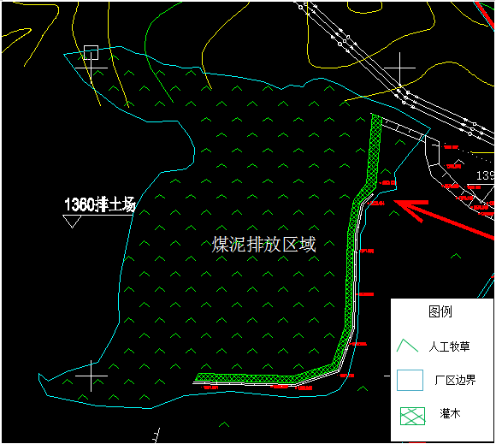
5.4.1生态保护综合整治措施平面布置图

5.5 生态环境监测计划与方案
为了切实加强地质环境保护，对可能引发的地质生态环境影响区域必须实行

环境监测。根据项目建成后的实际情况，公司自身可不设环境监测机构，有关常规例行监测可委托当地环境监测单位承担。复垦效果监测调查见表5.5-1。

表 5.5-1 复垦效果监测调查表
监测方法 | 规格 | 监测内容 | 监测时间 | 监测频率
随机抽样 | 1.2m×1.2m | 高度、覆盖度、密度和产量 | 6—8 月 | 1 次/年
 | 10m×10m | 高度、覆盖度、密度和产量 | 6—8 月
在进行抽样调查时，应对复垦牧草的生长情况作出评价，包括高度、覆盖度、密度和产量、有无病虫害等。

环境影响预测评价

常规气象资料
⑴气候特征
地面气象历史资料来源于准格尔旗气象站1989-2019的地面常规气象资料。 准格尔旗气象站地面观测站地处内蒙古鄂尔多斯市准格尔旗薛家湾镇，地理
坐标为 39º52′N，111º13′E，观测场拔海高度 1221.4m。该地属于中温带大陆性气候区。由于其地理位置及特殊的地理环境使得该地的气候特征主要表现为：冬季寒冷、雨雪较少，春季干旱风大，夏季炎热、降水偏少且相对集中，秋季气温剧降。近三十年的气象资料显示：该地区年平均气温为 7.8℃，极端最高气温为 38.9℃， 极端最低气温为-15.4℃；年平均气压为 878.9hPa；年平均相对湿度为 54%；年降水量为 389.8mm；年蒸发量为 1944.6mm；年日照时数 2964.1h；年平均风速为1.7m/s；年主导风向为 NW 风，出现频率为 8.8%，NNW 风的出现频率也较高，为
7.9%，静风的年出现频率为 38.0%。全年以 WNW 方向的风平均风速最大，为
3.5m/s。
⑵地面气象要素
表 5.1.1-1 为准格尔旗气象站近三十年各气象要素的统计表。准格尔旗年平均气温为 7.8℃，极端最高气温为 38.9℃，极端最低气温为-15.4℃；年平均气压为878.9hPa；年平均相对湿度为 54%；年降水量为 389.8mm；年蒸发量为 1944.6mm； 年日照时数 2964.1h；年平均风速为 1.7m/s，年最大风速为 21.3m/s,最大风速对应风向为 W；年最大冻土深度为 150cm，年最大积雪深度为 15cm，年扬沙日数 16.4 天，年沙尘暴日数为 1.2 天，年雷暴日数 34.6 天，年冰雹日数 1.8 天。

表 6.1.1-1 准格尔旗气象站近 15 年气象要素特征表
项 目 | 数 值 | 项 目 | 数 值
年平均气温 | 7.8℃ | 年平均降水量 | 389.8mm
年极端最高气温 | 38.9℃ | 年极端最高降水量 | 542.9mm
年极端最低气温 | -15.4℃ | 年最大风速，风向 | 21.3m/s,W
年平均气压 | 878.9hPa | 年最大冻土深度 | 150cm
年平均相对湿度 | 54% | 年最大积雪深度 | 15cm
年平均水汽压 | 7.1hPa | 年扬沙日数 | 16.4 天
年平均蒸发量 | 1944.6 | 年沙尘暴日数 | 1.2 天
年平均风速 | 1.7m/s | 年雷暴日数 | 34.6 天

年日照时数 | 2964.1h | 年冰雹日数 | 1.8 天
⑴ 地面气温的变化特征
表 6.1.1-2 为准格尔旗气象站近 15 年各月平均气温的统计值，图 6.1.1-1 为准
格尔旗近 15 年逐月平均气温变化曲线，由图、表可知，准格尔旗近 15 年的年平均气温为 7.8℃，全年最冷月为一月份，平均气温为-10.6℃，最热月出现在七月份， 平均气温为 23.3℃。

表 6.1.1-2 准格尔旗气象站近 15 年各月、年平均气温数值 ℃
月（年） | 1 | 2 | 3 | 4 | 5 | 6 | 7 | 8 | 9 | 10 | 11 | 12 | 年
平均气温 | -10.6 | -5.8 | 1.7 | 10.1 | 17.1 | 21.5 | 23.3 | 21.2 | 15.7 | 8.4 | -0.6 | -8.3 | 7.8
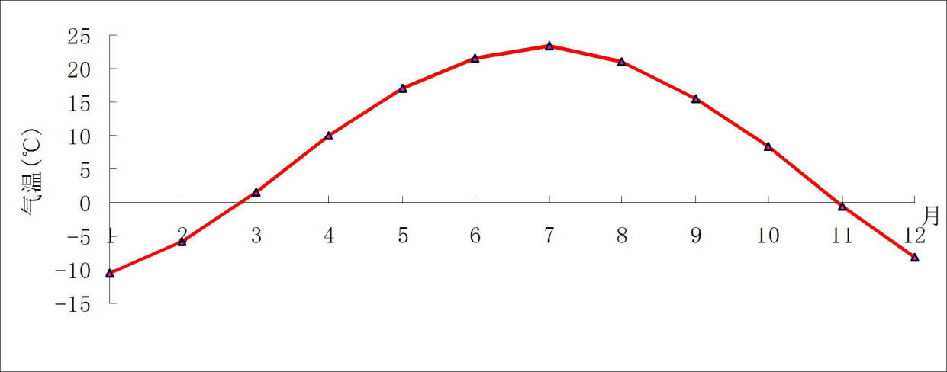
图 6.1.1-1 准格尔旗近 15 年逐月平均气温变化曲线

⑵地面风向、风速的统计特征
地面风向、风速的统计分析是污染气象中最基本的方面，其风况不但受季节变化的制约，而且还明显地受地形及地表状况的影响。虽然其风况具有较大的年际变化，但仍然具有较好的统计特征。
准格尔旗气象站地处内蒙古中部，该地地面风的变化规律：春季由于冷暖气团交绥，气旋活动频繁，地表覆盖度较差，故多风沙天气；夏季由于降水相对集中，当锋面过境可伴有雷雨和大风天气，瞬时风速较大；秋季虽为冷暖气团的交替时期，但此时气团活动远不如春季活动频繁，因此风沙天气较少；冬季常处于稳定的大气层结，风速较小。
地面风向的基本特征
1

由准格尔旗气象站年近三十年的地面平均风向频率及各风向下平均风速统计(见表 6.1.1-3)可知，该地区年主导风向为 NW 风，出现频率为 8.8%，NNW 风的出现频率也较高，为 7.9%，静风的年出现频率为 38.0%。全年以 WNW 方向的风平均风速最大，为 3.5m/s，W 方向的风平均风速也较大，为 3.4m/s。准格尔旗全年风向频率玫瑰图(见图 6.1.1-2)，准格尔旗全年风速玫瑰图(见图 6.1.1-3)。

表 6.1.1-3 准格尔旗近 15 年地面风向频率及各风向下平均风速统计表
风 向 | N | NNE | NE | ENE | E | ESE | SE | SSE | S | SSW | SW | WSW | W | WNW | NW | NNW | C
风向频率（%） | 4.1 | 2.3 | 2.2 | 1.3 | 1.1 | 2.1 | 6.4 | 6.3 | 4.4 | 3.2 | 2.8 | 2.1 | 3.0 | 4.4 | 8.8 | 7.9 | 38.0
平均风速(m/s) | 2.2 | 2.7 | 2.7 | 2.5 | 1.9 | 2.0 | 2.0 | 2.1 | 2.3 | 2.8 | 2.8 | 3.1 | 3.4 | 3.5 | 3.1 | 2.6
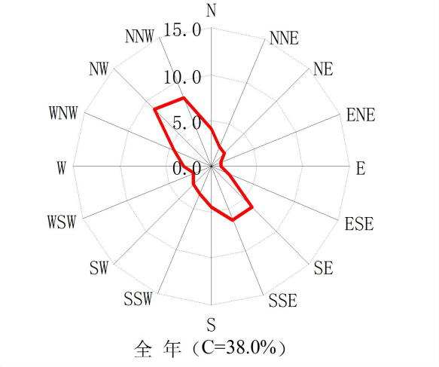
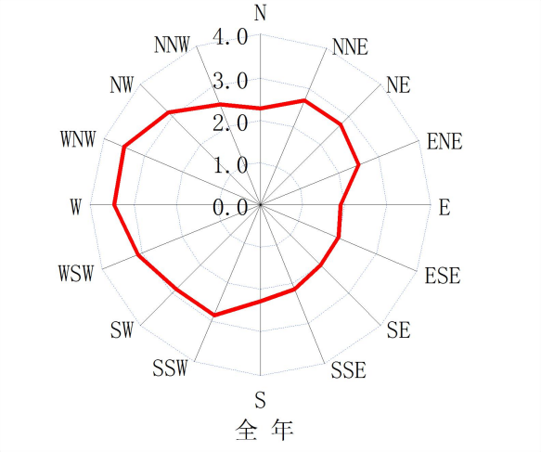

图 6.1.1-2 准格尔旗近 15 年全年风向频率玫瑰图
图 6.1.1-3 准格尔旗近 15 年全年风速玫瑰图

②地面风速变化
从准格尔旗气象站近 15 年平均风速的统计（见表 6.1.1-4）可以看出：该地区年平均风速为 1.7m/s。全年以春季风速最大（如四月份风速为 2.4m/s），平均风速最小出现在一月，平均风速为 1.2m/s；风速的年较差为 1.2m/s（逐月平均风速变化曲线见图 6.1.1-4）。

表 6.1.1-4 准格尔旗气象站近 15 年各月、年平均风速数值 m/s
月（年） | 1 | 2 | 3 | 4 | 5 | 6 | 7 | 8 | 9 | 10 | 11 | 12 | 年
平均风速 | 1.2 | 1.5 | 2.0 | 2.4 | 2.2 | 1.9 | 1.6 | 1.4 | 1.4 | 1.4 | 1.6 | 1.3 | 1.7

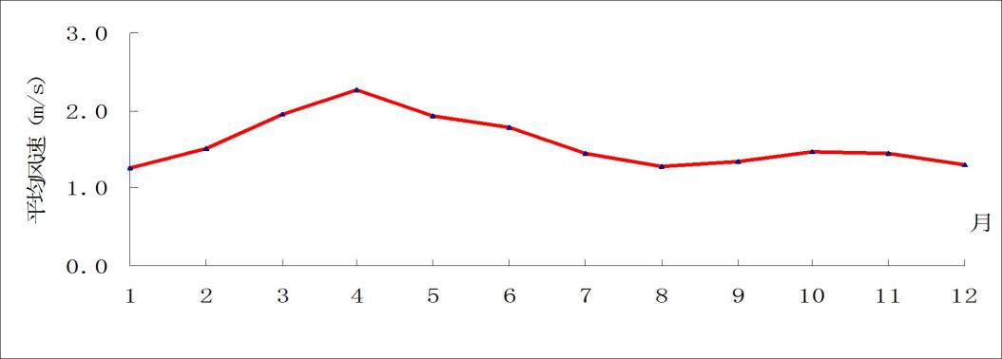
图 6.1.1-4 准格尔旗近 15 年逐月平均风速变化曲线

③地面风速的日变化

表 6.1.1-5 准格尔旗气象站（2016 年）各季平均风速日变化统计表 m/s
小时  风速 | 0 | 1 | 2 | 3 | 4 | 5 | 6 | 7 | 8 | 9 | 10 | 11
春 季 | 2.4 | 2.3 | 2.2 | 2.1 | 2.0 | 2.0 | 1.9 | 1.8 | 2.3 | 3.3 | 3.8 | 4.1
夏 季 | 1.8 | 1.8 | 1.5 | 1.5 | 1.4 | 1.3 | 1.3 | 1.5 | 2.0 | 2.7 | 3.0 | 3.1
秋 季 | 1.6 | 1.6 | 1.3 | 1.3 | 1.3 | 1.3 | 1.4 | 1.4 | 1.4 | 2.0 | 2.7 | 3.1
冬 季 | 1.7 | 1.6 | 1.5 | 1.4 | 1.4 | 1.3 | 1.5 | 1.5 | 1.4 | 1.4 | 1.9 | 2.4
小时  风速 | 12 | 13 | 14 | 15 | 16 | 17 | 18 | 19 | 20 | 21 | 22 | 23
春 季 | 4.2 | 4.4 | 4.5 | 4.3 | 4.6 | 4.5 | 4.1 | 3.6 | 3.0 | 2.9 | 2.8 | 2.5
夏 季 | 3.1 | 3.1 | 3.2 | 3.3 | 3.1 | 3.2 | 2.8 | 2.6 | 2.3 | 2.0 | 2.0 | 1.9
秋 季 | 3.4 | 3.6 | 3.6 | 3.5 | 3.4 | 3.2 | 2.5 | 2.3 | 2.1 | 1.9 | 1.8 | 2.1
冬 季 | 2.6 | 3.0 | 3.3 | 3.3 | 3.3 | 3.0 | 2.5 | 2.3 | 2.0 | 2.0 | 1.9 | 1.8

表 6.1.1-5 为准格尔旗各季平均风速日变化统计表，图 6.1.1-5 为准格尔旗各季平均风速的日变化曲线。平均风速的日变化统计结果显示：无论哪个季节平均风速均以凌晨较小（平均风速最小常出现在 05 时左右），日出后随太阳高度角的增加，风速明显增大，14～16 时达到一日中的最大值，此后随太阳高度角的降低平均风速逐渐减小，到夜间至凌晨达到最小。

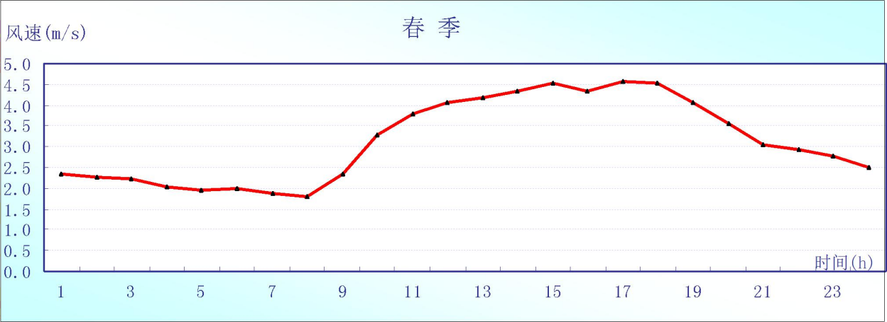

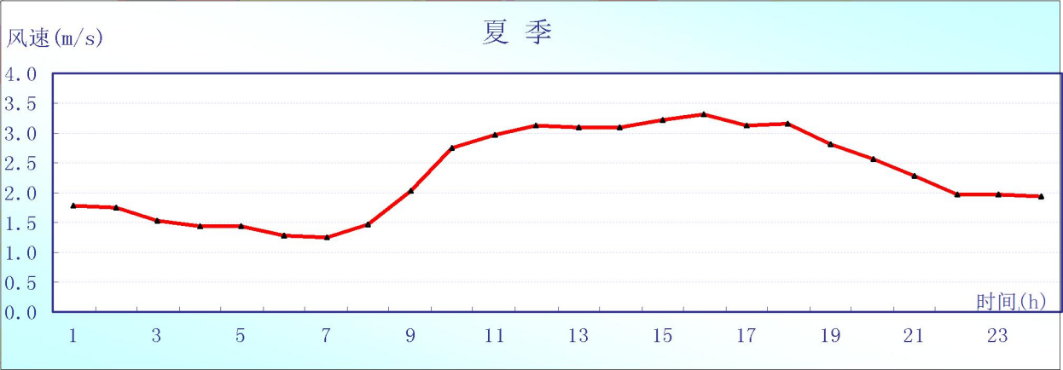
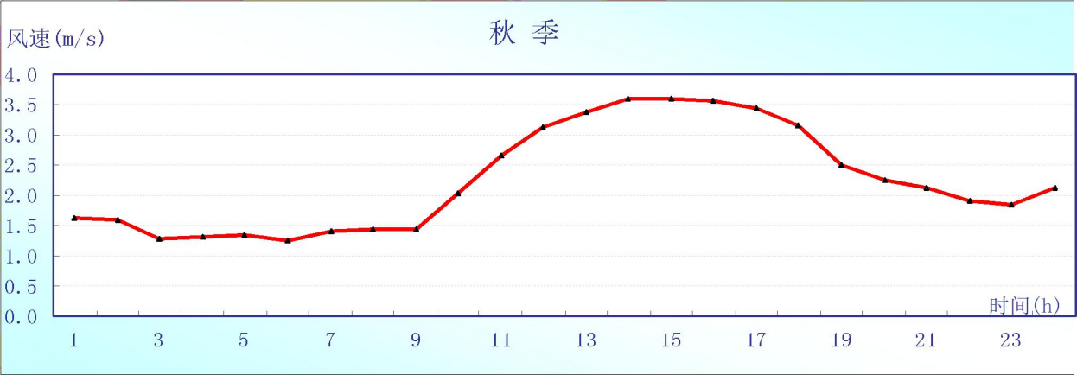
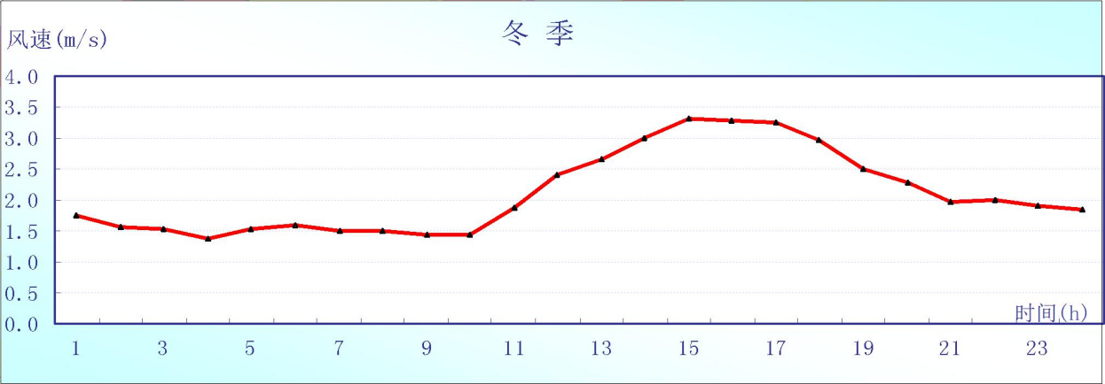

图 6.1.1-5 准格尔旗各季平均风速的日变化曲线

④地面风频的月变化

表 6.1.1-6 准格尔旗近 15 年各月风向频率统计表
风向  风频(%) | N | NNE | NE | ENE | E | ESE | SE | SSE | S | SSW | SW | WSW | W | WNW | NW | NNW | C
一月 | 4.7 | 1.4 | 1.3 | 0.5 | 0.8 | 0.9 | 3.4 | 4.1 | 2.8 | 2.1 | 1.8 | 1.8 | 2.2 | 4.7 | 8.7 | 10.0 | 49.4
二月 | 5.3 | 2.1 | 1.6 | 1.3 | 0.8 | 1.6 | 4.0 | 3.7 | 2.8 | 1.7 | 2.5 | 2.0 | 2.6 | 5.0 | 10.3 | 11.5 | 42.4
三月 | 4.5 | 3.2 | 2.7 | 1.8 | 1.0 | 1.7 | 5.0 | 4.8 | 3.0 | 3.1 | 2.9 | 2.4 | 4.4 | 5.5 | 11.4 | 10.6 | 32.1
四月 | 4.4 | 3.8 | 3.4 | 2.2 | 1.1 | 1.7 | 4.6 | 5.5 | 4.2 | 4.3 | 3.4 | 3.4 | 4.3 | 6.7 | 11.6 | 9.1 | 27.9
五月 | 4.1 | 3.5 | 3.5 | 2.1 | 1.5 | 2.0 | 5.8 | 5.9 | 5.4 | 4.3 | 3.6 | 2.8 | 3.8 | 4.8 | 9.7 | 7.9 | 29.3
六月 | 5.3 | 3.2 | 3.1 | 1.7 | 2.0 | 3.4 | 8.9 | 8.2 | 6.2 | 4.8 | 3.9 | 2.7 | 3.0 | 3.3 | 8.0 | 5.1 | 28.6
七月 | 3.5 | 2.2 | 2.5 | 1.9 | 2.0 | 3.6 | 11.2 | 8.9 | 6.9 | 3.3 | 2.4 | 2.0 | 2.1 | 2.7 | 6.1 | 4.8 | 33.6
八月 | 3.3 | 2.5 | 2.5 | 1.7 | 2.0 | 3.5 | 10.5 | 8.4 | 6.4 | 3.5 | 2.5 | 1.7 | 2.4 | 2.5 | 6.3 | 4.3 | 36.1
九月 | 3.9 | 2.2 | 2.5 | 1.3 | 1.5 | 2.7 | 8.0 | 6.7 | 5.5 | 3.9 | 3.0 | 1.9 | 1.8 | 3.2 | 6.8 | 5.8 | 41.2
十月 | 3.3 | 1.9 | 1.7 | 1.0 | 0.9 | 2.0 | 5.6 | 6.0 | 4.5 | 3.1 | 3.0 | 1.6 | 3.0 | 4.1 | 8.9 | 6.4 | 43.4
十一月 | 3.8 | 1.4 | 0.8 | 0.6 | 0.4 | 1.8 | 5.3 | 6.4 | 2.9 | 2.3 | 3.1 | 2.2 | 3.7 | 5.5 | 9.5 | 9.2 | 42.8
十二月 | 2.9 | 1.5 | 0.5 | 0.7 | 0.5 | 1.2 | 4.0 | 5.0 | 3.1 | 2.4 | 2.0 | 2.1 | 2.7 | 4.9 | 8.4 | 9.4 | 49.3

表 6.1.1-6 为准格尔旗近 15 年各月风向频率统计表，图 6.1.1-6 为准格尔旗近15 年各月风向频率玫瑰图。由图表可知：准格尔旗一月份主导风向为 NNW 风， 出现频率为 10.0%，次主导风向为 NW 风，出现频率为 8.3%；二月份主导风向为NNW 风，出现频率为 11.5%，次主导风向为 NW 风，出现频率为 10.3%；三月份主导风向为 NW 风，出现频率均为 11.4%；四月份主导风向为 NW 风，出现频率为 11.6%；五月份主导风向为 NW 风，出现频率为 9.7%；六月份主导风向为 SE 风，出现频率为 8.9%；七月份主导风向为 SE 风，出现频率为 11.2%；八月份主导风向为 SE 风，出现频率为 10.5%；九月份主导风向为 SE 风，出现频率为 8.0%； 十月份主导风向为 NW 风，出现频率为 8.9%；十一月份主导风向为 NW 风，出现频率为 9.5%，十二月份主导风向为 NNW 风，出现频率为 9.4%。
由此可见： 准格尔旗地区 6-9 月各月主导风向均为 SE 风， 出现频率在8.0%—11.2%之间；其它各月主导风向多为NW 风或 NNW 风，出现频率在 10.0% 左右。
⑤地面风频的季变化

表 6.1.1-7 准格尔旗近 15 年各季风向频率统计表
风向 风频  (%) | N | NNE | NE | ENE | E | ESE | SE | SSE | S | SSW | SW | WSW | W | WNW | NW | NNW | C
春季 | 4.3 | 3.5 | 3.2 | 2.1 | 1.2 | 1.8 | 5.1 | 5.4 | 4.2 | 3.9 | 3.3 | 2.9 | 4.2 | 5.6 | 10.9 | 9.2 | 29.8
夏季 | 4.0 | 2.6 | 2.7 | 1.8 | 2.0 | 3.5 | 10.2 | 8.5 | 6.5 | 3.8 | 2.9 | 2.1 | 2.5 | 2.9 | 6.8 | 4.8 | 32.8
秋季 | 3.6 | 1.8 | 1.7 | 1.0 | 0.9 | 2.2 | 6.3 | 6.4 | 4.3 | 3.1 | 3.0 | 1.9 | 2.8 | 4.2 | 8.4 | 7.1 | 42.4
冬季 | 4.3 | 1.7 | 1.1 | 0.8 | 0.7 | 1.3 | 3.8 | 4.3 | 2.9 | 2.0 | 2.1 | 2.0 | 2.5 | 4.9 | 9.1 | 10.3 | 47.0
全年 | 4.1 | 2.3 | 2.2 | 1.3 | 1.1 | 2.1 | 6.4 | 6.3 | 4.4 | 3.2 | 2.8 | 2.1 | 3.0 | 4.4 | 8.8 | 7.9 | 38.0

在表 6.1.1-7 中统计了准格尔旗近 15 年各季的风向频率。准格尔旗地区春季主导风向为 NW 风，出现频率为 10.9%，次主导风向为 NNW 风，出现频率为 9.2%， 静风在春季的出现频率为 29.8%；准格尔旗地区夏季主导风向为 SE 风，出现频率为 10.2%，次主导风向为 SSE 风，出现频率为 8.5%，静风在夏季的出现频率为32.8%；准格尔旗地区秋季主导风向为 NW 风，出现频率为 8.4%，次主导风向为NNW 风，出现频率为 7.1%，静风在秋季的出现频率为 42.4%；准格尔旗地区冬季主导风向为 NNW 风，出现频率为 10.3%，次主导风向为 NW 风，出现频率为 9.1%，静风在冬季的出现频率为 47.0%；准格尔旗地区全年主导风向为 NW 风，其出现频率均 8.8%，NNW 风的出现频率也较高，为 7.9%，静风的年出现频率为 38.0%。

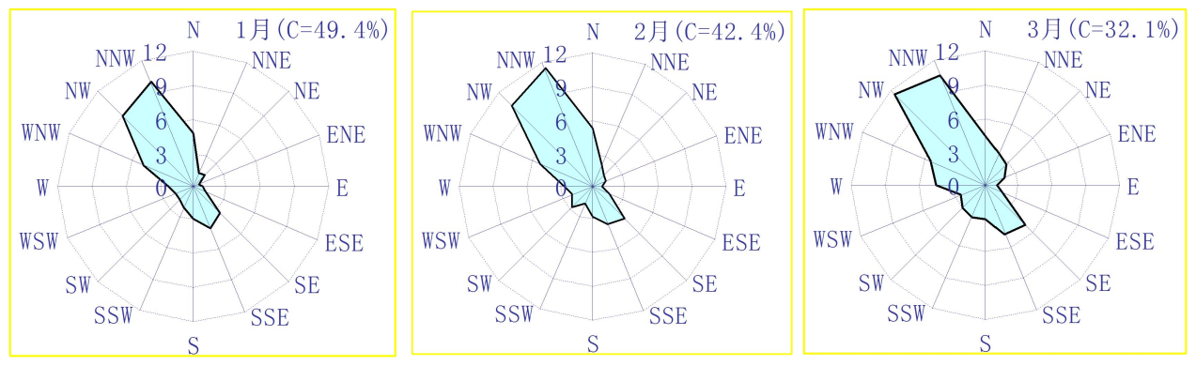
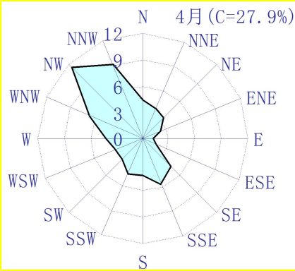
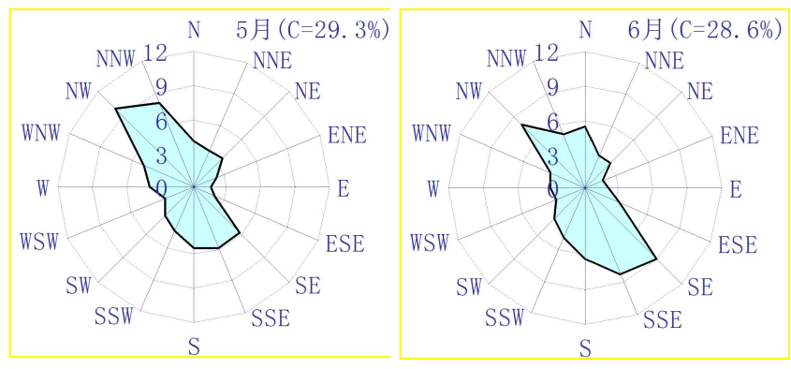
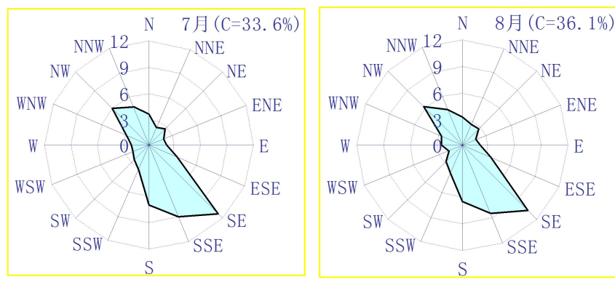
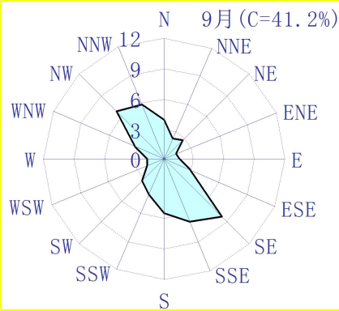
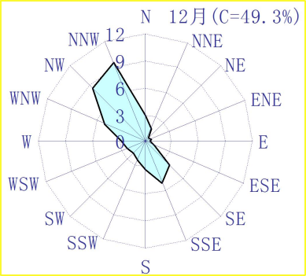

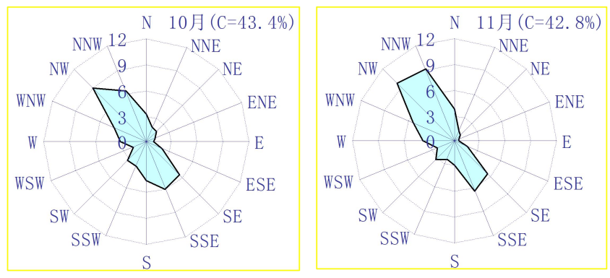
图 6.1.1-6 准格尔旗近 15 年各月风向频率玫瑰图

  - 复垦施工期环境影响预测与评价
本项目复垦区现状土地利用类型主要为采矿用地，进行场地平整，建设挡矸墙、周边截水沟等。本项目计划施工期为2个月。建设施工期污染源主要有施工扬尘，运输车辆施工机械产生废气，建筑垃圾，施工机械、车辆噪声。分析工程施工期的环境影响并提出相应的污染防治措施和管理要求，可使项目建设造成的不利影响降到最低限度。

大气环境影响预测与评价
项目施工期对环境空气的污染主要为厂区地面平整、运输车辆的行驶、装卸施工材料、施工机械填挖土方引起的扬尘。施工过程中，在风力的作用下，缺少植被覆盖的细小尘土随风而起形成扬尘，漂浮在空气中，使局部空气环境中TSP浓度增加， 造成地表扬尘污染环境，其扬尘量的大小与施工现场条件、管理水平、机械化程度及施工季节、土质结构、天气条件等诸多因素有关。项目施工扬尘能使区域内局部环境空气中含尘量增加，并可能随风迁移到周围区域，影响附近居民及单位职工的生活和工作。扬尘产生源强与土石方含水率、土壤粒度、风向、风速、湿度及土方回填时间等密切相关，据资料介绍，当灰尘含水率为0.5%时，其启动风速约为 4.0m/s。项目厂址所在区域地下水位较深，施工土方含水率均大于 0.5%；该地区年平均风速2.1m/s，为扬尘形成提供了一定的条件，故在施工期，特别是春季由于风力相对较大， 扬尘会在一定范围对周围空气质量造成不利影响。据类比调查，在土方含水量大于0.5%、风速2.1m/s 时，施工现场下风向不同距离的扬尘浓度见表6.2.1-1。

表 6.2.1-1 工地下风向不同距离的扬尘浓度单位：mg/m 3
距离 | 1m | 25m | 50m | 80m | 150m
TSP | 2.997 | 1.4897 | 0.286 | 0.2226 | 0.1 5
由以上类比调查结果可知，在特定的条件下，施工扬尘在 50m 范围内超过《大气污染物综合排放标准》（GB16297-1996）中规定的颗粒物无组织排放监控浓度限值（1.0mg/m³），对大气可造成不利影响；50m 范围外，一般不会有大的影响。根据现场调查结果，本项目下风向100m范围内没有居民、医院等敏感点。
本项目建设量较小，场地平整、汽车运输会对运输沿线环境产生一定的影响使道路两边一定范围短时间内TSP污染加重。
项目所在区域的常年主导风向为西北风，施工造成的不利影响是局部的、短期

的，项目建设完成之后影响就会消失，因此施工扬尘对周围环境空气的影响是可以接受的。
本次评价对项目施工期提出以下要求：
- 要求施工单位文明施工，加强场地内的建材管理。加强对施工机械管理， 科学安排其运行时间，严格按照施工时间作业，不允许在附近村庄进行运输作业和任意扩大施工路线。
- 在无雨日，对于工程施工范围内的简易泥结碎石路面道路要有专门的撒水装置定时洒水，一般每天可洒水4次，早、中各2 次，在进出施工区域处保持路面湿润，并铺设砂砾、弃石铺设路面，以减少由于汽车经过和风吹引起的道路扬尘。
- 施工期间，应采用尾气排放达标的运输车辆，并对运输车辆和燃油机械安装尾气净化器、消烟除尘等设备。定期对燃油机械、尾气净化器、消烟除尘等设备进行检测与维护；运输车辆要统一调度，避免出现拥挤，尽可能正常装载和行驶， 以免在交通不畅通的情况下，排出更多的尾气。
- 建设挡矸墙、周边排水沟等所涉及水泥、石灰等易产生粉尘物料采用封闭式运输，减少风起扬尘的产生；粉料存放与混凝土系统要有专人负责，在大风天气或空气干燥易产生扬尘的天气条件下，合理安排作业时间，减少扬尘的产生。
综上所述，工程施工期环境空气污染具有随时间变化程度大、漂移距离近、影响距离和范围小等特点，其影响只限于施工期，随复垦实施阶段的结束而停止，不会产生累积的污染影响。在采取上述相应防治措施情况下，施工期废气对周围环境空气影响较小。

水环境影响分析
项目施工期不设施工营地，施工人员均为项目原有定员，食宿均在矿区宿舍解决，不会对环境造成明显影响。

6.23 声环境影响预测与评价
- 施工噪声源
施工噪声的主要来源是高噪声的施工机械设备。施工阶段一般为露天作业且无隔声与降噪措施，噪声传播较远，受影响面较大。根据有关资料主要施工机械产生的噪声状况见表6.2.3-1。

表 6.2.3-1 施工阶段主要噪声源状况 （单位：dB(A)）
序号 | 噪声源 | 台数 | 噪声源强 | 防治措施 | 排放源强 | 备注
1 | 推土机 | 2 | 96 | 加强管理、控制车速 | 85 | 流动噪声源
2 | 压实机 | 2 | 90 |  | 82 | 流动噪声源
3 | 挖掘机 | 2 | 92 |  | 85 | 流动噪声源
4 | 自卸卡车 | 5 | 92 |  | 80 | 流动噪声源
5 | 洒水车 | 2 | 90 |  | 82 | 流动噪声源
6 | 振捣机 | 2 | 85 | / | 85 | /
由上表可以看出，现场施工机械设备噪声很高，而且实际施工过程中，往往是多种机械同时工作，各个噪声源辐射的相互叠加，噪声级将更高，辐射范围亦更大。
预测其影响时可单纯考虑其扩散衰减，预测模型选用：
LA(r)=LA(r₀)-20lg(r/r₀)
式中：r ⎯ 预测点距声源的距离，m；
r₀ ⎯ 参考位置距声源的距离，m；r₀=1 L_{A}(r)——距声源 r 处的 A 声级(dB)； L_{A}(r₀)——参考位置 r₀ 处的 A 声级(dB)。
声源随离距离的发散衰减值见表6.2.3-2。

表 6.2.3-2 主要施工机械设备的噪声声级
声源 | 噪声级  [dB（A）] | 距声源不同距离处的噪声值[dB（A）] |  |  |  |  |  |  | 备注
 |  | 15m | 50m | 70m | 100m | 150m | 200m | 210m
推土机 | 85 | 55.5 | 51 | 48.1 | 45 | 41.5 | 39 | 38.6 | 距声源  1 米处
压实机 | 82 | 52.5 | 48 | 45.1 | 42 | 38.5 | 36 | 35.6
挖掘机 | 85 | 55.5 | 51 | 48.1 | 45 | 41.5 | 39 | 38.6
自卸卡车 | 80 | 50.5 | 46 | 43.1 | 40 | 36.5 | 34 | 33.6
洒水车 | 82 | 52.5 | 48 | 45.1 | 42 | 38.5 | 36 | 35.6
振捣机 | 85 | 55.5 | 51 | 48.1 | 45 | 41.5 | 39 | 38.6
从上表可以看出，随距离的增加噪声源的噪声值有不同程度的衰减。在一般情况下若不计树木、地形等影响，根据预测结果可知，距声源50米处，各噪声源最大

声值为51dB(A)，可以满足《建筑施工场界环境噪声排放标准》（GB12523-2011）中的标准限值。
- 本次评价对施工期噪声提出以下减缓措施：
①合理安排施工时间：首先，制定施工计划，尽可能避免大量高噪声设备同时施工；同时，高噪声设备施工时间尽量安排在日间，减少夜间施工量；
②合理布局施工现场：避免在同一地点安排大量动力机械设备，以避免局部声级过高；
③降低设备声级：设备选型上尽量采用低噪声设备，如以液压机械代替燃油机械等；固定机械设备及挖土、运土机械，如挖土机、推土机等，可通过安装排气管消音器和隔离发动机振动部件的方法降低噪声；对动力机械设备进行定期的维修、养护，减少因维修不良而增加的噪声声级；闲置不用的设备应立即关闭；
④降低人为噪音：按规定操作机械设备，遵守作业规定，减少碰撞噪音；尽量少用哨子、笛等指挥作业；
⑤减少施工交通噪声：由于施工期间交通运输对环境影响较大，建议采用以下措施：尽量减少夜间运输量；适当限制大型载重车的车速；对运输车辆进行定期维修、养护；减少或杜绝鸣笛；合理安排运输路线；
⑥加强监督管理：加强管理是以上减噪措施有效实施的保证，同时，还应与周围单位、居民建立联系，对可能受施工干扰的单位和居民应在作业前予以通知，求得大家的共同理解。
采取以上措施后，本项目施工期不会对周围声环境产生明显影响。现场踏勘得知，拟建项目施工区域距周边敏感点距离较远，施工机械噪声不会对其声环境产生明显影响。
复垦施工期运输车辆车流量较小，且一般都是分开运行，极少同时运行，通过加强管理、控制车速等措施，运输车辆对进场道路两侧居民点声环境影响较小。

6.2.4 固废影响分析
项目施工期产生的固废主要来源于建筑施工中的建筑垃圾（如水泥、砖瓦、石灰、砂石等），虽然这些废物不含有毒有害成分，但如果处理不当，可能对环境景观、地表水、地下水体和土壤形成破坏；建筑垃圾成份以无机物为主，回用场区内场地平整。

  - 复垦实施阶段环境影响预测与评价

大气环境影响预测与评价
- 环境空气质量影响分析
复垦实施阶段项目大气污染源主要有：运输车辆倾倒矸石扬尘、车辆运输扬尘及矸石堆放扬尘、复垦实施阶段机械废气。
填埋复垦场地扬尘主要包括：运输车辆倾倒矸石扬尘、回填矸石堆放扬尘，评价要求在卸车、平摊、压实矸石过程中，应使用洒水车定时进行洒水抑尘作业；对矸石运输车辆在场地内行驶应限制车速，保持地面湿润；在车辆卸车作业时应尽可能降低矸石和土方落差，减少扬尘产生；卸车作业应有雾炮车对落料点上方进行洒水降尘；卸车作业完成后应及时推平压实，在采取上述措施后，综合抑尘效率约为90%，因此运输车辆倾倒矸石粉尘排放量为0.003kg/h，回填矸石堆放粉尘排放量为
0.0001kg/h。
项目年矸石填埋量约11万吨，项目进场道路1800m，均依托现有道路进行运输。经计算进场道路运输起尘量为4.675t/a。采取洒水抑制扬尘的措施后， 可减少起尘量70%，运输粉尘排放量可减少至3.273t/a。
- 预测内容
本项目采用《环境影响评价技术导则- 大气环境》（ HJ2.2-2018 ） 推荐的
AERSCREEN估算模型，参数见表6.3.1-1。

表 6.3.1-1 估算模型计算参数表
参数 |  | 数值
城市/农村选项 | 城市/农村 | 农村
 | 人口数（城市选项时） | /
最高环境温度/℃ |  | 35.2
最低环境温度/℃ |  | -23.5
土地利用类型 |  | 沙漠化荒地
区域温度条件 |  | 中等湿度气候
是否考虑地形 | 考虑地形 | ☑是 ◻否
 | 地形数据分辨率/m | 90
是否考虑岸线熏烟 | 考虑岸线熏烟 | - 是 ☑否
 | 岸线距离/km | /
 | 岸线方向/° | /
按照《环境影响评价技术导则 大气环境》（HJ2.2-2018）规定的评价等级确定依据，进行大气环境影响评价等级确定。判定依据见表6.3.1-2。

表 6.3.1-2 评价工作等级
评价工作等级 | 评价工作分级判据
一级 | Pmax ≥10%
二级 | 1%≤Pmax<10%
三级 | Pmax ＜1%
项目的废气污染物主要为运输车辆倾倒矸石及矸石堆放所产生的TSP，大气污染源无组织排放源强表6.3.1-3。

表 6.3.1-3 本项目填埋复垦场地无组织排放源强表
编号 | 名称 | 面源起点坐标/m |  | 面源海拔高度  /m | 面源长度  /m | 面源宽度  /m | 与正北向夹角  （°） | 面源有效排放高度  /m | 年排放小时数  /h | 排放工况 | 污染物排放速率  (kg/h)
 |  | X | Y
1 | 倾倒矸石  扬尘 | -121 | -80 | 1295 | 20 | 20 | 0 | 5 | 2920 | 正常 | 0.021
2 | 矸石堆放  扬尘 | -103 | -73 | 1295 | 100 | 100 | 0 | 5 | 8760 | 正常 | 0.0013

- 预测结果
本次评价采用HJ2.2-2018推荐模式清单中的估算模式，分别计算各污染源污染物的下风向轴线浓度，并计算相应浓度占标率，预测结果见表6.3.1-4。

表 6.3.1-4 主要污染源估算模型计算结果表
下风向距离/m | 倾倒矸石扬尘 |  | 矸石堆放扬尘
 | TSP |  | TSP
 | 预测质量浓度，ug/m3 | 占标率（P）,% | 预测质量浓度，ug/m3 | 占标率（P）,%
10 | 62.07 | 6.90 | 0.51 | 0.06
12 | 65.96 | 7.33 | - | -
25 | 43.40 | 4.82 | 0.65 | 0.07
50 | 41.16 | 4.57 | 0.91 | 0.10
75 | 37.82 | 4.20 | 1.15 | 0.13
100 | 34.00 | 3.78 | 1.23 | 0.14
109 | - | - | 1.24 | 0.14
125 | 15.35 | 3.37 | 1.22 | 0.14
150 | 27.11 | 3.01 | 1.18 | 0.13
175 | 24.40 | 2.71 | 1.12 | 0.12
200 | 22.22 | 2.47 | 1.06 | 0.12
225 | 20.44 | 2.27 | 1.01 | 0.11
250 | 19.10 | 2.12 | 0.97 | 0.11
275 | 17.89 | 1.99 | 0.93 | 0.10
150 | 16.85 | 1.87 | 0.89 | 0.10
325 | 15.96 | 1.77 | 0.85 | 0.09
350 | 15.15 | 1.68 | 0.82 | 0.09
375 | 14.42 | 1.60 | 0.79 | 0.09
400 | 13.74 | 1.53 | 0.76 | 0.08
425 | 13.10 | 1.46 | 0.73 | 0.08
450 | 12.51 | 1.39 | 0.70 | 0.08
475 | 11.97 | 1.33 | 0.68 | 0.08
500 | 11.45 | 1.27 | 0.65 | 0.07
525 | 10.98 | 1.22 | 0.63 | 0.07
550 | 10.57 | 1.17 | 0.61 | 0.07
575 | 10.15 | 1.13 | 0.59 | 0.07
600 | 9.76 | 1.08 | 0.56 | 0.06
625 | 9.39 | 1.04 | 0.55 | 0.06
650 | 9.05 | 1.01 | 0.53 | 0.06
675 | 8.72 | 0.97 | 0.51 | 0.06
700 | 8.42 | 0.94 | 0.49 | 0.05
725 | 8.13 | 0.90 | 0.48 | 0.05
750 | 7.85 | 0.87 | 0.46 | 0.05
775 | 7.60 | 0.84 | 0.45 | 0.05
800 | 7.35 | 0.82 | 0.43 | 0.05
825 | 7.12 | 0.79 | 0.42 | 0.05
850 | 6.90 | 0.77 | 0.41 | 0.05
875 | 6.70 | 0.74 | 0.40 | 0.04
900 | 6.50 | 0.72 | 0.39 | 0.04
925 | 6.31 | 0.70 | 0.38 | 0.04
950 | 6.13 | 0.68 | 0.37 | 0.04
975 | 5.96 | 0.66 | 0.36 | 0.04
1000 | 5.80 | 0.64 | 0.35 | 0.04
1025 | 5.65 | 0.63 | 0.34 | 0.04
1050 | 5.50 | 0.61 | 0.33 | 0.04
1075 | 5.36 | 0.60 | 0.32 | 0.04
1100 | 5.22 | 0.58 | 0.31 | 0.03
1125 | 5.09 | 0.57 | 0.31 | 0.03
1150 | 4.97 | 0.55 | 0.15 | 0.03
1175 | 4.85 | 0.54 | 0.29 | 0.03
1200 | 4.74 | 0.53 | 0.29 | 0.03
1225 | 4.63 | 0.51 | 0.28 | 0.03
1250 | 4.52 | 0.50 | 0.27 | 0.03
1275 | 4.42 | 0.49 | 0.27 | 0.03
1150 | 4.32 | 0.48 | 0.26 | 0.03
1325 | 4.23 | 0.47 | 0.26 | 0.03
1350 | 4.14 | 0.46 | 0.25 | 0.03
1360 | 4.05 | 0.45 | 0.25 | 0.03
1400 | 3.97 | 0.44 | 0.24 | 0.03
1425 | 3.89 | 0.43 | 0.24 | 0.03
1450 | 3.81 | 0.42 | 0.23 | 0.03
1475 | 3.73 | 0.41 | 0.23 | 0.03
1500 | 3.66 | 0.41 | 0.22 | 0.02
1525 | 3.59 | 0.40 | 0.22 | 0.02
1550 | 3.52 | 0.39 | 0.21 | 0.02
1575 | 3.46 | 0.38 | 0.21 | 0.02
1600 | 3.39 | 0.38 | 0.21 | 0.02
1625 | 3.33 | 0.37 | 0.20 | 0.02
1650 | 3.27 | 0.36 | 0.20 | 0.02
1675 | 3.21 | 0.36 | 0.20 | 0.02
1700 | 3.16 | 0.35 | 0.19 | 0.02
1725 | 3.10 | 0.34 | 0.19 | 0.02
1750 | 3.05 | 0.34 | 0.19 | 0.02
1775 | 3.00 | 0.33 | 0.18 | 0.02
1800 | 2.95 | 0.33 | 0.18 | 0.02
1825 | 2.90 | 0.32 | 0.18 | 0.02
1850 | 2.85 | 0.32 | 0.17 | 0.02
1875 | 2.80 | 0.31 | 0.17 | 0.02
1900 | 2.76 | 0.31 | 0.17 | 0.02
1925 | 2.72 | 0.15 | 0.17 | 0.02
1950 | 2.67 | 0.15 | 0.16 | 0.02
1975 | 2.63 | 0.29 | 0.16 | 0.02
2000 | 2.59 | 0.29 | 0.16 | 0.02
下风向最大质量浓度及占标  率/% | 65.96 | 7.33 | 1.24 | 0.14
D10%最远距离/m
根据表6.2.1-4，本项目倾倒矸石扬尘下风向最大浓度出现距离为12m，最大浓度为65.96µg/m³，最大占标率为7.33%，矸石堆放扬尘下风向最大浓度出现距离为109m， 最大浓度为1.24µg/m³，最大占标率为0.14%，对周边大气环境质量影响较小。
- 扬尘对周边及道路两侧居民影响分析
煤矸石自选煤厂运至复垦区，运输过程会产生一定量的运输扬尘。本项目运矸道路全长约1800m，距离较远，在新建进场道路两侧50m范围内有居民点分布，运输扬尘对周边及道路两侧居民会产生一定影响。环评要求运输过程采取车辆加盖篷布， 道路定期洒水抑尘，降低车速等措施以减少运输过程产生的扬尘。采取以上措施后， 矸石运输过程中产生的扬尘对周围及道路两侧居民点环境影响较小。
- 非正常情况下空气影响分析
本项目接收的煤矸石平均含硫量低于0.7%，在严格按照项目单位设计要求填埋作业后,发生自燃的可能性较小。煤矸石在正常情况下不会发生自燃，但在管理不善时可能自燃。煤矸石自燃必须满足三个条件：煤矸石中含有能在低温氧化的物质或可燃物；煤矸石中存在氧气和水分；煤矸石中有使热量积聚的环境。煤矸石山自燃时，会产生大量的烟尘、CO、CO₂、H₂S、SO₂以及NO_{X}等有害气体。根据《山西焦煤科技》（2010年1月第1期）刘建明、种德雨等编写的论文《浅析煤矸石的自燃及防治措施》，煤矸石自燃时，每平方米一昼夜放出二氧化硫6.5kg，一氧化碳10.8kg， 硫化氢0.05 kg，氮氧化物0.55kg，同时伴有烟尘产生。这些有害气体的排放，不仅降低区域环境空气质量，对周围居民造成影响，而且会影响到复垦区域周边生态环境， 造成植被枯死、作物减产。矸石自燃属于非正常工况，如果严格按照环评要求采取防自燃措施，加强管理，一旦自燃采取要求的应急措施，可将自燃带来的环境空气影响降到最低。
- 环境空气影响评价结论
①大气环境影响评价结论
本项目污染源排放为面源排放。根据预测结果，本项目各污染源正常排放下污染物短期浓度贡献值的最大浓度占标率为7.33%，小于100%，排放的污染物对评价区贡献值较小，本项目环境影响可以接受。
②污染控制措施
对运输产生的扬尘评价要求企业对运输道路进行硬化，限制汽车超载，采用封闭运输方式，防止矸石跌落；运输道路路面要经常清扫和洒水，保持路面清洁和一定的空气湿度；对矸石在倾倒、压实、覆土等过程中产生的扬尘，评价要求采取定时洒水降尘，避免大风天气作业等降尘措施。
③污染物排放量核算结果
大气污染物无组织排放量核算表见表6.3.1-5。

表 6.3.1-5 大气污染物无组织排放量核算表
序号 | 排放口编号 | 产污环节 | 污染物 | 主要污染防治措施 | 国家或地方 污染物排放标准 |  | 年排放量/  （t/a）
 |  |  |  |  | 标准名称 | 浓度限值/  （μg/m3）
1 | / | 倾倒矸石扬尘 | 颗粒物 | 采用雾炮车在倾倒过程中洒水，大风天气增加洒水频率等降尘措施 | 《大气污染物 综合排放标准》  （GB16297-19  96）中表 2 颗粒物无组织排放限值 | 1000 | 0.084
2 | / | 矸石堆放  扬尘 | 颗粒物 | 设专用抑尘洒水车，大风天气增加洒水频率等降尘措施 |  |  | 0.0003
3 | / | 运输扬尘 | 颗粒物 | 运输汽车采用全封 闭厢式 货车，限制 超载，设专用抑尘洒水车，在运输道路定期  洒水降尘 |  |  | 3.273
无组织排放总计
无组织排放总计 |  |  |  | 颗粒物 |  |  | 3.357
④大气环境影响评价自查表
本项目大气环境影响评价自查表见表6.3.1-6。

表 6.3.1-6 建设项目大气环境影响评价自查表
工作内容 |  | 自查项目
评价等级与范围 | 评价等级 | 一级□ |  |  |  |  |  |  |  | 二级☑ |  |  |  |  |  |  | 三级□
 | 评价范围 | 边长=50km□ |  |  |  |  |  |  |  | 边长 5～50km□ |  |  |  |  |  |  | 边长=5 km☑
评价因子 | SO₂ +NOx 排放量 | ≥ 2000t/a□ |  |  |  |  |  |  |  | 500 ~ 2000t/a□ |  |  |  |  |  |  | ＜500 t/a☑
 | 评价因子 | 基本污染物 (SO₂、NO₂、PM₁₀、PM_{2.5}、CO、O₃)  其他污染物(TSP) |  |  |  |  |  |  |  |  |  |  |  |  |  |  | 包括二次 PM_{2.5}□  不包括二次PM_{2.5}☑
评价标准 | 评价标准 | 国家标准☑ |  |  |  |  | 地方标准□ |  |  |  |  |  |  |  |  |  | 附录D  □ |  |  | 其他标准 □
现状评价 | 环境功能区 | 一类区□ |  |  |  |  |  | 二类区☑ |  |  |  |  |  |  |  |  | 一类区和二类区□
 | 评价基准年 | （2019）年
 | 环境空气质量 现状调查数据来  源 | 长期例行监测数据□ |  |  |  |  |  |  |  | 主管部门发布的数据☑ |  |  |  |  |  |  |  | 现状补充监测□
 | 现状评价 | 达标区□ |  |  |  |  |  |  |  |  |  |  |  | 不达标区☑
污染源调查 | 调查内容 | 本项目正常排放源 ☑  本项目非正常排放源 □  现有污染源 □ |  |  |  |  |  |  |  | 拟替代的污染源□ |  |  |  | 其他在建、拟建项目污染源□ |  |  |  |  |  | 区域污染源  □
大气环境影响预测与评价 | 预测模型 | AERMO D  □ | ADMS  □ |  |  | AUSTAL20 00  □ |  |  |  |  | EDMS/AE DT  □ |  |  |  | CALPU FF  □ |  |  | 网格模型  □ |  |  | 其他  □
 | 预测范围 | 边长≥ 50km□ |  |  |  | 边长 5～50km □ |  |  |  |  |  |  |  |  |  |  |  | 边长 = 5 km ☑
 | 预测因子 | 预测因子(TSP) |  |  |  |  |  |  |  |  |  |  |  | 包括二次 PM_{2.5} □  不包括二次 PM_{2.5} ☑
 | 正常排放短期浓  度贡献值 | C本项目最大占标率≤100%□ |  |  |  |  |  |  |  |  |  |  |  | C本项目最大占标率＞100% □
 | 正常排放年均浓度贡献值 | 一类区 | C本项目最大占标率≤10%□ |  |  |  |  |  |  |  |  |  |  | C本项目最大标率＞10% □
 |  | 二类区 | C本项目最大占标率≤15%☑ |  |  |  |  |  |  |  |  |  |  | C本项目最大标率＞15% □
 | 非正常排放 1h 浓 | 非正常持续时长 |  |  | C非正常占标率≤100% □ |  |  |  |  |  |  |  |  |  |  | C非正常占标率＞100%□
 | 度贡献值 | （ ）h
 | 保证率日平均浓度和年平均浓度叠加值 | C叠加达标 □ |  |  |  |  |  |  |  |  |  | C叠加不达标 □
 | 区域环境质量的整体变化情况 | k ≤-20% □ |  |  |  |  |  |  |  |  |  | k ＞-20% □
环境监测计划 | 污染源监测 | 监测因子：（ ） |  |  |  |  |  |  | 有组织废气监测 □  无组织废气监测 ☑ |  |  |  |  |  |  |  |  |  |  | 无监测□
 | 环境质量监测 | 监测因子：（ ） |  |  |  |  |  |  | 监测点位数（ ） |  |  |  |  |  |  |  |  |  |  | 无监测☑
评价结论 | 环境影响 | 可以接受 ☑ 不可以接受 □
 | 大气环境防护距离 | 距（ ）厂界最远（ ）m
 | 污染源年排放量 | SO₂:（ ）t/a |  | NO_{x}:（ ）t/a |  |  |  |  |  |  |  |  | 颗粒物:（69.022）t/a |  |  |  |  |  | VOC_{s}:（ ）t/a
注：“□” 为勾选项 ，填“√” ；“（ ）” 为内容填写项

    - 水环境影响分析
1、地表水环境影响分析
项目区附近无河流，并且项目在建设及运营过程中无废水产生，对地表水不会产生影响。
2、地下水环境影响分析
- 建设工程对地下水的污染途径
根据项目建设内容及工程特点，对地下水的污染途径主要为：极端天气条件下雨水外排对地下水造成影响。废水对地下水的影响主要取决于项目的污染物性质、防渗措施及该区域水文地质条件。
- 拟建工程地下水环境影响分析
根据《危险废物鉴别标准 浸出毒性鉴别》（GB5085.3-2007）表1鉴别标准， 本项目回填所用矸石浸出液各因子均低于标准值，不属于危险废物，按一般工业固体废物处置。根据《一般工业固体废物贮存、处置场污染控制标准》（GB18599-2001） 中的相关规定及修改单中的相关规定，本项目煤矸石浸出液有一种或一种以上污染

物的浓度超过GB8978最高允许排放浓度，或是pH值在6-9范围之外的一般工业固体废物的属于第Ⅱ类一般工业固体废物，因此本项目矸石回填按照一般工业固体废物Ⅰ类处置场设置。
项目在复垦实施阶段和后期管护阶段均无废水产生。矸石经降雨淋溶后，可溶解性元素随雨水迁移进入土壤，可能会对土壤及地下水产生一定的影响。
从准格尔旗气象资料可知，项目区域雨量多集中在 7-9 月份，年平均降水量389.8mm，年平均蒸发量 1944.6mm。蒸发量是降水量的 4.99 倍，不会出现长达 16h 的浸泡，即煤矸石不会被充分浸泡，不会形成持续的渗滤液下渗污染影响。根据内蒙古腾烽环境检测有限公司对设计场区回填煤矸石混合样浸出液试验结果，煤矸石各监测因子浓度均满足《污水综合排放标准》（GB8978-1996）一级标准排放浓度要求。
综上所述，项目回填所用矸石属于Ⅰ类一般工业固体废物，地下水评价等级为三级，一般情况下不会对地下水环境产生影响，只有在极端天气条件产生暴雨汇流时复垦平台会有短暂积水，煤矸石浸出液中污染物浓度值较低，对区域地下水环境影响较小。项目区周边村庄已列入搬迁计划，项目实施后复垦区周边无村庄所以本次评价不对周边村民水井做影响分析。

声环境影响预测与评价
- 噪声声源与源强
项目噪声污染主要集中在矸石回填过程中，矸石回填完成复垦后场区内几乎无噪声产生。本项目噪声主要是运输车辆产生的强噪声，经调查列举几种主要施工机械的噪声影响现状，详见表6.3.3-1。

表 6.3.3-1 主要机械噪声现状 单位：dB（A）
序号 | 噪声源 | 台数 | 噪声源强 | 防治措施 | 排放源强 | 备注
1 | 推土机 | 1 | 96 | 加强管理、控制车速 | 85 | 流动噪声源
2 | 压实机 | 1 | 90 |  | 82 | 流动噪声源
3 | 装载机 | 1 | 92 |  | 85 | 流动噪声源
4 | 自卸卡车 | 3 | 92 |  | 80 | 流动噪声源
5 | 洒水车 | 1 | 90 |  | 82 | 流动噪声源
- 预测模式

鉴于复垦实施阶段噪声的复杂性，以及噪声影响的区域性和阶段性，本报告根据《工业企业厂界环境噪声排放标准》（GB12348-2008）2类标准限值，针对不同施工阶段计算出不同施工设备的噪声污染范围，以便施工单位在施工时结合实际情况采取适当的噪声污染防治措施。
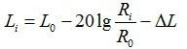
施工噪声可近似视为点声源处理，根据点声源噪声衰减模式，估算出离声源不同距离处的噪声值，预测模式如下：

式中：L_{i}— 距声源R_{im}处的施工噪声预测值，dB（A）；
L₀— 距声源R_{0m}处的施工噪声级，dB（A）；
△L— 障碍物、植被、空气等产生的附加衰减量。
对于多台施工机械对某个预测点的影响，应按下式进行声级叠加：
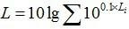

- 噪声预测结果与评价
①不同距离处噪声预测结果
预测不同机械在不同距离处产生的噪声影响，预测结果见表6.2.3-2。

表 6.3.3-2 各种施工机械在不同距离的噪声贡献值 单位：dB（A）
声级设备 | 措施后源强  dB（A） | 测点与声源距离（m） |  |  |  |  |  |  | 限值标准
 |  | 10 | 20 | 15 | 50 | 70 | 100 | 150 | 昼 | 夜
推土机 | 85 | 65 | 59 | 55 | 51 | 48 | 45 | 41 | 60 | 50
装载机 | 85 | 65 | 59 | 55 | 51 | 48 | 45 | 41
压实机 | 82 | 62 | 56 | 52 | 48 | 45 | 42 | 38
自卸卡车 | 80 | 60 | 54 | 50 | 46 | 43 | 40 | 36
洒水车 | 82 | 62 | 56 | 52 | 48 | 45 | 42 | 38
由预测结果可知，在矸石回填过程中最大影响距离为70m，在噪声超标范围内没有环境敏感点，所以项目复垦实施阶段噪声对周围环境影响较小。
厂界噪声预测
1
根据场区平面布置，考虑当设备移动作业均位于距厂界最近距离处作业时，对厂界

噪声贡献值达到最大值，作业区距各厂界最近距离见表6.3.3-3，经预测，厂界噪声最大贡献值预测结果见表6.3.3-4。

表 6.3.3-3 作业区距各厂界最近距离
项目 | 作业区距厂界最近距离（m）
 | 东厂界 | 南厂界 | 西厂界 | 北厂界
复垦区 | 10 | 15 | 10 | 10
表 6.2.3-4 项目厂界噪声预测结果一览表 单位： dB （A）
项目 |  | 复垦区
 |  | 东厂界 | 南厂界 | 西厂界 | 北厂界
贡献值 | 昼间 | 56.4 | 52.2 | 56.4 | 56.2
标准限值 |  | 60 | 60 | 60 | 60
达标情况 |  | 达标 | 达标 | 达标 | 达标
本项目夜间不进行复垦作业，由预测结果可知，当不同机械均位于距厂界最近距离作业区作业时，复垦区厂界噪声满足《工业企业厂界环境噪声排放标准》
（GB12348-2008）中2类标准要求。同时，经调查本项目复垦范围周边150m范围内无居民等敏感目标，因此，本项目噪声不会对周围声环境产生明显影响。
本次评价对复垦实施阶段噪声提出以下减缓措施：
①合理安排施工时间：制定施工计划，尽可能避免大量高噪声设备同时施工；同时，高噪声设备施工时间尽量安排在昼间，减少夜间施工量；
②合理布局施工现场：避免在同一地点安排高噪声机械设备，以避免局部声级过高；
③降低设备声级：设备选型上尽量采用低噪声设备，如以液压机械代替燃油机械等；固定机械设备及挖土、运土机械，如挖土机、推土机等，可通过安装排气管消音器和隔离发动机振动部件等方法降低噪声；对动力机械设备进行定期的维修、养护，减少因维修不良而增加的噪声声级；闲置不用的设备应立即关闭；
④降低人为噪音：按规定操作机械设备，遵守作业规程，减少碰撞噪音；尽量少用哨子、笛等指挥作业；
⑤减少施工交通噪声：尽量减少夜间运输量；适当限制大型载重车的车速；对运输车辆进行定期维修、养护；减少或禁止鸣笛；合理安排运输路线；
6.3.4固废影响分析
项目矸石回填时按照由下到上，由里到外，分台阶式堆放。每个台阶又分层推平、分层压实；每当矸石回填至1m厚时，用推土机推平压实，堆至5m厚时覆盖一层50cm厚的黄土，回填矸石密实度达到0.9以上结构比较稳定。本项目实施过程中无固体废物产生。项目施工期产生的固废主要是职工生活垃圾，施工车辆维修在专门的维修车间维修本项目没有废机油产生。施工人员产生的生活垃圾进行集中收集，定期交由当地环卫部门集中处置，不会造成二次污染。本项目施工期间固体废物均能得到妥善处置，对周边环境不会产生明显影响。

6.4土壤环境影响分析
1、区域土壤环境概况
准格尔旗的土壤类型与其地貌类型相对应，对应梁地、滩地、沙地地貌的土壤类型分别为：栗钙土、草甸土、盐碱土或沼泽潜育土以及各类风沙土。准格尔旗属于典型草原带，境内的天然植被有：栗钙土上发育的地带性植被—本氏针茅群落、柠条灌丛；沙地植被类型有：沙地先锋植物群落、油篙群落、臭柏灌丛、中间锦鸡儿灌丛、柳湾林等等；低湿地植被主要有河漫滩、湖滨低地、滩地、丘间低地等，盐化草甸为轻盐渍化草甸土上形成的草甸群落。
2、土壤类型及理化特性
准格尔旗经第二次土壤普查，土壤类型有7个土类，15个亚类，34个土属，80个土种。7个土类中。有3个地带性土类：栗钙土占土壤总面积的8.4%，棕钙土占55.2%，灰漠土占5.3%；有4个非地带性土类：风沙土占22.6%，潮土占8.0%，盐土占0.45%，沼泽土占0.05%。土壤质地以疏松的砂壤土或砂土为主。
根据国家土壤信息平台（http://www.soilinfo.cn/MAP/index.aspx）查询及现场调查，本项目调查评价范围内土壤类型为砂壤土，本次调查分别在项目占地范围进行了土壤理化性质的调查。其理化特性及剖面特征见表64.1。
表6.4.1 土壤理化特性调查表

检测点位  检测项目 |  | 项目占地范围内 |  |  |  |  |  |  |  |  |  | 项目占地范围外
 |  | ZT-1（复垦区内） |  |  | ZT-2（复垦区内） |  |  | ZT-3(复垦区内） |  |  | BT-3（复垦区内） | BT-2（复垦区外） | BT-1（复垦区外）
 |  | 0~0.5m | 0.5~1.5m | 1.5~3.0m | 0~0.5m | 0.5~1.5m | 1.5~3.0m | 0~0.5m | 0.5~1.5m | 1.5~3.0m | 0~0.2m | 0~0.2m | 0~0.2m
现场记录 | 颜色 | 黄棕色 | 黄棕色 | 黄棕色 | 黄棕色 | 黄棕色 | 黄棕色 | 黄棕色 | 黄棕色 | 黄棕色 | 黄棕色 | 黄棕色 | 黄棕色
 | 质地 | 砂壤土 | 砂壤土 | 砂壤土 | 砂壤土 | 砂壤土 | 砂壤土 | 砂壤土 | 砂壤土 | 砂壤土 | 砂壤土 | 砂壤土 | 砂壤土
 | 其他异物 | 无 | 无 | 无 | 无 | 无 | 无 | 无 | 无 | 无 | 无 | 无 | 无
 | 砂砾含量（g/kg） | 69.35 | 66.58 | 60.74 | 70.23 | 69.70 | 71.08 | 67.32 | 69.27 | 65.83 | 68.51 | 66.27 | 59.62
实验室测定 | pH值 | 8.51 | 8.53 | 8.52 | 8.49 | 8.47 | 8.33 | 8.63 | 8.29 | 8.35 | 8.47 | 8.66 | 8.52
 | 阳离子交换量（cmol/kg） | 2.1 | 2.4 | 3.5 | 2.8 | 2.9 | 2.4 | 2.6 | 3.2 | 2.8 | 3.1 | 2.1 | 2.5
 | 氧化还原电位 | 109 | 115 | 126 | 117 | 120 | 110 | 121 | 117 | 124 | 109 | 116 | 112
 | 饱和导水率（cm/s） | 2.55 | 2.71 | 2.24 | 2.95 | 3.07 | 2.86 | 2.95 | 2.88 | 3.04 | 2.14 | 2.23 | 3.10
 | 土壤容重（kg/m³） | 3.05 | 2.89 | 2.07 | 2.05 | 1.99 | 1.87 | 1.88 | 2.03 | 1.67 | 2.10 | 3.04 | 2.98
 | 孔隙度 | 22.30 | 17.54 | 15.81 | 20.34 | 19.86 | 22.38 | 19.48 | 20.89 | 18.91 | 21.04 | 20.31 | 18.23

3、土壤环境质量现状
根据本报告环境现状调查与评价章节可知，本项目占地范围内和占地范围外各监测因子土壤质量现状均满足《土壤环境质量 农用地土壤污染风险管控标准（试行）》（GB15618-2018）要求的污染物的风险筛选值。
4、土壤环境影响预测与评价
（1）建设项目土壤环境影响类型与影响途径识别
本项目对土壤的污染途径主要包括大气沉降、地面漫流以及垂直入渗等。
①大气沉降
本项目为污染影响型项目，在施工期、回填期会产生无组织扬尘，扬尘主要成分为砂壤土粉尘颗粒，不含有毒有害物质，沉降后不会对土壤环境造成影响。
②地面漫流
本项目回填期复垦区洒水抑尘用水、厂内道路洒水抑尘用水在复垦区内地表自然蒸发，不外排；项目不设置施工营地和办公场所，员工食宿设施均租赁解决（租赁水清湾村民房），职工生活污水利用既有污水设施处理。综上，本项目不会发生地表漫流，不会对土壤环境造成影响。
③垂直入渗
本项目对消力池和回填区进行一般防渗，采用人工材料构筑防渗层，防渗层的厚度应相当于渗透系数为1.0×10⁻⁷cm/s、厚度1.5m的粘土层的防渗性能；对进场道路地面进行硬化，对复垦改造后的土地进行饲草料种植和绿化；本项目所用煤矸石为I类一般固废，镉、汞、砷、铅、铬、镍、铜、锌等重金属含量较低，雨季及时将复垦区内的积水抽至蓄水池，防止煤矸石长时间浸泡,本项目污染物渗入对占地及周边土壤造成影响较小。
鉴于以上分析，本项目在采取各项环保措施的情况下，本项目回填期对占地范围内及周边土壤环境影响较小。
5、土壤污染防治对策和措施
（1）源头控制措施
本项目所用煤矸石为I类一般固废，镉、汞、砷、铅、铬、镍、铜、锌等重金属含量较低，雨季及时将复垦区内的积水抽至消力池，防止煤矸石长时间浸泡；对消力池和复垦区底层及边坡进行人工防渗，采用人工材料构筑防渗层，防渗层的厚度应相当于渗透系数为1.0×10⁻⁷cm/s、厚度1.5m的粘土层的防渗性能。
（2）过程防控
根据本项目所属行业特点与占地范围内的土壤特性，按照相关技术要求采取过程阻断、污染物削减和分区防控等措施，防止或减少项目回填期对土壤环境产生的不利影响。
6、评价结论
本项目废气主要成分为砂壤土粉尘颗粒，不含有毒有害物质，沉降后不会对土壤环境造成影响；本项目洒水抑尘用水、生活污水均得到合理处置不外排；本项目对消力池和回填区底层和边坡进行人工防渗，渗入土壤的途径被切断；综上，项目回填期对复垦区及周边土壤环境影响较小。
综上，通过采取相应的防治对策和措施，从土壤环境影响的角度，本项目建设可行。

6.5管护期环境影响分析
本项目复垦后管护阶段主要为植被的抚育、管护、补植。在项目种植过程中无废气产生。
项目不设置施工营地和办公场所，员工食宿设施均依托满都拉煤矿生活区进行。种植与收割过程中的机械有零星机械噪声与灌溉时的运水罐车噪声，由于项目区位置空阔，机械设备较少，且产生的噪声较小，复垦区周围200m范围内无声环境敏感点，故项目管护期噪声对周围声环境影响较小。
土地复垦完成后牧草种植可以改善生态景观、美化环境、吸收二氧化碳、吸附有害气体、减尘滞尘、衰减噪声、改善小气候。故本项目管护期对周围水环境、声环境影响较小，对大气环境及生态环境有积极的影响。

环境风险评价

环境风险评价的目的和重点
- 环境风险评价的目的
环境风险评价的目的是分析和预测建设项目存在的潜在危险、有害因素，建设项目建设和运行期间可能发生的突发性事件或事故（一般不包括人为破坏及自然灾害），引起有毒有害和易燃易爆等物质泄漏，所造成的人身安全与环境影响和损害程度，提出合理可行的防范、应急与减缓措施，以使建设项目事故率、损失和环境影响达到可接受水平。
- 环境风险评价的重点
环境风险评价应把事故引起场界外人群的伤害、环境质量的恶化及对生态系统影响的预测和防护作为评价工作重点。环境风险评价的关注点是事故对厂（场）界外环境的影响。
项目的建设属于土地损毁区进行矸石回填复垦建设项目，对区域生态环境影响是以土地利用格局改变和一定数量的植被损耗以及带来短时期的水土流失为基本特征，本项目建成后，在一定程度上改善了景观环境，项目建设对生态修复起到积极的作用。
7 评价风险和评价范围
根据国家生态环境部2018年10月14日发布的《建设项目环境风险评价技术导则》(HJ 169-2018)要求，对于涉及有毒有害和易燃易爆物质的生产、使用、贮运等新建、改建和技术改造项目应进行环境风险评价。本次环境风险评价的目的在于分析、识别本项目土地复垦过程中的风险因素及可能诱发的环境问题，并针对潜在的环境风险，提出相应的预防措施，力求将潜在的环境风险产生的危害降至最低。本项目为土地复垦项目，在复垦过程中不涉及有毒有害和易燃易爆物质的生产、使用、贮运，复垦所用矸石属于Ⅰ类一般固废。本项目主要风险为回填过程及回填后可能造成的煤矸石自燃风险，环境风险评价基本内容包括风险调查、风险潜势初判、风险识别、风险分析、风险防范措施等，为建设项目的风险管理决策提供科学依据，以期达到降低危险、减少公害的目的。

风险评价依据
（1）风险调查
本项目主要风险源为回填过程及回填后煤矸石自燃风险。
（2）风险潜势初判
经对照《建设项目环境风险评价技术导则》（HJ 169-2018）附录B重点关注的危险物及临界量、C.1.2行业及生产工艺（M）分析、附录D环境敏感程度的分级，得出本项目不涉及附录B中危险物的使用，处理工艺不属于表C.1.2行业及生产工艺（M），项目所在区域属于环境低度敏感区内。因此，环境风险潜势按照Ⅰ执行。
（3）评价等级
根据建设项目环境风险潜势可将环境风险评价工作等级划分为一级、二级、三级和简单分析，具体划分依据见表6.4-1。
表6.4-1 评价工作等级划分
环境风险潜势 | Ⅳ、Ⅳ⁺ | Ⅲ | Ⅱ | Ⅰ
评价工作等级 | 一 | 二 | 三 | 简单分析ª
ª是相对于详细评价工作内容而言，在描述危险物质、环境影响途径、环境危害后果、风险防范措施等方面给出定性的说明。见附录A。
由（2）可知，本项目环境风险潜势为Ⅰ，则本项目环境风险评价工作等级为简单分析。

评价范围、保护目标
由于本次风险评价为二级评价，故评价范围确定为场区周围 3km 范围。本项目场区 3km 范围内主要敏感点及其与本工程方位、距离见表 2.7-1。

风险识别

环境风险识别
建设项目风险识别包括物质危险性识别、生产系统危险性识别、危险物质向环境转移的途径识别。物质危险性识别，包括主要原辅材料、燃料、中间产品、副产品、最终产品、污染物、火灾和爆炸伴生/次生物等。生产系统危险性识别，包括主要生产装置、储运设施、公用工程和辅助生产设施，以及环境保护设施等。危险物质向环境转移的途径识别，包括分析危险物质特性及可能的环境风险类型，识别危险物质影响环境的途径，分析可能影响的环境敏感目标。根据场区的现状和使用方式以及可能引起环境风险事故的特点，对场区发生事故可能遭受财产损失、环境影响范围、环境影响可恢复性等方面进行环境风险识别。
通过识别，确定本项目出现的主要事故为煤矸石自燃。场区若发生事故，会造成人员伤亡，破坏周围的生态环境和大气环境，因此存在突发环境事故的潜在风险。本项目的风险类型识别主要为生产过程中所涉及的物质风险识别，具体如下：
煤矸石中存在的可燃物为硫铁矿，矸石大面积接触空气会被氧化，放出大量的热量，同时硫铁矿的燃点也较低（290℃），易引起自燃。本项目为煤矸石回填项目，煤矸石用量较大，煤矸石堆放面积较大，存在矸石自燃风险。
项目风险识别及类型见表6.4-3。
图6.2-1 环境风险影响评价敏感目标
图6.2-1 环境风险影响评价敏感目标
表6.4-3 风险类型识别结果一览表
风险识别范围 | 危险源 | 风险类型 | 备注
危险物质识别 | 煤矸石 | 火灾 | 煤矸石自燃

  - 工程环境风险评价
    - 回填矸石自燃风险分析
- 矸石自燃的倾向判断
引起矸石自燃的因素很多，目前的研究结果表明：硫铁矿结核体是引起矸石自燃的决定因素，水和氧是矸石自燃的必要条件，碳元素是矸石自燃的物质基础。因此，除含硫外，矸石处理后是否自燃，还可以从可燃成分、通风状况、氧化蓄热条件以及堆积处理方式等方面来评价。本评价采用波兰的 PSO/Z 法对矸石的自燃倾向进行预测，矸石自燃因素的分级和评价见表 7.4.1-1，矸石自燃倾向预测判别见表7.4.1-2。计算公式如下：
P =∑A
式中：P—自燃指数；
A—各项引起自燃因素的得分
根据表 7.4.1-1、表 7.4.1-2 以及计算公式，得出矸石自燃倾向判断结果见表

7.4.1-3。

表 7.4.1-1 堆放自燃因素的分级和评分
序号 | 矸石自燃因素 | 因素分级 | 各级评分
1 | 矸石灰分含量（%） | 91-100 | -50
 |  | 81-90 | 0
 |  | 70-80 | 10
 |  | 55-69 | 15
 |  | ≤55 | 20
2 | 矸石最大粒径（cm） | ＜5 | 0
 |  | 6-20 | 3
 |  | 21-40 | 5
 |  | ＞40 | 10
3 | 矸石水解能力 | 小 | 0
 |  | 中 | -5
 |  | 大 | -15
4 | 矸石堆放类型 | 低于地面堆放，无顶 | 0
 |  | 低于地面堆放，有顶 | 3
 |  | 平顶 | 5
 |  | 圆锥堆放 | 7
5 | 矸石堆放高度（m） | ＜4 | 0
 |  | 4-10 | 3
 |  | 11-18 | 8
 |  | ＞18 | 10
6 | 矸石堆放体积（103m3） | ＜10 | 0
 |  | 10-100 | 2
 |  | 101-200 | 5
 |  | ＞200 | 8
7 | 矸石运输方式 | 轨道、钢丝绳式皮带机、自燃散  落 | 5
 |  | 同上，但推土机推平 | 0
 |  | 汽车运输，山顶卸车 | 0
 |  | 汽车运输，分层卸车 | -5
8 | 防火措施 | 分层压实并在表面加隔离层堵漏 | -50
 |  | 分层压实，不堵漏 | -40
 |  | 表面压实并堵漏 | -15
 |  | 表面压实不堵漏 | -25
 |  | 堵漏不压实 | 15
 |  | 无措施 | 0

表 7.4.1-2 矸石自燃倾向判别表
自燃等级 | P 值 | 自燃倾向判别
Ⅰ | ＜0 | 不自燃
Ⅱ | 1-15 | 不大可能自燃
Ⅲ | 16-15 | 有可能自燃
Ⅳ | 31-48 | 很有可能自燃
Ⅴ | ＞48 | 肯定能自燃

表 7.4.1-3 本项目矸石堆放自燃倾向判断结果
项目  名称 | 灰分  % | 粒径  cm | 水解  能力 | 堆存  类型 | 高度  m | 体积  103m3 | 运矸方式 | 防火措施 | 得分合计
特征 | 68.14 | 15 | 小 | 平顶 | ＞18 | ＞200 | 汽车运输， 分层卸车 | 分层压实， 不堵漏
得分 | 0 | 3 | 0 | 5 | 10 | 8 | -5 | -40 | -19

由表 7.4.1-3 可知，本项目矸石自燃指数为-19，属于不自燃等级，理论上不会发生自燃，但矸石自燃是一个很复杂的物理化学过程，当内外条件出现异常，自燃的可能性还是存在的。
为防止矸石发生自燃，矸石处置必须严格执行分层堆置、压实、分层覆土等措施，矸石填充过程中，每10 米厚夹盖黄土一层（厚度为0.5 米）。黄土总用量为149500m
³，项目所用黄土为外购与项目区东侧神华露天排土场，数量充足能满足项目使用。项目矸石回填完成后最终覆盖表土，按照土地整理标准完成复垦区整理为人工牧草地。严格执行上述要求，可减少煤矸石自燃风险，矸石场 SO₂ 场界外无组织排放限值可满足《煤炭工业污染物排放标准》（GB20426-2006）中表 5 的规定标准要求（＜ 0.4mg/m3）。
- 矸石自燃对环境影响
矸石自燃对环境的影响是多方面的，矸石自燃时释放出大量 CO、CO₂、SO₂、H₂S、NO_{X} 等有害气体。经计算，场区矸石回填过程中矸石自燃产生的 SO₂ 为 9.09kg/h。根据非正常工况最大概率预测，SO₂ 无组织排放浓度将大于 0.5mg/m³，小于《大气污染物综合排放标准》（GB16297-1996）中表 2 中二氧化硫无组织排放限值要求。矸石自燃首先场区周围的环境空气质量；其次是矸石自燃对周围水土也有不同程度的影响，矸石自燃引起局部范围地表层温度过高，烧死植物种子及植物，不利于植物生长和植被的恢复；当有害气体含量达到一定程度，在一定范围将对人造成生命威胁（如 CO 中毒等）；矸石场自燃形成的烟雾也会对当地景观造成一定影响。
综上所述，项目矸石自燃可能性较小。

回填矸石滑坡风险分析
为了防止矸石滑坡风险，项目矸石回填时按照由下到上，由里到外，分台阶式堆放。每个台阶又分层推平、分层压实；每当矸石回填至 1m 厚时，用推土机推平压实，堆至 10m 厚时覆盖一层 50cm 厚的填土，矸石堆体应力结构比较稳定。同时在项目区南侧修建有挡矸坝，在每个平台处修建挡水围堰，在项目区周边修建导流沟区等。
本区属中温带温暖型干旱、半干旱大陆性气候，年平均降水量 389.8mm，年平均蒸发量 1944.6mm。场区汇水面积约为 1hm2，汇水面积较小，场区受雨水冲刷几率较小。
该项目位于鄂尔多斯市准格尔旗准格尔召镇，现状距复垦区最近村庄为场区西北侧 1905m 的长稍沟。即使发生滑坡风险也不会影响到居民人身和财产安全。按场区回填矸石容量估算，如果发生滑坡事故，矸石最大滑动距离 400m。拦矸坝垮塌后只要采取措施及时清理矸石，即可恢复地表植被，不会造成永久性损害。本项目如果发生拦矸坝垮塌事故，虽然没有居民生命安全和直接经济损失问题，但将会加重水土流失及破坏地表植被，因此，必须采取严格的防范措施，避免矸石拦矸坝垮塌事故的发生。
由上述分析可见，只要项目建设过程中完全按照设计标准及各项规定要求进行， 项目运行后，环境风险较小，但要使上述各风险因素发生概率降至最低，必须在项目建设实施过程中严格执行设计标准，确保工程质量和各项措施的落实。

事故应急预案的制定

制定风险事故应急预案的目的
制定风险事故应急预案的目的是为了在发生风险事故时，能以最快的速度发挥最大的效能，有序的实施救援，尽快控制事态的发展，降低事故造成的危害，减少事故造成的损失。

风险事故应急预案的基本要求
风险事故应急预案的基本要求包括：科学性、实用性和权威性。风险事故的应急救援工作是一项科学性很强的工作，必须开展科学分析和论证，制定严密、统一、完整的应急预案；应急预案应符合项目的客观情况，具有实用、简单、易掌握等特性，便于实施；对事故处置过程中职责、权限、任务、工作标准、奖励与处罚等做
出明确规定，使之成为企业的一项制度，确保其权威性。

环境风险应急组织机构设置及职责
针对可能存在的环境风险，拟建项目应当设立事故状态下的应急救援领导小组。应急救援领导小组是公司为预防和处置各类突发事故的常设机构，其主要职责有：
- 编制和修改事故应急救援预案。
- 组建应急救援队伍并组织实施训练和演习。
- 检查各项安全工作的实施情况。
- 检查督促做好重大事故的预防措施和应急救援的各项准备工作。
- 在应急救援行动中发布和解除各项命令。
- 负责向上级和政府有关部门报告以及向友邻单位、周边居民通报事故情况。
- 负责组织调查事故发生的原因、妥善处理事故并总结经验教训。

风险事故处理程序
项目风险事故处理应当有完整的处理程序图，一旦发生应急事故，必须依照风险事故处理程序图进行操作。企业风险事故应急组织系统基本框图如图 7.5.4-1 所示，
企业应根据自身实际情况加以完善。事故应急组织机构框图见图 7.5.4-2。
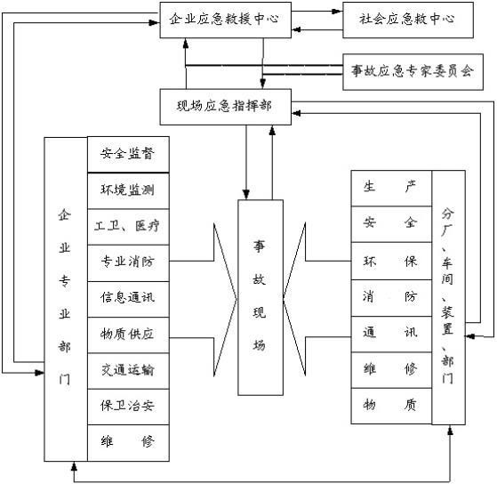

图 7.5.4-1 企业风险事故应急组织系统基本框图

水气电队伍
运输队伍
通讯队伍
防护队伍
洗消抢险队伍
交通治安队伍
医疗救护队伍
气象水文队伍
事故风险快速估算队伍
监 测 巡 测 队 伍

图 7.5.4-2 事故应急组织机构框图
社会应急救援中心
指 挥 部
事故应急专家委员会
专 业 救 援 队 伍
场外应急区域
事故现场

    - 风险事故处理措施
为了有效地处理风险事故，应有切实可行的处置措施。项目风险事故应急措施包括设备器材、事故现场指挥、救护、通讯等系统的建立、现场应急措施方案、事故危害监测队伍、现场撤离和善后措施方案等。
- 设立报警、通讯系统以及事故处置领导体系。
- 制定有效处理事故的应急行动方案，并得到有关部门的认可，能与有关部门有效配合。
- 明确职责，并落实到单位和有关人员。
- 制定控制和减少事故影响范围、程度以及补救行动的实施计划。
- 对事故现场管理以及事故处置全过程的监督，应由富有事故处置经验的人员或有关部门工作人员承担。
- 为提高事故处置队伍的协同救援水平和实战能力，检验救援体系的应

急综合运作状态，提高其实战水平，应进行应急救援演练。

风险事故应急计划
拟建项目必须在平时拟定事故应急预案，以应对可能发生的应急危害事故， 一旦发生事故，即可以在有充分准备的情况下，对事故进行紧急处理。
风险事故的应急计划包括应急状态分类、应急计划区和事故等级水平、应急防护、应急医学处理等。
因此，风险事故应急计划应当包括以下内容：

表 7.5.6-1 突发环境风险事故应急预案要点
序 | 项目 | 内容及要求
1 | 应急计划区 | 危险目标：排矸复垦区
2 | 应急组织机构、人员 | 场区、地区应急组织机构、人员
3 | 预案分级响应条件 | 主规定预案的级别及分级响应程序，应根据环境事件的可控性、严重 程度和影响范围，坚持“企业自救、属地为主”的原则，超出本公司环  境事件应急预案应急处置能力时，应及时请求启动上一级应急预案
4 | 应急救援保障 | 应急设施，设备与器材等
5 | 报警、通讯联络方式 | 规定应急状态下的报警通讯方式、通知方式和交通保障、管制。公司 应配备必要的有线、无线通信器材，确保预案启动时，联络畅通
6 | 应急环境监测、抢险、救援及控制措  施 | 由专业队伍负责对事故现场进行侦察监测，对事故性质、参数与后果 进行评估，为指挥部门提供决策依据
7 | 应急检测、防护措施、清除泄漏措施  和器材 | 事故现场、邻近区域、控制防火区域，控制和清除污染措施及相应设 备
8 | 人员紧急撤离、疏散，应急剂量控制、撤离组织计划 | 事故现场、场区邻近区、受事故影响的区域人员及公众对毒物应急剂 量控制规定，撤离组织计划及救护，医疗救护与公众健康
9 | 事故应急救援关闭程序与恢复措施 | 规定应急状态终止程序；事故现场善后处理，恢复措施 邻近区域解除事故警戒及善后恢复措施
10 | 应急培训计划 | 按照环境应急预案，应急计划制定后，平时安排人员培训与演练
11 | 公众教育和信息 | 对场区邻近地区开展公众教育、培训和发布有关信息
12 | 记录和报告 | 设置应急事故专门记录，建档案和专门报告制度，设专门部门负责管  理
13 | 附件 | 与应急事故有关的多种附件材料的准备和形成

  - 小结
- 本项目在矸石回填中采取了较为完善的防范措施，事故发生可能很小。
- 各项预防和应急措施是确保场区安全正常运行的前提，必须认真落实。
- 场区四周场界内应建设绿化隔离带，并防止家畜、野生动物和无关人员进入。建设项目环境风险简单分析内容表见表7.5.1。
表7.5.1 建设项目环境风险简单分析内容表
建设项目名称 | 内蒙古西蒙悦达能源有限公司电力满都拉煤矿土地复垦项目
建设地点 | 内蒙古西蒙悦达能源有限公司电力满都拉煤矿
地理坐标 | 经度 | 110°13′43.45505″ | 纬度 | 39°40′11.22039″
主要危险物质及分布 | 煤矸石自燃
环境影响途径及危害后果（大气、地表水、地下水等） | 矸石自燃时释放出大量CO、CO₂、SO₂、H₂S、NO_{X}等有害气体。矸石自燃影响场区周围的环境空气质量；煤矸石自燃对周围水土也有不同程度的影响，矸石自燃引起局部范围地表温度过高，烧死地表植被及种子，不利于植物生长和植被的恢复，当有害气体含量达到一定浓度时，将会对人和野生动物造成威胁（如CO中毒等）；同时，矸石场自燃形成的烟雾也会对当地景观造成一定影响。  距项目最近的居民水井为西北侧1900m处的长稍沟，煤矸石自燃不会对其产生不利影响；本项目所用煤矸石为I类一般固废，发生自燃事故时，产生的污染物对地下水和土壤环境影响较小。
风险防范措施要求 | 为防止矸石发生自燃，矸石处置必须严格执行分层堆置、压实、分层覆土等措施，矸石填充过程中，每5米厚夹盖黄土一层（厚度为0.5米）。项目矸石回填完成后最终覆盖表土，按照土地整理标准将复垦区整理为人工牧草地。
填表说明（列出项目相关信息及评价说明）

环境污染防治措施可行性分析
防止项目建设及运营过程中产生的污染物对水环境、大气环境、声环境及生态环境带来明显影响，建设单位对外排污染物采取了一系列的污染防治措施，现就建设单位对水、气、声、固废及生态等方面拟采取的防治措施进行论证分析。

大气污染防治措施

施工期扬尘防治措施
本项目施工期大气污染物主要为截水沟、消力池开挖，场地平整等施工过程产生的施工扬尘，土方及建筑材料运输过程中产生的汽车运输扬尘。
为减小施工期大气污染物对大气环境影响，拟采取以下控制措施：
（1）要求施工单位文明施工，加强场地内的建材管理。加强对施工机械管理，科学安排其运行时间，严格按照施工时间作业，不允许在附近村庄进行运输作业和任意扩大施工路线；
（2）每天定时对施工现场各扬尘点及道路洒水，遇有四级以上大风天气预报或市政府发布空气质量预警时，不得进行土方作业；
（3）水泥、石灰等易产生粉尘物料采用封闭式运输，减少风起扬尘的产生；施工使用建筑材料严密遮盖，砂石、土方等散体材料必须覆盖。
在采取上述措施的前提下，施工期产生的扬尘对周围环境的影响可降至最低，施工期颗粒物无组织排放浓度满足《大气污染物综合排放标准》（GB16297-1996）中表2中无组织排放监控浓度限值，同时项目施工期较短，对敏感点环境空气的影响较小。综上，本项目采取的施工期大气污染防治措施是可行的。

回填期扬尘控制措施
项目扬尘主要由回填期产生，包括：回填过程中矸石堆放扬尘、运输车辆倾倒扬尘及车辆运输扬尘。
（1）矸石堆放扬尘
本项目煤矸石采用分段堆存，堆存时场地面积为2500m2(最大工作面为50m×50m)，矸石粒径较大，因此产生的粉尘量较少，采取定时洒水降尘，避免大风天气作业等降尘抑尘措施后，扬尘抑制效率可达到90%。
（2）运输车辆倾倒矸石扬尘
运输车辆倾倒矸石过程中会产生一定的扬尘，本项目通过采用雾炮车喷雾等降尘措施后，抑尘效率可达到90%。
（3）车辆运输扬尘
本项目所用煤矸石全部采用汽车运输。产生的扬尘为无组织排放，本评价要求企业严禁运输车辆超载、超速，采用封闭方式运输，防止矸石跌落；运输道路路面要经常清扫和洒水，保持路面清洁和一定湿度。采取以上措施后，车辆运输扬尘抑尘效率可达到70%，对煤矸石运输道路周围大气环境影响较小。
项目采取分区、分块覆土的填充作业方式，矸石倾倒、矸石堆放等过程产生的扬尘影响相对较大，项目针对该环节采取的污染防治措施主要如下：
①尽量降低卸车落差，大风天气禁止作业；
②矸石倾倒后及时进行推平压实，利用推土机和碾压机做到即堆即压；
③根据设计要求，当矸石填充至一定厚度时，及时进行覆土，并对土层进行压实；
④填充过程中，根据天气等实际情况，对场内进行适当洒水抑尘；
⑤平台开发完成后，及时进行覆土和植草绿化，避免矸石长期裸露。
⑥在矸石回填区及运矸道路可视范围内设置视频监控点位系统，保证监控区域无死角和监控画质高清晰，并与鄂尔多斯市环境网格化监管平台联网。
综上所述，以上相关措施后，矸石倾倒、矸石堆放等过程产生的扬尘排放浓度小于1.0mg/m3，符合《大气污染物综合排放标准》（GB16297-1996）中表2的标准限值要求。因此，项目采取的各项扬尘防治措施，在技术和经济上可行。
8.1.3煤矸石自燃防治措施
本项目矸石属于不自燃等级，理论上不会发生自燃，但矸石自燃是一个很复杂的物理化学过程，当内外条件出现异常时，本项目煤矸石仍存在自燃的风险。
为防止矸石发生自燃，矸石处置必须严格执行分层堆置、压实、分层覆土等措施，压实黄土上方铺设厚度不小于0.5m的表层土作为覆盖层，采取上述措施后，煤矸石发生自燃的概率较小。

废水污染防治措施
本项目复垦施工阶段及复垦后期管护阶段中不产生生产废水。

噪声污染防治措施

复垦施工期噪声污染防治措施
复垦施工期噪声主要是施工现场各类机械设备和物料运输的交通噪声。施工场地噪声主要是施工机械设备噪声，物料运输的交通噪声主要是各施工阶段物料运输车辆引起的噪声。各类机械设备噪声源强在85-96dB(A)，通过加强管理、控制车速等措施，噪声源强可以削减到80-85dB(A)，根据预测结果可知，距声源50 米处，各噪声源最大声值为51dB(A)，可以满足《建筑施工场界环境噪声排放标准》（GB12523-2011）中的标准限值。
本项目复垦区域距离居民点较远，场区施工不会对周边村民生活造成影响。复垦施工期运输车辆车流量较小，且一般都是分开运行，极少同时运行，通过加强管理、控制车速等措施，运输车辆对进场道路两侧居民点声环境影响较小。

复垦实施阶段噪声污染防治措施
本项目复垦实施阶段主要噪声为运矸道路交通噪声和作业机械噪声，采取的噪声防治措施有：
- 运矸道路交通噪声防治措施
本项目运营期噪声源主要为运输车辆，声压级为 50~65dB(A)。运输噪声主

要表现为汽车运输对沿途村庄居民生活的影响，如发动机声、鸣笛声。
环评要求：复垦实施期矸石运输车辆车流量较小，且一般都是分开运行，极少同时运行，建设单位应加强调度管理，禁止夜间运输，在行驶至居民集中区等噪声敏感点处，要减速行驶，禁止鸣笛。采取以上措施后，运输噪声对周围村庄及道路两侧居民影响较小。
- 场地内作业机械噪声
为缓解运行过程对周边村庄声环境的影响，针对各噪声产污环节，结合项目特点，采取如下噪声污染防治措施：
①合理安排作业时间，避免午间和夜间作业；防止高噪声设备同时运行；
②对各声源设备进行合理布局，在不影响施工情况下将噪声设备尽量不集中安排；
③优先选用低噪声设备；
④加强环境管理，对于高噪声设备，应保证良好运行状态，进行定期的维修、养护；采用车况良好的运输车辆，并应注意定期维修、养护。
根据声环境影响分析，考虑到本项目的实际情况，作业场地受沟谷两侧竖向阻隔及地表植被的影响，由预测结果可知，根据《工业企业厂界环境噪声排放标准》（GB12348-2008）2类标准限值，在矸石回填过程中最大影响距离为70m， 在噪声超标范围内没有环境敏感点，采取上述措施后，噪声经过距离衰减后本项目噪声不会对其声环境产生影响，采取的噪声控制措施可行。

固废污染防治措施

7.4.1 固废污染防治措施
本项目复垦施工期及实施阶段固体废物主要为施工过程废弃的建筑材料，复垦后管护期无固废产生。本项目施工最大高峰人数为20人，主要为附近村庄居民， 场地内不设置生活设施，项目无生活垃圾产生。
本项目复垦施工期及复垦实施阶段建筑垃圾主要为土建工程产生的石块、渣土、泥土、废弃的混凝土、水泥和砂浆等，成份以无机物为主。建筑垃圾回用于场区内场地平整。
综上所述，采取上述防治措施，可有效控制固体废物对环境的影响，污染防治措施技术、经济可行。

生态保护措施
工程建设过程对生态环境造成的影响主要表现在项目占地对土地利用格局

的影响、对植被的破坏影响、对水土流失的影响、对周围景观的影响。

工程措施
针对工程可能产生的影响，环评提出以下措施：
- 施工时要求施工边界修建围挡、覆盖帆布等，按照设计严格控制工程施工范围，减少对地表的扰动和对植被的破坏；
- 合理调配挡矸墙、截水沟等工程施工产生的土石方，对施工期间产生的弃土及时回填，有效防止水土流失；临时土石方要采取加盖帆布等临时水土保持措施。随着施工及填埋的结束，本项目通过覆土绿化，及时恢复临时工程毁坏的地表，可使水土流失得到有效控制。
- 场地生态影响防护措施
①由汽车运至土地复垦项目场地的矸石要用推土机把矸石推平，每堆放2m 厚的矸石层进行一次压实，有效防止矸石沉陷；坡面每堆高5m建造一个马道， 马道宽5m，马道上修建排水沟，防止坡面汇水冲刷平台。
②由于沟底覆盖有黄土，将沟底的土平整，夯实做为防渗层。
③在工程场地下游严格按照要求筑挡矸墙，以免溃坝后矸石被洪水冲走而污染环境。
④每层矸石堆放完成后，即开始对边坡进行整形，坡面形成1：3的坡度， 然后覆土，覆土厚度为0.5m。
⑤为了防止周边来水进入工程场地，对场地坡面造成冲刷，修建截水沟， 截水沟分两侧边坡排放。
⑥在到达堆存高度后要及时对顶部进行覆土，覆土厚度达到种植绿化要求。
⑦运输道路两侧设置0.5m绿化带。
⑧平台先铺设约50cm的黄土，然后覆表土50cm，并进行压实，并进行配肥， 以满足耕种的用地要求。边坡防护采用沙柳网格，格内种草方式护坡，沙柳网格施工时先开挖沟槽，挖沟深15cm，形成1.0m×1.0m的网格。形成网格后在其内及顶部种植紫花苜蓿为主并结合种植沙打旺。复垦区内种植牧草地的面积20hm2
（150亩）；

生态环境管理措施
生态环境管理是政府环境保护机构依据国家和地方制定的有关自然资源与生态保护的法律、法规、条例、技术规范、标准等所进行的技术含量很高的行政管理工作。

对建设项目的生态影响实施有效管理是其日常工作的一个重要组成部分。对本工程而言，通过上述生态保护与生态恢复措施的实施，可以有效地减轻
工程建设和填埋中对生态环境的影响，但要使得各项措施得以顺利落实，还必须加强管理，具体措施如下：
- 结合生态管理方案，要制定并实施对项目进行的生态监测计划，发现问题，特别是重大问题时要呈报上级主管部门和环境保护部门及时处理。
- 要编制施工人员守则和项目建成后运行人员的生态守则。
- 要严格实施各项水土保持措施，确保矸石分层堆放、层层压实；消力池、排水沟、挡矸墙等严格按照要求，保质保量完成；
- 要严格保证各项绿化和生态恢复措施的实施，为确保植树种草的成活率，翌年应对上年造地情况实地检查，对死苗及时补种，病害苗及时打药后移除。

水土保持措施
- 水土流失防治范围
根据《开发建设项目水土保持方案技术规范》规定，水土保持方案必须明确建设单位的防治责任范围，包括建设项目建设区和直接影响区。项目建设区包括建设单位征占地范围、租地范围和土地使用管辖范围；直接影响区指项目建设区由于开发建设活动而造成的水土流失及其直接危害的范围。结合区域特点及其工程施工状况，水土流失防治责任范围确定为：工程复垦区，初步计算直接影响区面积约为 0.22km2。
- 水土保持总体布局
按照区域所属地貌类型特征，针对建设及运营过程中的水土流失特征和防治要求，评价在参考同类项目的水土保持措施（主要如护坡、地面防排水、绿化） 的基础上，把工程复垦区作为防治的重点区域。
- 水土保持防治措施
水土保持工作应该严格按照《开发建设项目水土流失防治标准》
（GB50434-2008）、《开发建设项目水土保持技术规范》（GB50433-2008）的要求进行。评价建议采取生物措施、工程措施与管理措施三者相结合的方法，减少项目区及周边的水土流失。
①生物措施
复垦区护坡及顶部复土后尽快种植紫花苜蓿为主并结合种植沙打旺；根据区

域自然环境特点，首先选择抗逆性强、耐寒、耐贫瘠、根系发达、生物量大、生长迅速、对土壤要求不严的优良乡土植物。植被可降低水土侵蚀强度，增加表面蓄积功能，减少径流量。
②工程措施
合理设置拦矸墙，充分发挥其拦挡作用；为保证矸石堆的稳定性，控制矸石堆体的总体边坡角在27°以下，对矸石边坡进行防护，如片石护坡、挡土墙、混凝土网格护坡、草皮护坡等；设置排水沟，边坡上设置排水沟与截水沟相接，保证降水及上游汇水能有组织排走；合理设置截水沟末端消力池，确保截水沟出水不会直接冲刷下游地面。
③管理措施
施工期间土石方运移，来往车辆须加盖篷布，减少运输过程中的泄漏流失； 矸石回填施工期尽量避开雨季和大风日较多的季节，如遇暴雨天或大风日用草苫子等适当遮盖；施工时序安排上，先开挖坝外截、排水沟，后进行矸石回填施工； 施工材料、施工设备要按指定的地点存放。
建设单位应充分重视水土保持措施的落实，实施过程中要加强监控，确保措施落实到位、设施正常运行。水土保持设施应与主体工程同时设计、协调施工， 保证方案实施的及时性、完整性。

环境经济损益分析
环境经济损益分析是从经济学的角度来分析，预测该项目的实施应体现的经济效益、社会效益和环境效益，本项目的环境经济损益分析内容主要是统计分析环保措施投入的资金，运行费用，并分析项目投产后取得的经济效益、环境效益和社会效益。

社会、经济效益分析

工程投资
本项目总投资为874.66万元，环保投资138万元。占总投资15.78%。本项目环境保护措施及环保投资见表9.1.1-1。

表 9.1.1-1 环保措施及投资估算汇总表
要素 | 治理环节 | 环保措施 |  | 投资  （万元）
环境空气 | 场区建设及堆矸作业扬尘 | 建设时散装物料采用绿网覆盖，场地洒水降尘、大风天气增加洒水频次。  堆矸作业时，在卸车、摊铺过程中使用雾炮车降尘；矸石随倒随压，填沟场地定期洒水降尘。 | 配备1台洒水车、1台雾炮车 | 30
 | 运输扬尘 | 加强管理，清扫，撒水抑尘，运输车辆采取加盖篷布等措施防治抛洒
噪声 | 产噪设备施工噪声 | 采用低噪设备，加强管理，设备定时保养 |  | 3
 | 运输噪声 | 减速慢行，禁止超载
废水 | 消力池 | 1个，容积20m³，雨水收集后，用于复垦区泼洒抑尘。 |  | 10
环境风险 | 矸石自燃 | 煤矸石处置必须严格执行分层堆置、压实、分层覆土等措施，煤矸石填充过程中，每5米厚夹盖黄土一层（厚度为0.5米）。制定环境风险应急预案。 |  | 40
其他 | 防渗 | 场地周边设截流水沟，覆土后平台、边坡设排水沟，以便雨水排出，防止雨水渗入，形成淋溶。如果场地内矸石浸泡产生淋溶水时，可通过水泵抽至消力池，最终用于复垦区泼洒抑尘。并对消力池和回填区进行防渗处理，防渗层的厚度应相当于渗透系数为1.0×10⁻⁷cm/s、厚度1.5m的粘土层的防渗性能。煤矸石回填完成后，在平整压实后的煤矸石上先覆黄土0.5m，然后覆表土0.5m，用于植被的培育，同时可以起到防渗作用。 |  | 50
 | 视频监控 | 在道路和填埋作业区设置视频监控点位系统，同时保证监控区域无死角和监控画质高清晰，并与生态环境局平台连网。 |  | 5
环保投资合计 |  |  |  | 138

    - 经济效益分析
本项目在是在煤矿废旧采坑区域进行矸石回填、表土覆盖等复垦工程，工程通过土地整理将受损土地整理为人工牧草地，提高土地利用率，土地复垦后可成为当地农牧民饲草料基地，具有良好的经济效益。

社会效益分析
本项目的建成对煤矿废旧采坑损毁区有较好的治理，同时还能兼顾处理选煤厂产生的矸石，该项目的建设对改善区域生态环境质量有突出作用。本工程的建设是十分必要且迫切的。
综上所述，本项目建设具有显著、良好的社会效益。

环境损益分析

建设项目环境代价分析
环境代价指工程污染和破坏所造成的环境损失折算成经济价值。本项目建成投产后产生的污染对环境的经济代价按下式估算：
环境代价=A+B+C
式中：A 为资源和能源流失代价；
B 为对环境生产和生活资料造成的损失代价；
C 为对人群、动植物造成的损失代价。
- 资源和能源流失代价（A）
式中：Qi——某种排放物年累计量；
Pi——排放物作为资源、能源的价格。
结合项目特点，本部分主要分析估算外排的污染物中资源价值较高的污染物流失的损失代价。本部分损失约0.5万元/年。
- 生产生活资料损失代价（B）
本项目已做到达标排放，排污量很少，且为无组织排放，无需缴纳排污费等。因此生产生活资料损失代价为0万元/年。
- 人群损失（C）
由报告书对环境要素影响评价的结论，结合当地自然、社会环境现状可以看出，按照本环评报告所规定的环保措施实施后，本项目工程污染的排放会得到有效的控制，可以全面实现达标排放，对人体的影响轻微，但对工人有一定的影响，应加强操作工的劳动保护，以减小其健康损失，劳保所需费用按4万元/年估算。因此人群损失代价为4万元/年。
综上所述，工程环境代价为：4.5万元/年。

建设项目环境成本分析
建设项目环境成本主要包括两部分：工程环境保护措施投资和环保设施运行及管理费用（两部分费用不具有可加性）。
- 环保工程建设投资
本项目总投资874.66万元，项目环保投资为138万元。
- 环保设施运行及管理费用本项目环境成本约50万元。

环境经济效益分析
采取各项污染控制措施后，即有效地控制了污染，又可带来经济效益。环境工程的经济效益体现在两方面，一是直接经济效益，即环保措施对废物回收利用所提供的产品价值；二是间接经济效益，即环保措施实施后的社会效益。
- 直接经济效益（R₁）

n n n n n
Ri = ∑ Ni + ∑ Mi + ∑Qi + ∑ Si + ∑Ti

n=i
n=i
n=i
n=i
n=i

式中：Ni——能源利用的经济效益Mi——水源利用的经济效益Qi——废气利用的经济效益Si——固体废物利用的经济效益Ti——废水利用的经济效益i——利用项目的个数
本项目环境工程产生的直接经济效益主要为矸石填沟造地所获得的效益，约为25万元。
- 间接经济效益（R₂）

n n n
R2 = ∑ Ji + ∑ Ki + ∑ Zi

n =i
n =i
n =i

式中：Ji——控制污染后对环境减少的损失
Ki——控制污染后对水体减少的损失

Zi——控制污染后减少的排污费、赔偿费
间接经济效益是由环保设施投入运行后所减少的损失和补偿费用构成的，在无实际数据时，以直接经济效益的5%计。则R₂=1.25 (万元/年)
由此，计算得出环保措施产生经济效益R=R₁+R₂=26.25（万元/年）

污染控制费用
污染控制费用是指为了治理污染需要的投入，由治理费用和其辅助费用构成。
- 治理费用（C₁）
C = C1−1 + C

1 n 1−2

式中：C₁₋₁——环保投资费用
C₁₋₂——运行费用，取投资费用15% n——设备折旧年限，取10年。
计算得，C₁＝133.2万元
- 其它费用（C₂）
本项目为保护环境而付出的其它费用包括：污染防治考察、信息交流、防治措施试运行调试、相应的环境管理及监测仪器运转费以及环境影响评价等方面， 按环保投资的1%计算。
C₂=C₁₋₁×1%= 5.33（万元/年）
- 污染控制费用
污染控制费用C为治理费用C₁和其它费用C₂之和，每年约138.53万元。

环境经济效益
- 年净效益
年净效益以环境工程的直接经济效益（R1）扣除污染控制费用（C）表示， 经计算，本项目环保设施年净效益为-113.53万元。
- 效益费用比
将环境经济效益R和污染控制费用C的比值来作为评价工程环保效益的依据。
本项目R/C= 0.19
上式表明，本项目年投入1万元的环境费用可获得0.19万元的效益，说明每年环境保护费用并不是纯支出，对环境保护的同时也具有少量的经济效益。

结论
本项目如认真落实各项环境保护措施和环评建议措施，保证项目的环境可行性，将具有较为良好的社会效益、经济效益及环境效益。项目的建设运行，有利于“清洁生产”政策的落实；有利于改善环境资源的利用效率。因此，在社会效益、经济效益和环境效益三个方面都是可行的。此外，应当注意在生产过程中加强设备的管理、职工培训、严格操作规程，保证生产设备和环保设施的正常运行，确保环境保护要求的工程措施得到实施，这样本项目的环境经济效益才能达到预期的效果。综合上述分析，项目可行。

环境管理与监测计划
环境管理和监控计划是以防止工程建设对环境造成污染为主要目的，在工程项目的施工和营运过程中，将对周围环境产生一定的污染影响，将通过采用环境污染控制措施减轻污染影响，环境管理和监控计划的实行将监督和评价工程项目实施过程中的污染控制水平，随时对污染控制措施的实施提出要求，确保环境保护目标的实现。

环境保护管理
企业的环境管理机构是我国环境管理的最基层组织，完善企业的环境管理体系是贯彻执行我国环境保护各项法规，政策的组织保障。对企业的生产进行有效的监控，及时掌握和了解污染治理与控制措施运行的效果，以及场区周围区域环境质量的变化，为制定防治污染对策，强化环境管理提供科学依据。同时，随着企业生产规模的不断扩大和污染防治任务的逐年加重，对水、气、噪声和固废污染源监控程度的提高，更需要有一个熟悉和贯彻执行环保政策，法规和环保治理技术的组织管理机构。
- 施工阶段环保管理机构设置
为加强施工现场管理，防止施工扬尘污染和噪声扰民，本评价对复垦实施阶段环境管理机构设置提出如下要求：建设单位应配备一名具有环保专业知识的工程技术人员，专职或兼职负责施工的环境保护工作；施工单位应设置一名专职或兼职环境保护人员。
- 复垦后管护阶段环保管理机构设置
结合本项目的实际状况，建议设置专门的环保管理机构。

环境管理机构职责
具体环境管理机构人员设置及职责见表10.1.1-1。

表 10.1.1-1 建设项目环境管理机构人员设置及职责
时  段 | 机构  设置 | 人  员 | 主要职责及工作内容
复垦施工阶段 | 建设单位环保员 | 1  人 | ①根据国家及地方有关施工管理要求和操作规范，结合本项目特点，制定施 工环境管理条例，为施工单位的施工活动提出具体要求。  ②受理附近居民及单位对施工过程中环境保护意见，并及时与施工单位协调 解决。  ③参与有关环境纠纷和污染事故的调查和处理。

。
时  段 | 机构  设置 | 人  员 | 主要职责及工作内容
④主管各项环境保护工作。
⑤编制环保工作计划、规划。
⑥组织开展单位的环境保护专业技术培训。
⑦组织制定本项目的环境管理规章制度并监督执行。
⑧严格控制回填顺序，确保矸石分层填埋、碾压、覆土。
 | 施工单位环保员 | 1  人 | ①按照建设单位和环境影响评价要求制定文明施工计划，并向当地环保行政 部门提交施工阶段环境保护实施方案。内容包括：工程进度、主要施工内容 及方法，造成的环境影响评述以及减缓环境影响的措施落实情况。  ②与建设单位环保人员一起制定本项目施工环境管理条例。  ③定期检查施工过程中环境管理条例实施情况，并督促有关人员进行整改  ④定期听取环保部门、建设单位和周围居民对施工污染影响的意见，以便进 一步加强文明施工。
复垦后管护期 | 环保专员 | 1  人 | 不定期抽查环境保护情况

完善环境保护管理的手段
建议采取如下手段完善环境保护管理：
- 经济手段：在企业内部把环境保护列入统一评分计奖的指标。
- 技术手段：在制定产品标准、工艺文件和操作规程工作中，把环境保护的要求统一考虑在内。
- 教育手段：开展环境教育，提高干部和广大职工的环境意识，使干部和职工自觉的为环境保护进行不懈地努力。
- 行政手段：将环境保护列入岗位责任制，纳入生产调度，以行政手段督促、检查、表扬、奖励或惩罚，使各部门更好的完成环保任务。

污染物排放清单
本项目排放的污染物种类、排放浓度和总量、拟采取的环境保护措施、排污口信息、执行的环境标准等见表10.2-1。

表 10.2-1 项目污染物排放清单一览表
类别 | 污染源 | 污染因子 | 治理措施 | 产生量 | 排放量 | 执行标准
废气 | 倾倒矸石扬尘 | TSP | 雾炮车洒水抑尘 | 0.069  kg/h | 0.021  kg/h | 《大气污染物综合排放标准》  （GB16297-1996）  表 2 中的相关标准限值
 | 回填矸石堆放扬尘 | TSP | 雾炮车及洒水车洒水抑尘 | 0.0042  kg/h | 0.0013  kg/h
 | 车辆道路运输扬尘 | TSP | 减速慢行，洒水抑 尘 | -- | --
废水 | 雨水 | -- | 场地修筑排水系统包括截水沟、马道排水沟、排水涵洞、 消力池等，保证雨水通过截水沟和马道排水沟排往场地  下游 | -- | -- | --
噪声 | 挖掘机、推土机、碾压机、自卸卡车、洒水车等设备噪  声 | Leq(A) | 选用低噪声设 备， 同时加强作业机械管理和控制运行车辆车速 | -- | -- | 《工业企业厂界环境噪声排放标准》  （GB12348-2008）  中 2 类标准

  - 环境监测计划
环境监测计划是指项目在建设期、运行期对工程主要污染对象进行的环境样品、化验、数据处理以及编制报告，为环境管理部门强化环境管理，编制环保计划，制定污染防治对象，提供科学依据。
- 监测机构设置及其职责：
①依据国家颁发的环境质量标准、污染物排放标准及地方环保主管部门的要求，制定全厂的监测计划和工作方案。

②根据监测计划预定的监测任务，安排全厂主要排污点的监测任务，及时整理数据，建立污染源监测档案，并将监测结果和环境考核指标及时上报各级主管部门。
③通过对监测结果的综合分析，摸清污染源排放情况，防止污染事故的发生， 如果出现异常情况及时反馈到有关部门，以便采取应急措施。
- 监测计划
项目开工后，公司可委托当地环境监测站定期对项目污染源及场界环境状况进行例行监测，保证环境保护工作的顺利进行。
根据该项目生产特点和主要污染源及污染物排放情况，提出如下监测要求：
①厂方应委托环境监测部门定期对产生的废气、场界噪声及地下水进行监测。
②定期向环境管理部门上报监测结果；
③监测中发现超标排放或其它异常情况，及时报告企业环保管理部门查找原因、解决处理，遇有特殊情况时应随时监测。
复垦施工阶段及后期管护阶段监测点位、监测项目和监测频率见表10.3-1。表 10.3-1 监测计划一览表
监测期 | 污染类型 | 监测点位 | 监测项目 | 监测频次
施工期回填期 | 无组织废气 | 复垦区边界四周 | 颗粒物 | 1次/年
 | 地下水 | 场地下游1000m范围内设置1口监测井，监测潜水层 | pH、氨氮、硝酸盐、亚硝酸盐、挥发性酚类、氰化物、砷、汞、六价铬、总硬度、铅、氟化物、镉、铁、锰、溶解性总固体、耗氧量、硫酸盐、氯化物、菌落总数、总大肠菌群、K⁺、Na⁺、Ca²⁺、Mg²⁺、CO₃²⁻、HCO³⁻、Cl⁻、SO₄²⁻ | 1次/年
 | 噪声 | 复垦区边界外1m | 等效A声级 | 1次/季
 | 土壤 | 复垦区范围 | 镉、汞、砷、铅、铬、镍、铜、锌 | 回填期监测1次
 | 其他 | 在复垦区及运矸道路均安装视屏监控设备 | 复垦区、运矸道路 | 回填期  全时段监控
管护期 | 地下水 | 场地下游1000m范围内设置1口监测井，监测潜水层 | pH、氨氮、硝酸盐、亚硝酸盐、挥发性酚类、氰化物、砷、汞、六价铬、总硬度、铅、氟化物、镉、铁、锰、溶解性总固体、耗氧量、硫酸盐、氯化物、菌落总数、总大肠菌群、K⁺、Na⁺、Ca²⁺、Mg²⁺、CO₃²⁻、HCO³⁻、Cl⁻、SO₄²⁻ | 1次/年
 | 复垦区植被 | 复垦区域随机抽样，1.2m×1.2m | 植被覆盖度≥85% | 1次/年
 |  | 复垦区域随机抽样，10m×10m
 | 其他 | 在复垦区安装视屏监控设备 | 复垦区 | 全时段监控

项目竣工验收
根据建设项目环境管理办法，环境污染物防治设施必须与主体工程同时设计、同时施工、同时投入使用。在工程完成后，应对环境保护设施进行验收。建设项目竣工环境保护验收，见表10.4-1。

表 10.4-1 环境保护“三同时”一览表

类别 | 污染物 | 治理措施 | 验收要求 | 验收标准
废气 | 颗粒物 | 场区及时洒水、及时碾压、矸石倾倒过程中喷雾抑尘、降低矸石倾倒高度 | 颗粒物：场界外最高浓度≤1.0mg/m³ | 《大气污染物综合排放标准》（GB16297-1996）中表2的规定标准要求
废水 | 生活污水 | 项目不设置施工营地和办公场所，员工食宿设施均依托满都拉煤矿生活区进行，职工生活污水利用既有污水设施处理。 |  | 不外排
噪声 | 设备噪声 | 选用低噪声设备、加强作业机械管理 | 昼间≤60  夜间≤50 | 《工业企业厂界环境噪声排放标准》 （GB12348-2008）2类标准
固废 | 消力池  污泥 | 定期收集后回填于复垦区 |  | 不外排
 | 人员生活垃圾 | 依托满都拉煤矿生活区集中收集，定期交由当地环卫部门集中处置
生态 | 边坡防护采用沙柳网格，格内种草方式护坡，沙柳网格施工时先开挖沟槽，挖沟深30cm，形成1.20m×1.20m的网格。形成网格后在其内及顶部种植紫花苜蓿为主并结合种植沙打旺。消力池等设施占地，需进行回填复垦。复垦区内种植牧草地的面积20hm²（300亩）。
防渗 | 本次环评要求回填区为“Ⅰ类一般固废暂存场”，无需设置防渗层。在煤矸石回填完成后，在平整压实后的煤矸石上先覆黄土0.5m，然后覆表土0.5m，用于植被的培育，同时可以起到防渗作用。
风险 | 煤矸石自燃防范措施：煤矸石处置必须严格执行分层堆置、压实、分层覆土等措施，煤矸石填充过程中，每5米厚夹盖黄土一层（厚度为0.5米）。

- 结论与建议
  - 结论
    - 项目概况
该项目主要为利用内蒙古西蒙悦达能源有限公司电力满都拉煤矿所产生的煤矸石对煤矿地质灾害区进行矸石回填、表面覆土、场地平整进行复垦措施，并根据政策要求，复垦后整理为人工牧草地，复垦土地200175m2。回填总容积为2000000m³。项目总投资847.66万元，环保投资138万元，占总投资15.78%。复垦区域矸石总用量约为222.84万吨。

产业政策合理性
本项目为土地复垦治理项目，属于《产业结构调整指导目录（2019年本）》
中鼓励类产业第三十八条“环境保护与资源节约综合利用”中第15 款“三废”综合利用及治理工程”，说明本项目符合国家的产业政策。
根据《煤矸石综合利用管理办法》（2014）中提出的“本办法所称煤矸石综合利用是指利用煤矸石进行井下充填、发电、复垦等”，满都拉煤矿选煤厂所生产的选煤矸石可全部用作内蒙古西蒙悦达能源有限公司电力满都拉煤矿土地复垦项目。因此符合《煤矸石综合利用管理办法》（2014）中的相关要求。

规划选址合理性
本项目属于土地复垦治理项目，利用内蒙古西蒙悦达能源有限公司电力满都拉煤矿选煤厂矸石回填废弃矿坑，并复垦为人工牧草地，能有效地解决选煤厂矸石排放所产生的环境问题，符合内蒙古自治区生态环境保护“十三五”规划中固废处置的要求。项目以改善生态环境为根本要求，对废弃、退化、污染、损毁土地进行改良， 符合《内蒙古自治区土地整治规划(2016-2020年)》的要求。
根据《建设项目环境影响评价分类管理名录》环境敏感因素的界定原则，经调查，本项目评价区范围内既无自然保护区、风景名胜区、世界文化和自然遗产地等环境敏感目标，也不在饮用水水源地及水源井保护区范围内。经过估算可知， 运输车辆倾倒矸石扬尘、回填矸石堆放扬尘对周边居民点大气环境质量影响较

小。在采取车辆加盖篷布，道路定期洒水抑尘，降低车速等措施后，矸石运输过程中产生的扬尘对周围及道路两侧居民点环境影响较小。由噪声预测结果可知， 在复垦实施阶段复垦区域噪声最大影响距离为70m，在噪声超标范围内没有环境敏感点，所以项目复垦实施阶段复垦区域噪声对周围居民影响较小。矸石运输车辆车流量较小，运行速度较低，且一般都是分开运行，极少同时运行，同时矸石运输道路两侧及评价区内居民等敏感目标较少，因此，运输车辆通行对评价区内居民点、进场道路两侧居民点声环境影响较小。
项目四周为沙地，且距离牧民较近，土地复垦后牧民购买牧草更加方便。根据地下水现状监测结果可知，地下水水位标高介于+1243.7-+1248.2m，地下水水位埋深介于5.1-24m。项目复垦区域最低标高+1345m，项目所在地地下水最高水位标高低于复垦区域最低标高，复垦区域不会形成地下水上渗，不会对回填的煤矸石形成浸泡，不会对项目所在地地下水及周边水井造成影响。

区域环境质量现状
根据环境空气基本污染物环境质量现状数据可知，项目所在区域为达标区， 根据其他污染物大气环境质量现状监测结果，监测点TSP日均浓度监测值不超标；项目厂界噪声监测点声级值满足《声环境质量标准》（GB1596-2008）2类标准要求；区域土壤环境质量较好，各取样点各监测因子均能达到《土壤环境质量农用地土壤污染风险管控标准（试行）》(GB15618-2018)标准的风险筛选值要求。

拟采取环保措施
- 大气污染防治措施
本项目复垦期大气污染源主要来自于运矸汽车运输扬尘、矸石倾倒扬尘以及矸石回填作业扬尘。矸石堆放扬尘、运输车辆倾倒矸石扬尘通过采取洒水降尘等防尘抑尘措施，可以有效降低扬尘对周围环境的影响，排放的污染物对评价区贡献值较小，本项目环境影响可以接受。对于车辆运输扬尘，评价要求企业对新建980m 进场道路进行硬化，限制汽车超载，采用封闭运输方式，防止矸石跌落； 运输道路路面要经常清扫和洒水，保持路面清洁和一定的空气湿度；运输道路两侧设置绿化带。采取以上措施后，抑尘效率可达到 70%，对评价区内居民点、进场道路两侧居民点影响较小。
项目抚育管护期无废气产生，草本植物的种植恢复，可起到净化空气、减尘

滞尘的作用，对环境空气有积极影响。
- 废水污染防治措施本项目无废水产生。
- 噪声污染防治措施
本项目噪声主要为项目复垦施工阶段场区矸石回填作业的机械设备和运输车辆噪声。项目对主要噪声设备采取选用加强管理和控制作业车辆车速等措施以减少现场噪声污染，同时尽量避免机械空转，经距离衰减后，复垦区厂界噪声满足《工业企业厂界环境噪声排放标准》（GB12348-2008）表1中2类标准，同时， 经调查本项目复垦范围周边150m范围内无居民等敏感目标，因此，本项目噪声不会对周围声环境产生明显影响。复垦实施期矸石运输车辆车流量较小，且一般都是分开运行，极少同时运行，建设单位应加强调度管理，禁止夜间运输，在行驶至居民集中区等噪声敏感点处，要减速行驶，禁止鸣笛。采取以上措施后，运输噪声对周围村庄及道路两侧居民影响较小。
- 固废污染防治措施
本项目复垦施工期及实施阶段建筑垃圾主要为土建工程产生的石块、渣土、泥土、废弃的混凝土、水泥和砂浆等，成份以无机物为主。建筑垃圾回用于场区内场地平整。
- 生态保护措施
项目已制定生态恢复方案，主要对场区内复垦土地进行植被绿化，通过种草改良土壤，改善小气候，达到生态治理目的。场区的土地复垦主要通过播撒种植沙打旺、紫花苜蓿，使裸地迅速被植被所覆盖，形成草丛群落，土壤逐渐得以改良。
综上所述，项目产生污染源均能达标排放，对环境影响较小。

总量控制
项目污染物排放总量控制建议指标为：二氧化硫0t/a、氮氧化物0t/a、COD0t/a、
NH₃-N0t/a。
10.1.7公众参与
建设单位根据《环境影响评价公众参与暂行办法》（环发[2006]28号）的具体要求采用网络、报纸、现场张贴等方式，了解公众对项目所持的态度，反映公众支持或反对的理由及人数比例、代表性等。
在环评报告编制期间，建设单位按照《环境影响评价公众参与办法》要求，于2020年5月19日通过建设工程验收网进行了第一次环评信息公示工作；建设单位于2020年5月20日至2019年6月5日通过报纸、现场张贴等方式进行了环评信息公示工作，公示期间未收到公众反馈意见。

10.1.8工程可行性结论
该项目工程符合国家产业政策；项目选址符合当地用地规划；在采取环评提出的各项污染控制措施基础上，污染物可确保达标排放，对周围环境影响较小； 公众参与表明，无调查者反对项目的建设与选址。
综上所述，项目的建设从环境保护角度分析，是可行的。

建议
    - 本项目为内蒙古西蒙悦达能源有限公司电力满都拉煤矿土地复垦项目，禁止在复垦场区回填物中混入生活垃圾、危险废物、医疗废物进入场内。
    - 建设单位应认真贯彻执行《一般工业固体废物贮存、处置场污染控制标准》（GB18599-2001）及其修改单中等有关环境保护管理文件，建立健全场区各项环保规章制度，逐一落实项目设计中各项污染防治措施。

